|  |  |
| --- | --- |
|  | УРЕДБА  О УТВРЂИВАЊУ ПРОГРАМА ИМПЛЕМЕНТАЦИЈЕ РЕГИОНАЛНОГ ПРОСТОРНОГ ПЛАНА ЗА ПОДРУЧЈЕ ПОДУНАВСКОГ И БРАНИЧЕВСКОГ УПРАВНОГ ОКРУГА ЗА ПЕРИОД ОД 2016. ДО 2020. ГОДИНЕ  ("Сл. гласник РС", бр. 64/2016) |

**ПРОГРАМ**  
**ИМПЛЕМЕНТАЦИЈЕ РЕГИОНАЛНОГ ПРОСТОРНОГ ПЛАНА ЗА ПОДРУЧЈЕ ПОДУНАВСКОГ**  
**И БРАНИЧЕВСКОГ УПРАВНОГ ОКРУГА**  
**ЗА ПЕРИОД ОД 2016. ДО 2020. ГОДИНЕ**

УВОД

Уредбом о утврђивању Регионалног просторног плана за подручје Подунавског и Браничевског управног округа („Службени гласник РС”, број 8/15 – у даљем тексту: РПППБО), као стратешким планским документом утврђени су циљеви, опште планске поставке, планска решења и смернице за његову имплементацију/остваривање са стратешким приоритетима просторног развоја територије у обухвату РПППБО.

У складу са одредбама члана 46. Закона о планирању и изградњи („Службени гласник РС”, бр. 72/09, 81/09 – исправка, 64/10 – УС, 24/11, 121/12, 42/13 – УС, 50/13 – УС, 98/13 – УС, 132/14 и 145/14 – у даљем тексту: Закон), приступило се припреми Програма имплементације Регионалног просторног плана за подручје Подунавског и Браничевског управног округа за период од 2016. до 2020. године (у даљем тексту: Програм имплементације РПППБО). Садржина овог програма утврђена је Законом, а основни методолошки оквир за његову израду постављен је у Програму имплементације Просторног плана Републике Србије од 2010. до 2020. године, за период од 2011. до 2015. (у даљем тексту: Програм имплементације ППРС), као и јасним методолошким обрасцем надлежног министарства. Носилац и координатор припреме РПППБО и овог програма је Министарство грађевинарства, саобраћаја и инфраструктуре (МГСИ), које је послове на изради Програма имплементације РПППБО поверило Географском факултету Универзитета у Београду и Југословенском институту за урбанизам и становање (ЈУГИНУС) на стручну обраду.

Програм имплементације РПППБО садржи следеће главе: I. Регионални просторни план, II. О Програму имплементације, III. Приоритетна решења РПППБО за период од 2016. до 2020. године, IV. Детаљни преглед главних показатеља за праћење регионалног просторног развоја, V. Концептуално решење информационог система праћења и оцењивања реализације РПППБО и VI. Оквирни модел годишњег извештаја о остваривању РПППБО.

У Програму имплементације РПППБО разрађени су стратешки приоритети који се реализују или њихова реализација започиње до 2020. године и утврђени су стратешки приоритети који се, из различитих разлога, не разрађују у овом програму, они који су завршени или они на основу којих је могуће иновирање РПППБО. Програмом имплементације РПППБО утврђени су показатељи просторног развоја који ће бити основа за израду годишњих извештаја о остваривању овог регионалног просторног плана.

Програм имплементације РПППБО урађен je уз активну сарадњу великог броја актера на различитим нивоима (надлежни органи, организације и институције на локалном и националном нивоу) од којих зависи остварење планских решења и стратешких приоритета и пројеката који би требало да буду у целини или делимично остварени, односно припремљена њихова реализација у периоду до 2020. године.

Приликом израде Програма имплементације РПППБО јасно се указало да се поједина планска решења и стратешки приоритети налазе у позицији суочавања са могућностима промена (институционалних, социо-економских, финансијских и др.), имајући у виду период који је прошао од израде РПППБО (2011–2012. године) и његовог доношења 2015. године, израде Програма имплементације РПППБО 2016. године, као и његовог остваривања до 2020. године, те да њихово остварење може да буде модификовано, успорено или одложено ради тога. Неки државни пројекти су обустављени, од неких се одустало, док су поједини одложени за будући плански хоризонт. Велики број актера, са општим и секторским стратегијама, плановима и програмима, усложњавају остварење бројних активности и пројеката, посебно ако се узме у обзир недовољна хоризонтална и вертикална координација међу њима. Ради тога је приликом припреме и спровођења овог програма од посебног значаја утврђивање и успостављање недовољно развијених хоризонталних веза између сектора који имају интерес око истих активности и пројеката, као и вертикалних веза међу нивоима управљања у спровођењу планских приоритета.

I. РЕГИОНАЛНИ ПРОСТОРНИ ПЛАН

**1.1. О Регионалном просторном плану за подручје**  
**Подунавског и Браничевског управног округа**

Доношењем РПППБО обезбеђен је плански основ за рационално коришћење, организацију, уређење и заштиту простора, и то кроз: утврђивање дугорочне концепције развоја, организације, уређења, заштите и коришћења подручја просторног плана; рационално коришћење и очување пољопривредног земљишта, водних и осталих природних ресурса; развој, изградњу и реконструкцију инфраструктурних система и објеката јавних служби; развој мреже насеља; развој и размештај секундарних и терцијарних делатности на планском подручју; обезбеђење саобраћајне, економске, социјалне и других облика интеграције планског подручја и ширег окружења; заштиту и унапређење животне средине, заштиту природних и непокретних културних добара и ресурса.

Oвим плaнoм рaзрaђују сe и ближe утврђују oснoвнa плaнскa рeшeњa, услoви и смeрницe утврђeнe Законом о Просторном плану Републике Србије од 2010. до 2020. године („Службени гласник РС”, број 88/10), као и осталим општим и секторским стратегијама усвојеним од стране Владе.

Планска решења дефинисана су на два временска нивоа и према степену обавезности. Први период до 2015. године за приоритетна планска решења за која постоје аргументи о неопходности и оправданости са друштвеног, економског и еколошког становишта и која могу да се остваре садашњим економским и институционалним капацитетима региона. Други период до 2020. године за планске идеје за које је оцењено да постоји могућност реализације као стратешка оријентација за будућност. Поједина планска решења обухватила су и период после планског хоризонта (2020. година), услед сложености њихове реализације и ради достизања претпостављене визије просторног развоја региона.

Планско подручје, Браничевски и Подунавски управни округ, налази се у централно-источном делу Републике Србије. То је простор који је смештен између тока Дунава на северу, Шумадије на западу и на истоку и југу Карпатских планина – Хомољске, Бељаница и Кучајске планине. Овај хетерогени и разнородни простор, у сваком сегменту природног и друштвено-економског развоја, одликује се изузетним биолошким и културним диверзитетом, као неисцрпним потенцијалом за просперитет и умрежавање са ближим и даљим, прекограничним окружењем.

Планско подручје обухвата два управна округа (Браничевски и Подунавски), који имају девет општина и два града (седам општина у Браничевском – Велико Градиште, Голубац, Мало Црниће, Жабари, Жагубица, Петровац на Млави, Кучево и град Пожаревац, две општине у Подунавском – Смедеревска Паланка, Велика Плана и град Смедерево). На површини од 5 078 km2 (5,8% подручја Републике Србије) 2002. године живело је 410 793 становника, док је 2011. године овај простор насељавало 383 020 становника. Густина становника по km2 је 75 (испод нивоа Републике Србије). На планском подручју има 248 насеља, 259 катастарских општина и 277 регистрованих месних заједница.

Планским подручјем пролазе најзначајнији саобраћајни правци Републике Србије – Коридор Х – аутопут Будимпешта–Београд–Ниш–Солун–Атина и Коридор VII – Дунав. Поред ових праваца значајних за повезивање посматраног простора на националном и интернационалном нивоу, значајан сегмент саобраћајне инфраструктуре чине и железница која прати Коридор Х, државни путеви I реда (путеви магистралног значаја), као и мрежа саобраћајница регионалног значаја којима се повезују центри у управном округу.

Територија плана обухвата и низијске зоне око Дунава, Велике Мораве, Млаве, Пека и њихових притока и брдски појас на истоку планског подручја у горњим деловима сливова Млаве и Пека. У низијском појасу погодном за развој комплексних садржаја налазе се велики урбани и индустријски центри (зона ушћа Велике Мораве у Дунав: Смедерево–Раља–Пожаревац–Костолац–Смедерево и зона приобаља Дунава: Смедерево, Костолац, Кличевац, Велико Градиште, Голубац, Ђердапска клисура), Костолачки угљени басен са рударско-енергетским комплексом (зона угља – Костолац, Кленовник, Ћириковац, Дрмно), простране плодне пољопривредне површине (зона приобаља Велике Мораве, Стиг, Млава, Браничево), али и природне вредности НП „Ђердап”, док се у брдском појасу налазе природне и културне вредности Хомољских и Кучајских планина и Бељанице (развој шумарства и туризма). У долинама Велике Мораве, Дунава, Млаве, Пека, Раље и Јасенице планиран је развој мреже државних путева I и II реда.

Подунавски и Браничевски управни округ располажу значајним и још увек недовољно активираним природним потенцијалима и територијалним капиталом. Просторни развој Подунавског и Браничевског управног округа заснива се на следећим принципима: унапређење територијалне кохезије; квалитетна животна средина; заштита, уређење и одрживо коришћење природног и културног наслеђа; просторно-функционална интегрисаност и трансгранично повезивање са окружењем; повећање конкурентности и енергетске ефикасности; полицентрични територијални развој (посебно јачање везе села и градских насеља); унапређење саобраћајне приступачности и доступности информацијама; развој културног и регионалног идентитета; перманентна едукација грађана и администрације и учешће јавности у одлучивању; заштита јавног интереса, јавних добара и добара у општој употреби.

Основно стратегијско опредељење је постизање већег степена функционалне интегрисаности подручја просторног плана, како интерно, тако и екстерно са суседним функционалним подручјима унутар Републике Србије, тако и са међународним окружењем, односно пограничним регионима у Румунији.

Просторни развој Подунавског и Браничевског управног округа одвијаће се кроз реализацију планских решења у оквиру неколико главних комплекса: природни ресурси и еколошки комплекс (комплекс заштите), демографски и социјални комплекс и развој насеља, привредни комплекс и економија, транспорт и инфраструктура.

*Природни ресурси и еколошки комплекс (комплекс заштите)*

Планско подручје располаже значајним природним потенцијалима за развој, поготово пољопривреде, енергетике, рударства, туризма и шумарства.

Коришћење природних ресурса, како обновљивих, тако и необновљивих, мора да буде у складу са принципима одрживог развоја, првенствено еколошким захтевима. У том смислу експлоатација рудних и енергетских резерви представља посебно осетљиву активност у простору. Део подручја РПППБО засниваће свој развој на одрживом коришћењу енергетских, металичних и неметаличних минералних сировина, који ће се усклађивати са општом концепцијом коришћења минералних ресурса Републике Србије, локалним интересима и условима заштите животне средине. Упориште представљају: а) стављање у развојну функцију доказаних резерви и наставак истраживања перспективних резерви, пре свега угља, нафте и гаса са пратећим елементима грађевинско-техничког и архитектонског камена, кречњака кварцних пескова и пешчара и др.; б) санација девастиране животне средине уз предузимање свих мера да се њено деградирање и уништавање сведе на прихватљив ниво у свим фазама третирања минералних сировина; в) интегрално управљање отпадом и искоришћавање техногених сировина које се стварају у производним процесима и технолошким фазама у минерално-сировинском комплексу. Остваривање стратешких опредељења у области рударства засниваће се на стимулисању рударства малих капацитета/лежишта, образовању потребних кадрова у складу са проширењем и комплекснијим искоришћавањем минералних сировина у активним и будућим рудницима, као и на стимулисању инвеститора да истражују, отварају нове руднике и прерађивачка постројења.

Једно од основних упоришта РПППБО односи се на штедњу, рационално коришћење и заштиту природних ресурса, нарочито дефицитарних и стратешки значајних за развој и квалитет живљења. Укупан биланс водних ресурса, као и њихов просторни и временски размештај, захтева изузетно пажљиво коришћење и у потпуности обезбеђен систем заштите од загађења и непланског коришћења изворишта површинских и подземних вода. Упориште развоја водопривредне инфраструктуре јесте очување Дунава и сливова Велике Мораве, Млаве и Пека. Интензивираће се хидро-техничке активности на регулисању бујичних речних токова, заштити од поплава, побољшању водоснабдевања насељених подручја, развоју система за наводњавање и одводњавање, као и санитарној заштити угрожених изворишта и сливова. Стратешко опредељење јесте заштита пољопривредног земљишта, а нарочито стриктно ограничавање претварања земљишта до четврте бонитетне класе у непољопривредне намене, очување квалитета и природне плодности. Важан значај придаје се пошумљавању, обнављању и побољшању квалитета шума, антиерозивним радовима у сливовима, као и развоју предузетништва, посебно у области оснивања и развоја предузећа за еколошку прераду локалних пољопривредних и шумских продуката.

Стратешко опредељење јесте успостављање ефикасније контроле и планског коришћења и уређења грађевинског земљишта, комуналног опремања и уређења сеоских насеља и изграђених насељских целина, а нарочито заштите простора коридора планираних инфраструктурних система, подручја експлоатације минералних сировина, сливних подручја и простора заштићених природних и непокретних културних добара, туристичких подручја, као и простора за изградњу регионалних санитарних депонија са рециклажним центрима.

Важно упориште РПППБО представља и унапређење и заштита животне средине, заштита и промоција вредне природне баштине и очување већих подручја посебне намене, са природним вредностима од значаја за биодиверзитет и квалитет животне средине. У домену заштите и промоције културно-историјског наслеђа, активно је залагање за промену досадашње праксе коју је карактерисала, како недовољна валоризација, презентација и коришћење културних добара, тако и недовољна уређеност, нарочито ванградских добара (археолошких налазишта, цркава и сеоског етно наслеђа). Стратешко опредељење јесте остваривање интегралне заштите непокретних културних добара и очувања националног и културног идентитета првенствено Подунавља.

*Друштвени аспект – Демографски и социјални комплекс и развој насеља*

Демографски развој планског подручја последњих година бележи негативне тенденције. Становништво се смањивало у мањим општинама, док се у градовима Смедереву и Пожаревцу број становника одржао на истом нивоу. У осталим општинама се, због лоше привредне ситуације или слабије саобраћајне доступности, број становника убрзано смањивао, па су многе општине већ близу процењеног броја становника за 2021. годину, заснованој на депопулацији и негативним природним и економским трендовима у дужем временском периоду.

Табела I-1: Кретање броја становника и пројекције за 2021. годину

|  |  |  |  |  |  |
| --- | --- | --- | --- | --- | --- |
| Подручје јединице локалне самоуправе | | Број становника 1991. године | Број становника 2002. године | Број становника 2011. године | Пројекција  2021. године |
| Подунавски управни округ | Велика Плана | 47 341 | 44 470 | 40 902 | 39 915 |
| Смедерево | 110 768 | 109 809 | 10 8209 | 108 172 |
| Смедеревска Паланка | 57 947 | 56 011 | 50 284 | 52 792 |
| Браничевски управни округ | Велико Градиште | 22 969 | 20 659 | 17 610 | 17 199 |
| Голубац | 10 882 | 9 913 | 8 331 | 84 38 |
| Жабари | 15 577 | 13 034 | 11 380 | 95 80 |
| Жагубица | 16 698 | 14 823 | 12 737 | 12 066 |
| Кучево | 21 752 | 18 808 | 15 516 | 14 630 |
| Мало Црниће | 16 103 | 13 853 | 11 458 | 10 679 |
| Петровац на Млави | 38 190 | 34 511 | 31 259 | 28 971 |
| Пожаревац | 78 054 | 74 902 | 75 334 | 69 754 |

*Извор: РПППБО*

У складу са тим, уређење и опремљеност насеља, а нарочито њихова функционална улога не могу да обезбеде потребе становништва које не налази интерес да остане на овом подручју. Одсељава се млађе радно способно и образовано становништво, док насеља, поготову села, старе и осиромашују још више.

Потреба комплексног привредног развоја заснованог на реалним компаративним предностима, али и новим инвестицијама, који би становништву обезбедио услове за егзистенцију намеће се као плански и развојни императив.

Полазећи од постојећег модела концентрације становништва, диверзификације делатности и утицаја већих урбаних центара, стратешко опредељење су квалитативне промене привредне и социо-економске структуре система насеља, при чему је утврђен следећи редослед приоритета:

– микроразвојни центри – урбана и рурална насеља која су центри заједница насеља са општим или специфичним функцијама;

– општински центри – са различитим степеном развоја урбаних и специфичних функција и утицајем на социогеографску трансформацију окружења;

– национални/регионални центри Смедерево и Пожаревац.

Развој просторно-функционалне организације подручја по заједницама насеља оствариваће се децентрализацијом функције рада, појединих производних делатности, јавних служби и активности из регионалних и општинских центара у центре заједнице села и већа насеља са општим или специфичним функцијама, ради рационализације управљања и организације јавних служби, квалитетнијег задовољавања потреба и ефикаснијег координирања активности локалних заједница, чиме се стварају услови и за останак и повратак становништва. Побољшање квалитета живота и убрзанији развој привредних функција и јавних служби оствариваће се приоритетно у мање развијеним општинским центрима. Даљи развој Смедерева и Пожаревца, као регионалних центара, засниваће се на функционалној интеграцији републичког простора и прекограничној сарадњи, као и обезбеђењу вишег квалитета урбаних функција регионалног значаја, а посебно привредних, јавно-социјалних, развојно-управљачких, информационих, научно-истраживачких, културних и др. Посебно је важна ограничена и контролисана изградња приградских насеља и насеобинских целина у коридорима јавних путева. У инвестиционим одлукама о материјалној производњи стриктно ће се поштовати локациони, техно-економски и критеријуми заштите животне средине, који су усвојени на националном и међународном нивоу. Програми јавних служби и валоризација постојеће мреже биће усклађени са привредним развојем, финансијским могућностима и особеностима локалних заједница, као и са циљевима развоја појединих подручја. Програми развоја јавних служби подразумевају одговарајућу подршку у другим секторима (у првом реду саобраћајне и комуналне инфраструктуре посебно у односу на приграничне, пeрифeрне и брдско-планинске атаре, који имаjу инфраструктурна, рeсурсна и друга развојна ограничења). Такође, развој сеоских насеља, неговање и промовисање вредности руралних подручја (природне хетерогености, културно-историјског идентитета и др.), уз јачање економске снаге сеоских домаћинстава, представља важно питање будућег равномерног развоја планског подручја. Сви циљеви и стратегије које воде ка развоју села и руралних подручја, усмераваће се на решавање питања популационог развоја, побољшавања услова живљења на селу и промовисања мултифункционалне породичне пољопривреде, што у стратегијском смислу захтева квалитативне и квантитативне промене на сеоском подручју, засноване на следећим основним поставкама: унапређивање локалних ресурса за производњу квалитетних пољопривредно-прехрамбених производа; подизање саобраћајне доступности, нивоа комуналне и опремљености јавним службама и укупне уређености села; укрупњавање земљишних парцела и/или засада; развијање прерађивачких капацитета у селима, посебно центрима заједнице насеља, у оквиру постојећег стамбеног ткива, уз поштовање правила изградње и уређења простора и услова заштите животне средине, као и уз повезивање са одговарајућим технолошким системима у, или ван, планског подручја; обезбеђивање засебних инфраструктурно опремљених локалитета или локација у насељима у којима је испољен интерес за развој малих и средњих правних лица (МСП); диверзификација развоја пољопривреде и села у складу са специфичним ресурсним, структурним, техничко-технолошким и социо-економским обележјима, потенцијалима и ограничењима руралних рејона (интензивно пољопривредног у Поморављу и пашњачког сточарства у области Хомоља), у спрези с развојем туризма; успостављању партнерства локалних актера из јавног и цивилног сектора при утврђивању и спровођењу локалних стратегија/планова интегралног руралног развоја и др.

*Привредни комплекс и економија – Развој енергетике*  
*и рударства, пољопривреде, туризма и индустрије*

Просторним планом будућа секторска структура заснована је на:

1. даљем развоју рударства тј. експлоатације угља и енергетике, првенствено производње електричне енергије, који су и стратешко опредељење Републике Србије. У оквиру овог сектора неопходно је наставити истраживачке радове, с обзиром на постојање више налазишта угља, нафте, волфрама, различитих грађевинских материјала (опекарске глине, шљунка, песка и др.), на више локалитета на подручју региона, као и бакра и злата у источном делу планског подручја;

2. диверзификацији индустријске структуре у правцу развоја прерађивачке индустрије, с обзиром да овај сектор заостаје у развоју, да постоје изражени проблеми у запошљавању, а да регион располаже значајним потенцијалима за интензивнији развој прераде засноване на пољопривредној сировинској основи (сточарској, воћарској, повртарској, ратарској), дрвној, шумских плодова и лековитог биља, потреби и тражњи производа из металопрерађивачке индустрије (посебно за потребе рударско-енергетског сектора) и пропулзивног карактера овог сектора (постојећи носиоци са подручја региона), постојању сировинске основе за бржи развој индустрије грађевинског материјала, и др. Прерађивачки сектор је посебно погодан за интензивирање развоја МСП;

3. интензивнијем развоју туризма, с обзиром да постоје значајни потенцијали за формирање различите туристичке понуде за развој културног, водног, планинског, бањског, транзитног, сеоског, етно, агро, ловног, риболовног, спортско-рекреативног и туризма посебног интересовања. Одређени потенцијали су високо вредновани и њихов значај превазилази оквире региона (посебно културни и водни) и представља основу за јачање трансграничних веза и сарадње. Такође, туристички сектор повлачи за собом развој других грана на подручју Подунавског и Браничевског управног округа (пољопривреде, услуга, саобраћаја и др.), што је битно за отварање нових радних места, с обзиром на изражен проблем (не) запошљавања и миграција, посебно у неразвијеним општинама. Предузетништво и породични бизнис имају добре услове за развој у оквиру туристичког сектора;

4. развоју пољопривреде и агрокомплекса у правцу интензивнијих грана. Обиље квалитетног пољопривредног земљишта (60% равничарско, претежно I–IV бонитетне класе) треба искористити за већу производњу, посебно повртарских култура и њихову прераду, као и одређене гране сточарства (тов свиња и др.). Такође, велике површине (око 40% брдско-планинско подручје) изузетно су погодне за развој сточарства (пашњачког и мешовитог) и воћарства. На одређеним локалитетима постоје услови да се обнове, али и повећају површине под виноградима, као и организује производња „здраве” тј. органске хране, цвећарства и пчеларства, за којима расте тражња на домаћем и светском тржишту. Развој МСП, предузетништва и породичних фирми су пожељни облици организовања прехрамбено-прерађивачког сектора;

5. сектору услуга, који данас изразитије заостаје на подручју региона. Овај сектор је врло важан за побољшање пословног амбијента и промену привредне структуре региона. У оквиру овог сектора посебне потребе су везане за саобраћајно-транспортне услуге, прометно-финансијске, пољопривредне, туристичке, али и функционисање целе привреде и потреба становништва. У овом сектору постоје повољни услови за развој различитих видова сарадње (партнерства) између јавног и цивилног сектора.

Привредни развој планског подручја мора да буде подржан неопходном изградњом инфраструктуре, довршавањем процеса приватизације, решавањем правно-имовинских односа и повећаним нивоом инвестиција (домаћих и страних), а усмерен на делатности које су од стратешког значаја (рударство, енергетика, пољопривреда, прерађивачка производња, услуге, а посебно туризам у Подунављу, и то у удаљенијим зонама у брдском делу подручја).

*Технички системи – Транспорт и инфраструктура*

Један од важнијих предуслова укупног развоја је побољшање саобраћајне приступачности и инфраструктурне опремљености простора. Изградња деонице државног пута I реда тзв. „Дунавске магистрале”, завршетак опремања и уређења деонице пловно-наутичког коридора Дунав, отварање нових граничних прелаза, енергетске и телекомуникационе инфраструктуре, представљаће битан фактор већег отварања и интегрисаности подручја просторног плана са окружењем. Реализација попречних деоница ДП I и II реда, ка коридору аутопута Е-75, допринеће бољем повезивању региона са осталим делом земље. Такође, изградња оваквих праваца саобраћајне инфраструктуре допринеће унапређењу транзитних и посредничких веза између паневропских инфраструктурних Коридора X на западу и Тимочке крајине и Коридора IV на истоку, унапређењу просторно-функционалног положаја и повећању конкурентности, а тиме и остварењу укупне стратегије развоја Републике Србије, нарочито у погледу смањења негативних тенденција у демографским кретањима и бржег развоја регионалних центара и мањих градова и насеља као и приграничних подручја. Са становишта циљева унутрашње интеграције, важно је побољшање мреже путева регионалног и локалног – општинског значаја ка недовољно активираним деловима (посебно на подручју Хомољских планина и приграничним подручјима) и повезивање те мреже са уздужним и попречним магистралним коридорима, односно са аутопутем. Развој железничке инфраструктуре у границама предметног РПППБО се планира ревитализацијом, реконструкцијом, изградњом и модернизацијом (електрификација, савремена сигнално-сигурносна (СС), телекомуникациона (ТК) и друга опрема). Коридор VII је, са аспекта развоја водног саобраћаја, посебно важан за планско подручје и развој овог вида саобраћаја (првенствено на Дунаву, Великој Морави и Млави) и представља један од приоритета у погледу изградње и уређења капацитета за путнички и теретни саобраћај. Остали видови саобраћаја (ваздушни, бициклистички) користиће укупном туристичком развоју подручја.

Развој енергетске инфраструктуре је у директној вези са коришћењем угља, у првом реду и изградњом електроенергетских објеката и водова, али и гасовода према плановима надлежних институција и утврђеним државним плановима и стратегијама.

Коришћење вода за снабдевање водом становништва и привреде је планирано из резерви подземних вода али и површинских токова, уз помоћ хидроакумулација вишенаменског типа (за водоснабдевање, производњу електричне енергије, заустављање поплавних таласа). Заштита вода спроводиће се изградњом објеката и мрежа канализационе инфраструктуре и постројења за пречишћавање отпадних вода. Приоритет у изградњи канализационих система имаће насеља у зони високих подземних вода где не постоје повољни природни услови ни за евакуацију атмосферских падавина. Неопходно је да свака привредна зона има засебно изграђене канализационе системе и постројења за пречишћавање отпадних и коришћених вода. За потребе мелиорација тла и вода планирано је очување постојећих локалних извора и бунара по селима; ревитализација запуштених мањих водотокова и канала, као и њихово уређивање за одвођење атмосферских вода; дефинисање и чување коридора за магистралне трасе водовода, будућих канализационих колектора и резервисање локација за планирана ППОВ; одржавање постојећих водорегулација, линијских система и објеката одбране од великих спољашњих и унутрашњих вода; настављање уређења корита и обала поменутих и других водотокова, са циљем да се у целини уреде и тако створе повољни услови за развој пољопривреде, шумарства, насеља и функционисања инфраструктуре; настављање активности на изградњи малих брана (акумулација) у циљу потпуније заштите простора од ерозије и плављења земљишта и потпунијег коришћења водних потенцијала за потребе водоснабдевања домаћинстава и индустрије, развоја туризма и рекреације и коришћење хидроенергетских ресурса. Један део наведених активности су послови који имају за циљ, пре свега, заштиту пољопривредних, насељских, инфраструктурних и других површина од плављења, а затим и од ерозије земљишта (укључујући и клижење терена). Друга група послова има за циљ, пре свега, смиривање бујица, а затим и коришћење хидропотенцијала за потребе водоснабдевања, наводњавања, производње електричне енергије и развоја рекреације и туризма. Изградња малих брана (акумулација) планира се, практично, у оквиру свих општина, јер за то постоје потребни природни и створени услови.

Комунално опремање подручја првенствено се односи на ургентну санацију постојећих градских депонија и минимизирање штетних утицаја у будућем периоду, путем коришћења и примене свих савремених достигнућа и искустава у области санације и ремедијације. Након изградње регионалне депоније предвиђа се затварање свих градских депонија и њихова ремедијација и санација у складу са пројектима санације и ремедијације постојећих градских депонија. Остали комунални објекти у насељима (гробља и пијаце), су у надлежности локалних самоуправа и лоцирају се и уређују, граде и опремају у складу са прописима.

*Прекогранична и међународна сарадња*

Подунавски и Браничевски управни округ имају скромну прекограничну и међународну сарадњу са суседним државама, па је њено интензивирање у циљу оснаживања периферних и слабо развијених делова, очувања природних ресурса и одрживог развоја, изградње заједничких инфраструктурних система, јачања партнерства на нивоу локалних власти, као и заједничког наступа код ЕУ и других релевантних међународних асоцијација за реализацију развојних програма, привредне и друге сарадње, стратешки приоритет.

**1.2. Циљеви просторног развоја дефинисани РПППБО**

Развојем и уређењем простора подручја Подунавског и Браничевског управног округа у складу са РПППБО постићи ће се следећи општи развојни циљеви:

– одговорно управљање развојем, уређењем и заштитом простора у складу са реалним потенцијалима и ограничењима природних и створених вредности и дугорочним потребама економског и социјалног развоја и заштите животне средине;

– уравнотежен развој на интрарегионалном и интеррегионалном нивоу, подстицање развоја (пољопривреде, туризма, енергетике, рударства и инфраструктуре), уређење пловно-наутичког коридора Дунава, као и повећање доступности планинских и периферних подручја;

– унапређење квалитета живота и стварање услова за демографску обнову, задржавање и подстицање насељавања и повратка становништва, посебно у руралне пределе и центре, инвестирањем у изградњу, обнављањем и одржавањем инфраструктуре, јавних служби и услуга, очувањем и унапређењем природног и културног наслеђа, развојем економски исплативих и статусно привлачних активности.

Наведени општи развојни циљеви оствариће се:

1) конкурисањем региона и општина за коришћење европских фондова или републичких средства за подстицање развоја најнеразвијенијих локалних заједница (као што су изградња регионалне и локалне инфраструктуре, профитабилних привредних погона, уређење површина за потребе рударско-индустријских комплекса, туристичких подручја и привредних зона, стварање стимулативног пословног окружења и др.);

2) спречавањем деградације природних ресурса и добара и нерационалног коришћења простора (посебно приобаља Дунава), заштитом ваздуха, рекултивацијом и ревитализацијом земљишта у зонама експлоатације (посебно у Костолцу) и заштитом пољопривредног и шумског земљишта од непланске изградње у рубним зонама градова и већих урбаних насеља;

3) равномернијим регионалним развојем и размештајем становништва, привредних и других активности, што захтева: а) подстицање дисперзије мањих и средњих прерађивачких капацитета, заснованих претежно на сировинској бази подручја, где год то ресурси, технологије и локације дозвољавају; б) јачање регионалних функција Смедерева и Пожаревца и децентрализација осталих функција у субопштинске и општинске центре и центре заједнице насеља; в) концентрацију полова развоја, у оквиру индустријских комплекса и привредних зона, маркетинга и информатичких служби у регионалним и општинским центрима, односно развој програма и пројеката чистих технологија (у области енергетике, прерађивачке индустрије, туризма, пољопривреде, занатства и др.) претежно на сеоском подручју, водећи се принципима технолошке повезаности, економске оправданости и еколошке подобности; г) развој просторно функционалних утицаја између регионалних, субопштинских и општинских центара, као регионалног функционално-урбаног система преко кога се остварују везе са београдским метрополитеном, Тимочком крајином, Румунијом и шире;

4) ублажавањем депопулације и побољшањем старосне структуре становништва мерама економске, социјалне и других политика и реализацијом решења просторног плана којима се утиче на бржи економски просперитет и развој села; јачањем економске позиције пољопривреде и пољопривредних произвођача, развојем инфраструктурног и подизањем комуналног и јавног стандарда у насељима;

5) тржишним условима привређивања, подршком предузетништву, интеграцији и прилагођавању производних програма захтевима тржишта.

**1.3. Преглед постојећих и предвиђених просторних планова, генералних урбанистичких планова и планова генералне**  
**регулације на подручју РПППБО**

У Табели I-2 представљено је и анализирано стање просторно-планске и урбанистичке документације на подручју Подунавског и Браничевског управног округа за потребе израде Програма имплементације РПППБО.

Табела I-2: Стање планске документације на подручју РПППБО

|  |  |
| --- | --- |
| ПРОСТОРНИ ПЛАНОВИ ПОДРУЧЈА ПОСЕБНЕ НАМЕНЕ | |
| – Уредба о утврђивању Просторног плана подручја посебне намене археолошког налазишта Виминацијум („Службени гласник РС”, број 14/15);  – Уредба о утврђивању Просторног плана подручја посебне намене међународног водног пута Е 80 – Дунав (Паневропски коридор VII), („Службени гласник РС”, број 14/15);  – Уредба о утврђивању Просторног плана подручја посебне намене природног добра Бељаница-Кучај („Службени гласник РС”, број 98/14);  – Уредба о утврђивању Просторног плана подручја посебне намене Костолачког угљеног басена („Службени гласник РС”, број 1/13);  – Уредба о утврђивању Просторног плана подручја посебне намене транснационалног гасовода „Јужни ток” („Службени гласник РС”, бр. 119/12 и 98/13);  – Уредба о утврђивању Просторног плана подручја посебне намене система продуктовода кроз Републику Србију (Сомбор–Нови Сад–Панчево–Београд–Смедерево–Јагодина–Ниш) („Службени гласник РС”, број 19/11);  – Уредба о утврђивању Просторног плана подручја инфраструктурног коридора аутопута Е-75, деоница Београд–Ниш („Службени гласник РС”, бр. 69/03 и 121/14). | |
| ПРОСТОРНИ ПЛАНОВИ ПОДРУЧЈА ПОСЕБНЕ НАМЕНЕ ЧИЈА ЈЕ ИЗРАДА ПРЕДВИЂЕНА РПППБО | |
| – Просторни план подручја посебне намене сливног подручја водоакумулације „Горњак”;  – Просторни план подручја посебне намене сливног подручја водоакумулације „Кучево”. | |
| ПРОСТОРНИ ПЛАНОВИ ЈЕДИНИЦА ЛОКАЛНЕ САМОУПРАВЕ | |
| – Просторни план Града Смедерева;  – Просторни план Града Пожаревца;  – Просторни план општине Смедеревска Паланка;  – Просторни план општине Велика Плана;  – Просторни план општине Велико Градиште;  – Просторни план општине Голубац;  – Просторни план општине Жабари;  – Просторни план општине Жагубица;  – Просторни план општине Кучево;  – Просторни план општине Мало Црниће;  – Просторни план општине Петровац на Млави. | |
| УРБАНИСТИЧКИ ПЛАНОВИ (УСВОЈЕНИ ИЛИ У ФАЗАМА ИЗРАДЕ) | |
| Град Смедерево | – ГП „Смедерево 2020”;  – ПДР дела индустријска зоне-сектор југ I фаза плана – подцелина Б2 у Смедереву;  – ПДР дела индустријске зоне „М-24” – мала и средња предузећа;  – ПДР дела индустријске зоне и индустријског парка у Смедереву;  – ПДР зоне „Дунавска обала у Смедереву – Веслачки клуб – Марина”;  – ПДР Виногради – Нови град у Смедереву;  – ПДР за изградњу пруге, од постојеће пруге Смедерево – Мала Крсна, до индустријске луке УССС. |
| Општина Смедеревска Паланка | – ГП „Смедеревска Паланка 2010”;  – Измена и допуна генералног плана Смедеревска Паланка 2010;  – ПДР дела бањског подручја „Шума Микуља” у Смедеревској Паланци;  – ПДР бање ,,Паланачки Кисељак” у Смедеревској Паланци;  – Регулациони план „Радна зона” у Смедеревској Паланци;  – УП „Градски парк са спортско рекреативним центром у Смедеревској Паланци”;  – ГП мреже инфраструктуре за далековод 110 kV Смедерево 3 – Смедеревска Паланка 1 са елементима регулационог плана. |
| Општина Велика Плана | – ПГР насеља Велика Плана |
| Град Пожаревац | – ГП Пожаревца;  – ГУП Костолца;  – ПДР заштите Маљуревца и Брадарца од великих вода са слива старог корита реке Млаве;  – Регулациони план „Расадник” – север. |
| Општина Велико Градиште | – ПГР насељa Велико Градиште;  – ПДР нове саобраћајнице између улица Бошка Вребалова (Пожаревачки пут) и Воје Богдановића у насељу Велико Градиште;  – ПДР „Мали Расадник”;  – ПДР „Ветроелектрана Рам”;  – ПДР „Ветроелектрана Дунав 1 и Дунав 2” на територији општине Велико Градиште;  – ПДР подручја ветроелектране „КРИВАЧА” на територији општине Велико Градиште;  – ПДР коридора далековода 110 kV између ТС „Бела Црква” и ТС „Велико Градиште”;  – ПДР „Туристичког насеља Бели Багрем”;  – ПДР „Приобаље у Великом Градишту”;  – ПДР „Подручје Ледерата”;  – ПДР „Подручја тврђаве Рам”;  – ПДР „Дела насеља Калиновац”. |
| Општина Голубац | – ГУП Голубац |
| Општина Жабари | – ПГР „Жабари 2025”;  – ПГР за насеље Ореовица;  – ПГР за насеље Симићево;  – ПГР за насеље Александровац;  – ПГР за насеље Влашки До. |
| Општина Жагубица | – ПГР „Жагубица”;  – УП за изградњу спортског комплекса „Извор” у Жагубици;  – УП „Тисница”. |
| Општина Кучево | – Регулациони план „Колонија”. |
| Општина Мало Црниће | – ПГР насеља Мало Црниће;  – ПДР индустријске зоне „Салаковац”. |
| Општина Петровац на Млави | – ГУП Петровца на Млави;  – УП новог гробља „Свине”. |

*НАПОМЕНА: За тачност података одговорне су надлежне градске и општинске службе*

**1.4. Сарадња са Регионалним развојним агенцијама (РРА)**  
**на подручју РПП**

На територији обухваћеном планом основана је Регионална развојна агенција Браничево – Подунавље (РРА), са седиштем у граду Пожаревцу и надлежна је за оба управна округа (огранак – канцеларија у Смедереву), а перспективно може постати ослонац праћења процеса имплементације ПППБО. Подаци добијени од РРА су веома допринели јаснијем дефинисању активности и пројеката за реализацију појединих стратешких приоритета.

**1.5. Пројекти од значаја за регионални просторни развој који се суфинансирају из фондова ЕУ и веза са стратешким**  
**приоритетима европских интеграција**

У Табели I-3 представљене су тематске области у оквиру којих је за планска решења и стратешке приоритете из РПППБО могућа имплементација пројектима који се суфинансирају из фондова ЕУ и/или других међународних фондова, а на основу дефинисаних Националних приоритета за међународну помоћ (НАД) за период 2014–2017. године са пројекцијама до 2020. године (2013.)1

*–––––––––––––––*

*1 http://www.seio.gov.rs/upload/documents/medjunarodna_pomoc/pregled_medjunarodne_pomoci/prioriteti_2014_17.pdf*

Табела I-3: Стратешки приоритети РПППБО који су усклађени  
са тематским областима НАД

|  |  |  |
| --- | --- | --- |
| **Планско решење РПППБО** | **Приоритети и мере (НАД)** | **Тематска област (НАД)** |
| – Припрема и почетак изградње електроенергетске мреже и објеката;  – Припрема и почетак изградње гасоводне мреже и објеката;  – Припрема и почетак коришћења ОИЕ. | 1. Унапређење стратешког, институционалног и законодавног оквира како би се осигурао одрживи развој енергетског сектора;  2. Обезбеђивање поузданог, квалитетног и ефикасног ланца снабдевања енергијом;  3. Ублажавање негативног утицаја енергетског сектора на животну средину путем смањења загађења, активности ремедијацијом земљишта и припремних активности усмерених на поспешивање будуће одрживе производње енергије. | **Б5. Енергетика** |
| – Доследна примена прописа из заштите природе, заштите животне средине и осталих секторски блиских области (пољопривреде, шумарства, рударства и енергетике и др.);  – Унапређење квалитета животне средине (заустављање даље деградације, превентивна заштита од свих планираних активности које могу угрозити постојећи квалитет природне и животне средине, уз санацију и ревитализацију угрожених подручја);  – Одрживо и рационално коришћење природних ресурса;  – Заштита природних вредности, шума и шумског земљишта;  – Унапређење заштите од природних непогода;  – Интегрално управљање природним условима као фактором настанка природних хазарда. | 1. Израда и јачање стратешких, регулаторних, финансијских и механизама за праћење како би се осигурао одрживи развој, укључујући подизање нивоа свести у погледу питања животне средине;  2. Подршка прилагођавању на измењене климатске услове, ублажавању последица и спречавању ризика;  3. Осигурање одрживости животне средине путем ваљаног управљања природним ресурсима и смањењем загађења. | **Б6. Заштита животне средине** |
| – Искоришћавање предности географског положаја подручја (развојни мултимодални Коридор X и саобраћајни Коридор VII) путем реализације и унапређења функционалне инфраструктуре;  – Повећање саобраћајне доступности подручја;  – Унапређење железничког саобраћаја и инфраструктуре;  – Модернизација (рехабилитација, реконструкција, стандардизација и модернизација техничких елемената и сигнализације) мреже државних путева I и II реда и локалних путева;  – Унапређење и развој ваздушног саобраћаја;  – Развој речног саобраћаја на Дунаву;  – Оптимално повезивање насеља на подручју међусобно, као и њихово функционално повезивање са центрима управних округа. | 1. Повећање делотворности саобраћајног система јачањем стратешког и институционалног оквира, капацитета за управљање и механизама за спровођење;  2. Унапређење капацитета и квалитета саобраћајне инфраструктуре и услуга у оквиру паневропских саобраћајних коридора и основне регионалне саобраћајне мреже Југоисточне Европе;  3. Промовисање одрживог градског и приградског саобраћаја. | **Б7. Саобраћај** |
| – Ангажовања незапослене радне снаге;  – Повећање доступности, квалитета и капацитета објеката образовања, социјалне и примарне здравствене заштите;  – Дефинисање неопходних образовних профила за локалну привреду и образовање таквих кадрова;  – Унапређење објеката квалитета услуга јавних служби и услужног сектора. | 1. Јачање успостављања ефикасног, стабилног и одрживог тренда раста у области запошљавања;  2. Изградња друштва заснованог на знању путем оснаживања формалног и неформалног образовања;  3. Повећање делотворности и праведности система социјалне заштите;  4. Побољшање здравственог стања становништва оснаживањем приступачности, доступности, економичности и ефикасности услуга здравствене заштите. | **Б8. Људски ресурси и друштвени развој** |
| – Очување, заштиту и хармонично повезивање локалних (агроеколошких, економских, социо-културних и предеоних) вредности пољопривредног земљишта, уз уважавање и неговање њихове хетерогености и ограничавање коришћења у непољопривредне сврхе;  – Унапређење пољопривредне производње као савремене, конкурентне и тржишно оријентисане активности, способне да обезбеди прехрамбену сигурност становништва с једне стране, и побољша материјални и социјални положај пољопривредника, с друге стране;  – Очување и трансформација руралних насеља и подручја. | 1. Повећање конкурентности сектора пољопривредног пословања и стварања услова за одрживи раст прихода пољопривредника (уз позив на ИПАРД осу 1);  2. Унапређење квалитета живота руралног становништва и атрактивности руралних подручја (уз позив на ИПАРД осе 2 и 3);  3. Јачање административних капацитета за усклађивање пољопривредне политике (ЗПП стуб 1) и политике руралног развоја (ИПАРД и ЗПП стуб 2) и институција са правним тековинама ЕУ (уз позив на изградњу административних капацитета);  4. Унапређење стандарда и система безбедности хране, здравље биља, здравље и добробит животиња (уз позив на усклађивање са правним тековинама ЕУ). | **Б9. Пољопривреда и рурални развој** |
| – Развијање и подстицање модела прилагођених особеностима и потребама локалних заједница;  – Увођење нових механизама и организационих форми културне политике и стварање кохерентног система који ће уравнотежити приватне и јавне иницијативе и омогућити интерсекторску сарадњу;  – Умрежавање специфичних облика културне понуде на нивоу управног округа. | 1. Развој система који омогућава примену стандарда ЕУ у култури и подстиче културну разноликост на територији Републике Србије | **Б10. Култура** |

У складу са приоритетима НАД који су утврђени за подрује Подунавског и Браничевског управног округа и приказани у Табели I-3 и у Табели I-4, наведени су примери пројеката из Јединственог прегледа инфраструктурних пројеката (Single Project Pipeline) (од 8. марта 2016. године) подручја за предметне управне округе.

Табела I-4: Јединствени преглед инфраструктурних пројеката *(Single Project Pipeline)*

|  |  |
| --- | --- |
| Назив пројекта из Јединственог прегледа инфраструктурних пројеката | Процењена вредност пројекта  (у динарима) |
| **Потпројекти у сектору водопривреде** |  |
| ППОВ у Пожаревцу | 1.480.320.000,00 |
| **Пројекти у сектору енергетике** |  |
| Гасна интерконекција Републике Србије и Румуније | 308.400.000,00 |
| Пројекат обновљивих извора енергије – Ветро и соларни парк у Костолцу | 12.952.800.000,00 |
| Смањење емисије SO2 у блоку А2 ТЕ Костолац А | 493.440.000,00 |
| Смањење емисије NOx у блоку А2 ТЕ Костолац А | 1.850.400.000,00 |
| Смањење емисије NOx у блоку Б2 ТЕ Костолац Б | 2.097.120.000,00 |
| Смањење емисије SO2 и NOx у блоку А1 ТЕ Костолац А | 3.330.720.000,00 |
| Изградња ППОВ у ТЕ Костолац А | 2.220.480.000,00 |
| Унапређење енергетске ефикасности јавних објеката у граду Смедереву (115 објеката) | 5.674.560.000,00 |
| Изградња објеката за складиштење отпада и опасног отпада објекта са пратећом инфраструктуром за ТЕ Костолац А и Б | 3.330.720.000,00 |
| **Пројекти у сектору саобраћаја** |  |
| Модернизација и реконструкција двоколосечне железничке пруге Ресник–Клење–Мали Пожаревац (Велика Плана), (Коридор X) | 45.396.480.000,00 |
| Нова лука и слободна зона у Београду | 42.312.480.000,00 |
| Модернизација и реконструкција железничке пруге Велика Плана–Сталаћ (Коридор X) | 26.152.320.000,00 |
| **Пројекти у сектору конкурентности** |  |
| Развој визиторског центра Felix Romuliana | 449.030.400,00 |
| Уређење индустријске зоне Кучево | 579.792.000,00 |
| Радна зона Радошевац, Голубац | 493.440.000,00 |
| Изградња канализације у индустријској зони у Смедереву – зона индустријског парка | 226.982.400,00 |
| Потпројекти у сектору управљања ризицима од поплава |  |
| Заштићено подручје „Смедерево – Годоминско поље: Дунав и притоке”: Заштита од поплава у Смедереву – Смедеревска тврђава – културно добра од изузетног значаја и индустријској зони „Смедерево – Годоминско поље” | 1.850.400.000,00 |
| Заштићено подручје „Смедеревска Паланка – Топола – Аранђеловац: Јасеница, Кубрушница и притоке”: Реконструкција постојећих објеката за заштиту од поплава река Јасеница и Кубрушница у угроженом подручју насеља и изградње нових објеката за заштиту од поплава узводно од река Јасенице и Кубрушнице | 1.079.400.000,00 |

II. О ПРОГРАМУ ИМПЛЕМЕНТАЦИЈЕ

**1.1. Фазе и учесници израде Програма имплементације РПППБО**

Програм имплементације РПППБО урађен је у складу са методолошко-техничким упутством МГСИ, применом одредаба Закона и подзаконских аката који упућују на активну сарадњу са свим актерима (надлежни органи, организације и институције) од којих зависи припрема и остварење планских решења и стратешких приоритета у периоду до 2020. године.

Израда Програма имплементације РПППБО одвијала се по следећим фазама:

I фаза – Идентификација и комуникација са актерима и могућим изворима финансирања у имплементацији стратешких приоритета ради добијања релевантних података са националног и локалног нивоа (министарства, институције, установе са специјалним надлежностима, развојна агенција, локалне самоуправе и др.);

II фаза – Провера прелиминарне листе активности и пројеката, институционално-организационих и финансијских аранжмана за њихову реализацију и израда матрица евалуације;

III фаза – Израда Нацрта програма имплементације.

Координацију фаза и актера у припреми и спровођењу Програма имплементације РПППБО обављао је носилац израде, односно МГСИ.

Аналитичке картице у табеларном облику са листама стратешких приоритета, у складу са тематском облашћу на коју се односи приоритет, достављене су релевантним актерима у припреми и остваривању Програма имплементације РПППБО. У Табели II-1. назначено је од којих актера су добијене попуњене аналитичке картице.

Табела II-1. Преглед учешћа актера у припреми Програма имплементације РПППБО

|  |  |  |
| --- | --- | --- |
| **АКТЕРИ**  **према врсти надлежности** | **НИВО УПРАВЉАЊА И НАЗИВ АКТЕРА** | **ДОСТАВЉЕНА**  **ПОПУЊЕНА КАРТИЦА** |
| **МИНИСТАРСТВА И РЕПУБЛИЧКЕ ИНСТИТУЦИЈЕ** | Министарство грађевинарства, саобраћаја и инфраструктуре | – |
| Министарство државне управе и локалне самоуправе | + |
| Министарство за рад, запошљавање, борачка и социјална питања | + |
| Министарство здравља | – |
| Министарство културе и информисања | + |
| Министарство омладине и спорта | + |
| Министарство пољопривреде и заштите животне средине | + |
| Министарство привреде | + |
| Министарство просвете, науке и технолошког развоја | + |
| Министарство рударства и енергетике | + |
| Министарство трговине, туризма и телекомуникација | + |
| Министарство унутрашњих послова – Сектор за ванредне ситуације | + |
| Републичка дирекција за воде | + |
| Републички геодетски завод | – |
| Републички завод за заштиту споменика културе – Београд | + |
| Републички завод за статистику | + |
| Републички сеизмолошки завод | + |
| Републички хидрометеоролошки завод | + |
| Агенција за заштиту животне средине | + |
| Завод за заштиту природе Србије | + |
| Канцеларија за европске интеграције | + |
| Канцеларија за управљање јавним улагањима (бивша Канцеларија за помоћ и обнову поплављених подручја) | – |
| **ЈАВНА ПРЕДУЗЕЋА И ПРИВРЕДНА ДРУШТВА** | Јавно предузеће за газдовање шумама „Србијашуме” Београд | + |
| Ловачки савез Србије | – |
| Јавно водопривредно предузеће „Србијаводе” | – |
| ВПЦ „Морава” | – |
| ВПЦ „Сава–Дунав” | – |
| Јавно водопривредно предузеће „Србијаводе” – Радна јединица „Смедерево” | + |
| Привредна комора Србије | – |
| Директорат цивилног ваздухопловства Републике Србије | – |
| Фонд за развој Републике Србије | + |
| Национална aгенција за регионални развој | + |
| Национална служба за запошљавање/Дирекција Београд | – |
| Развојна агенција Србије (бивша Агенција за страна улагања и промоцију извоза Републике Србије) | + |
| Јавно предузеће „ПУТЕВИ СРБИЈЕ” | + |
| Дирекција за водне путеве „Пловпут” | + |
| „Коридори Србије” д.о.о. | + |
| „Инфраструктура железнице Србије” a.д. | + |
| ЈП „Електромрежа Србије” | + |
| ЈП „Електропривреда Србије” | + |
| „ЕПС Снабдевање” д.о.о. Београд | – |
| ЈП „СРБИЈАГАС” Нови Сад | + |
| НИС а.д. Нови Сад | + |
| ЈП „Транснафта” | + |
| ТЕЛЕКОМ СРБИЈА а. д. | + |
| ЈП „Емисиoна техника и везе” | + |
| ЈП „ Пошта Србије” | + |
| VIP mobile d.o.o. | + |
| TELENOR DOO BEOGRAD | + |
| ORION TELEKOM DOO BEOGRAD | + |
| SBB – Српске кабловске мреже | + |
| Бициклистички Савез Србије | + |
| Агенција за енергетику Републике Србије | + |
| Агенција за управљање лукама | + |
| ЈП „Скијалишта Србије” | + |
| Туристичка организација Србије | + |
| **РЕГИОНАЛНЕ ИНСТИТУЦИЈЕ** | EПС Дистрибуција д.о.о. – Огранак Електродистрибуција Пожаревац | + |
| EПС Дистрибуција д.о.о. – Огранак Електродистрибуција Смедерево | + |
| Регионална привредна комора Пожаревац | + |
| Регионална привредна комора Пожаревац – Канцеларија у Смедереву | – |
| Национална служба за запошљавање – Филијала Смедерево | – |
| Национална служба за запошљавање – Велика Плана | – |
| Национална служба за запошљавање – Смедеревска Паланка | – |
| Национална служба за запошљавање – Филијала Пожаревац | + |
| Национална служба за запошљавање – Петровац | – |
| Национална служба за запошљавање – Жагубица | – |
| Национална служба за запошљавање – Велико Градиште | – |
| Национална служба за запошљавање – Голубац | – |
| Национална служба за запошљавање – Кучево | – |
| Национална служба за запошљавање – Костолац | – |
| Завод за јавно здравље Пожаревац | – |
| Регионални завод за заштиту споменика културе Смедерево | + |
| Регионална развојна агенција Браничево – Подунавље д.о.о. | + |
| Агенција за регионални економски развој Подунавског округа | – |
| **УПРАВНИ ОКРУЗИ** | ПОДУНАВСКИ УПРАВНИ ОКРУГ | + |
| БРАНИЧЕВСКИ УПРАВНИ ОКРУГ | + |
| **ЈЕДИНИЦЕ ЛОКАЛНЕ САМОУПРАВЕ** | Град Смедерево | + |
| Oпштина Смедеревска Паланка | + |
| Oпштина Велика Плана | + |
| Град Пожаревац | + |
| Oпштина Костолац | – |
| Oпштина Велико Градиште | + |
| Oпштина Голубац | + |
| Oпштина Мало Црниће | + |
| Oпштина Жабари | + |
| Oпштина Петровац на Млави | + |
| Oпштина Кучево | + |
| Oпштина Жагубицa | + |
| **ЛОКАЛНА ПРЕДУЗЕЋА** | Дирекција за изградњу Смедерево | + |
| **УДРУЖЕЊА ГРАЂАНА** | Југоциклинг кампања | + |

**2.2. Методологија израде програма имплементације – осврт на приоритетна планска решења, показатеље просторног развоја и информациони систем за праћење и оцењивање реализације РПППБО**

Програм имплементације РПППБО дефинише показатеље од значаја за одрживи просторни развој овог дела Републике Србије. РПППБО пружа јасне циљеве, смернице и планска решења одрживог развоја са истакнутим стратешким приоритетима за период до 2020. године. Стратешки приоритети су у овом плану дефинисани за реализацију у две фазе: од 2011. до 2015. године и од 2016. до 2020. године, у складу са основним решењима Просторног плана Србије од 2010. до 2020. године. Праћење реализације стратешких приоритета врши се помоћу показатеља одрживог просторног развоја овог подручја, односно темељних мерила просторног развоја.

Показатељи за праћење одвијања процеса ка циљевима одрживог развоја Подунавског и Браничевског управног округа, као основни део овог програма, треба да послуже актерима развоја на локалном и регионалном нивоу, а посебно доносиоцима одлука на свим нивоима, од државног до локалног. Поред економских показатеља овај програм садржи и показатеље социјалног, еколошког и институционалног развоја.

У Програму имплементације РПППБО стратешки приоритети који се разрађују приказани су у оквиру табела и на графичким прилозима који су саставни део овог програма. Остали стратешки приоритети наведени су у посебном поглављу према различитим разлозима због којих се не разрађују. За избор стратешких приоритета који се разрађују коришћен је методолошки приступ и критеријуми који су дефинисани и примењени на изради Програма имплементације ППРС. Поступак одабира, преиспитивања и прецизирања приоритета посебно је обрађен са становишта њихове оправданости и реалних могућности за њихово остваривање, колико је то било сагледиво у тренутку израде Програма имплементације РПППБО. За сваки приоритет који се детаљно разрађује иницирана је и остварена успешна сарадња са већином надлежних органа и организација на републичком нивоу управљања, малобројних организација на регионалном/окружном нивоу и на нивоу јединица локалне самоуправе.

Стратешке приоритете овај програм разрађује на четири начина:

– оне који су у складу са Просторним планом и још увек актуелни (опремљени механизмима имплементације и јасно програмирани)2;

– оне који су у складу са Просторним планом али више нису актуелни или оне који су реализовани или који немају прецизно дефинисане све елементе програмирања, тј. извођења;

– оне који су се појавили након усвајања Плана, не могу у њега да се уклопе, те захтевају измену и допуну Плана или чак израду новог;

– оне који имају локални карактер и чија реализација нема утицаја на читав регион већ само на општину/град или њену непосредну околину.

*–––––––––––––––*

*2 Велики број стратешких приоритета има регионални и национални значај, али је њихова реализација локална, односно представља континуирану активност локалних заједница. Без обзира на локални карактер планских акција, класификација је вршена на основу остваривања стратешких приоритета и њиховом доприносу реализацији тих акција.*

Табела II-2: Структура разраде стратешких приоритета утврђених РПППБО

|  |  |  |  |  |  |
| --- | --- | --- | --- | --- | --- |
| **Тематска област:** | | | | | |
| **Планско решење:** | | | | | |
| **Ред.** **бр.** | **Стратешки приоритети**  **(СП)** | **Активности/пројекти за реализацију приоритета** **(А/П)** | **Учесници у реализацији активности:**  **Одговорност (О) и партнери (Пр)**  **за реализацију пројеката** | **Оријентациони износи и извори финансирања**  **А и П** | **Рокови реализације**  **А и П** **(фаза П)** |
| 1 | 2 | 3 | 4 | 5 | 6 |
|  | Приоритет утврђен РПППБО |  |  |  |  |

*Стратешки приоритети (СП)*

Наведени су стратешки приоритети из РППППБ, под редним бројем за свако појединачно планско решење по тематским областима, који су дефинисани у глави V. „ИМПЛЕМЕНТАЦИЈА ПЛАНА”, одељак 3. „Приоритетни и стратешко-развојни пројекти прве етапе спровођења Просторног плана” РПППБО. На овај начин олакшано је праћење разраде и остваривања стратешких приоритета утврђених РПППБО. У Програм имплементације РПППБО уврштени су и нови стратешки приоритети по тематским областима, које су предложили релевантни актери на републичком, регионалном и локалном нивоу управљања.

*Активности и пројекти за реализацију стратешких приоритета (А/П)*

Активности за реализацију приоритета подразумевају: управне и организационе аспекте и планске активности (на припреми и доношењу просторних, урбанистичких и секторских планова и програма), на реализацији приоритета садржаних у надлежностима и програмима ресорних министарстава, републичких и регионалних агенција, републичких јавних предузећа, јавних установа и привредних друштава, органа и организација јединица локалне самоуправе (управе, јавна предузећа и јавне установе).

Наведени су сви пројекти који су добијени од надлежних органа, организација и асоцијација, чија је реализација предвиђена да започне или да се обави у временском хоризонту Програма имплементације РПППБО, до 2020. године.

Категоризација активности односно пројеката за реализацију стратешких приоритета извршена је према учесницима на њиховој реализацији.

*Учесници у реализацији активности и пројеката*

Наведени су сви актери за које је препознато да имају директну или индиректну улогу у реализацији стратешких приоритета. У њих се убрајају: органи и организације на републичком нивоу управљања (министарства, агенције, јавна предузећа, заводи и др.), организације на регионалном нивоу (акредитоване развојне агенције, заводи, привредне коморе, асоцијације и др.) и органи и организације на локалном нивоу управљања (скупштине и управе јединица локалне самоуправе, јавна предузећа, јавне установе, асоцијације и др.). Поред ових учесника, назначене су и друге националне и међународне институције, невладине организације и заинтересовани инвеститори који учествују или су потенцијални учесници у реализацији стратешких приоритета.

*Одговорности и партнери за реализацију активности и пројеката*

Одговорност за реализацију наведених активности и пројеката носи орган или организација на републичком или локалном нивоу управљања, која прати реализацију стратешког приоритета по фазама (уколико их има) и о томе припрема годишњи извештај који ће се уграђивати у годишњи извештај о остваривању РПППБО. У глави V. Програма имплементације РПППБО предложени су модалитети институционалне координације и праћења припреме и остваривања наведених активности и пројеката који су у надлежности локалног нивоа управљања.

*Извори финансирања и оријентациони износи*

Извори средстава за финансирање пројеката јесу јавна средства (буџет Републике Србије, буџети јединица локалне самоуправе и остали јавни извори финансирања, као што су фондови, кредити, грантови и др.) и средства опредељена из других потенцијалних извора, као што су европски фондови, међународни грантови, донације, приватни и међународни фондови.

Средства неопходна за остваривање започетих, предвиђених или предложених активности и пројеката неопходних за реализацију стратешког приоритета дата су у оријентационим износима у динарима односно у динарској противвредности (према курсној листи за званични средњи курс динара на дан 1. марта 2016. године). Финансијска средства су за већину приоритета дефинисана у тренутку израде овог програма и треба их прихватити условно, односно реална финансијска средства ће се дефинисати у тренутку реализације пројеката у складу са реалним могућностима извора финансирања. У појединим случајевима, за одређене активности и пројекте нису се могли дати ни оријентациони износи, већ ће се утврдити у каснијим фазама реализације пројекта и у процесу иновирања овог програма.

*Рокови реализације активности и пројеката (фаза П)*

За наведене активности и пројекте утврђени су рокови њихове реализације или планираних фаза реализације. Велики број активности имају континуални карактер и не ограничавају се на временски хоризонт Програма имплементације РПППБО. Поједине активности у РПППБО дате су начелно, а њихова детаљнија разрада очекује се кроз планове нижег реда или ППППН.

**1.3. Процес праћења, извештавања и иновирања програма имплементације РПППБО**

Имајући у виду неуједначеност у нивоу разрађености стратешких приоритета, могућност да ће у току реализације Програма имплементације РПППБО долазити до адаптација, модификација и нових иницијатива, постоји могућност да поједини недовољно разрађени стратешки приоритети пређу у категорију детаљно разрађених приоритета. Овај документ зато представља део континуираног процеса планирања, програмирања и имплементације планског просторног развоја подручја Подунавско-Браничевског управног округа. Као део тог процеса, измене измене и допуне или иновирање РПППБО, предлагаће се на основу годишњег извештаја о остваривању РПППБО и Програма имплементације РПППБО. С обзиром на то да је овај програм оперативни документ за имплементацију РПППБО, може се очекивати да се иновира заједно са подношењем извештаја. Ово ће омогућити:

– свим актерима у простору, да иновирају и допуне своје предлоге за детаљну разраду стратешких приоритета;

– усклађивање овог програма и израде осталих секторских стратегија, планова и програма на овом подручју или оних на ширем планском подручју.

Мониторинг и његово добро успостављање представља саставни део и основ успешне имплементације. У периоду важења овог програма имплементације предвиђена је израда годишњих извештаја о стању у простору у којима треба да се прате: напредовање у реализацији стратешких приоритета, промене у вредностима показатеља просторног развоја и реално оцењивање стања развоја простора путем мерења вредности дефинисаних показатеља у утврђеним временским интервалима. Из тог разлога се у глави V. Програма имплементације РПППБО препоручује организација мониторинга, као поступка којим се обезбеђује стална спрега између добијања информација и њихове интерпретације, а да се током имплементације усредсређује на праћење и оцену промена приоритета.

Програмом имплементације утврђују се показатељи за праћење промене стања у простору, тако да Програм имплементације РПППБО предвиђа изградњу и коришћење ГИС – оријентисаног информационог система, што је неопходан услов за квалитетан мониторинг и управљање имплементацијом просторног развоја.

Поред показатеља за праћење промена у стању у простору дефинисаних у глави IV. „Пропозиције, планска решења и мере у развоју појединих области” Програма имплементације РПППБО, дате су и препоруке за координацију активности на остваривању стратешких приоритета и праћење показатеља просторног развоја, у глави V. „Концептуално решење информационог система праћења и оцењивања реализације Регионалног просторног плана” и глави VI. „Oквирни модел годишњег извештаја о остваривању РПППБО” овог програма, који ће послужити и за годишње извештавање о остваривању РПППБО.

III. ПРИОРИТЕТНА РЕШЕЊА РПППБО ЗА ПЕРИОД ОД 2016. ДО 2020. ГОДИНЕ

**3.1. Детаљно разрађена приоритетна планска решења РПППБО за период од 2016. до 2020. године (одговорност за реализацију, финансијска средства и извори финансирања, динамика реазлизације планских решења)**

У Табелама од III-1.а до III-1.г детаљно је разрађен 61 стратешки приоритет, под одговарајућим редним бројем за свако појединачно од укупно 17 планских решења, у пет тематских области, које су дефинисане у РПППБО, у глави V. „Имплементација плана”, одељак 3. „Приоритетни и стратешко-развојни пројекти прве етапе спровођења Просторног плана” . За ове стратешке приоритете дати су одговарајући предлози за детаљну разраду од стране релевантних актера. Сви оријентациони износи дати су у динарима, с тим да су за поједине активности и пројекте дати у динарској противвредности према курсној листи за званични средњи курс динара на дан 1. март 2016. године.

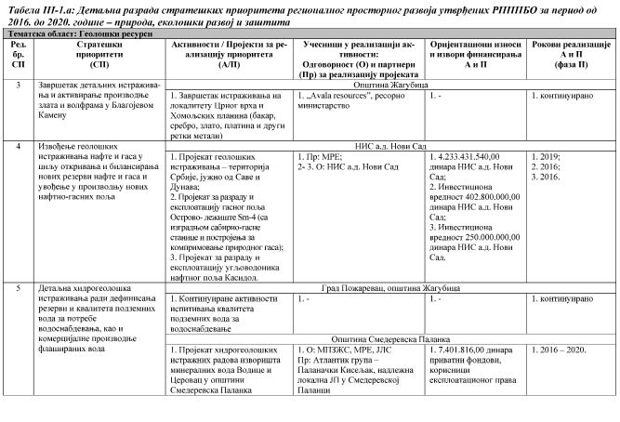

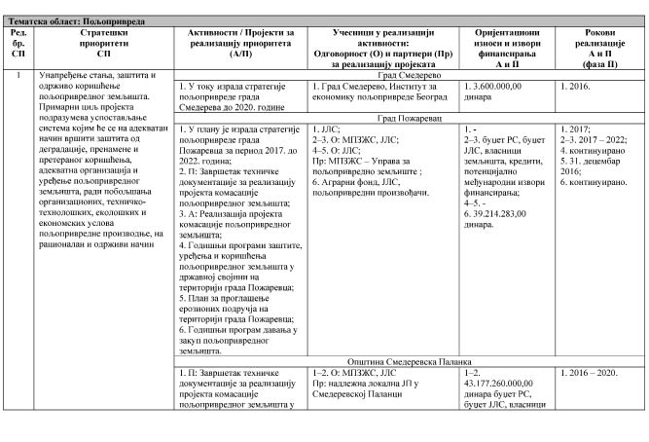

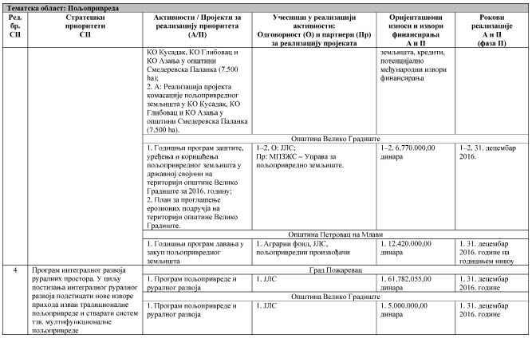

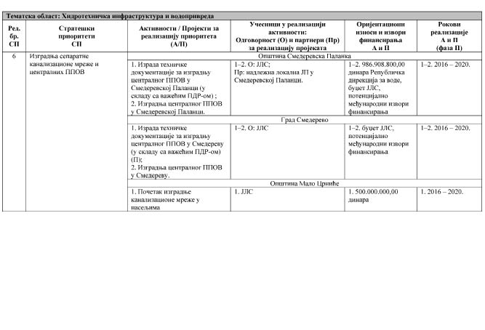

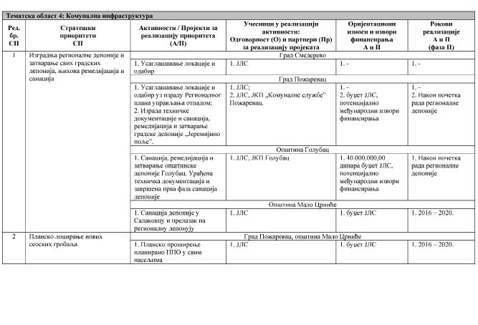

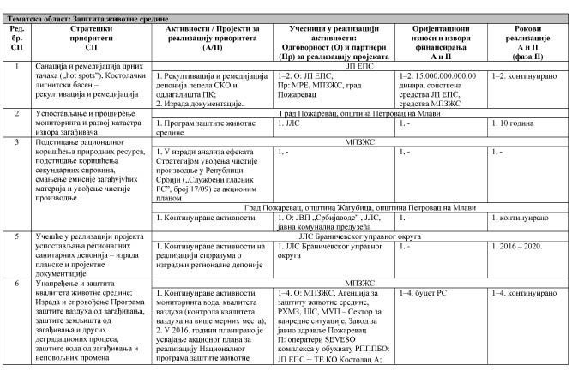

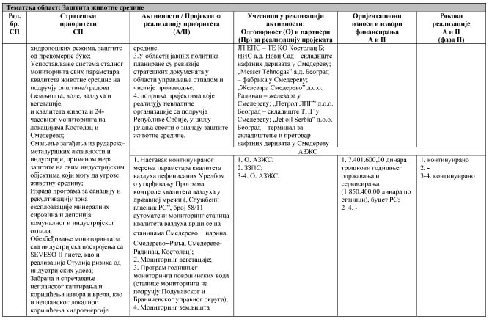

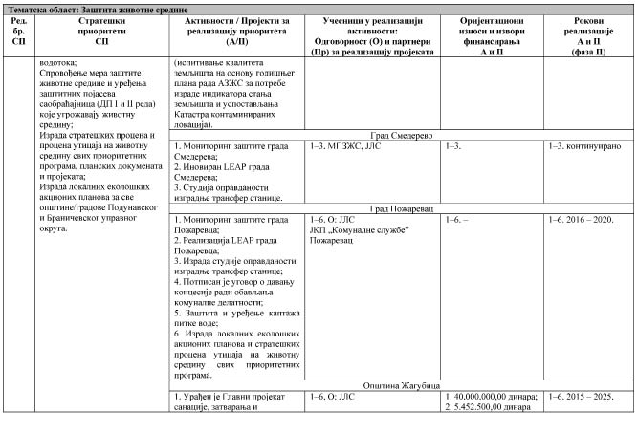

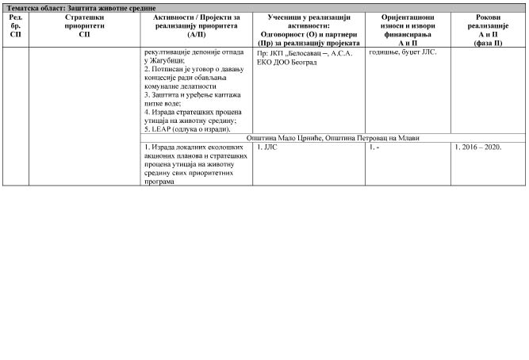

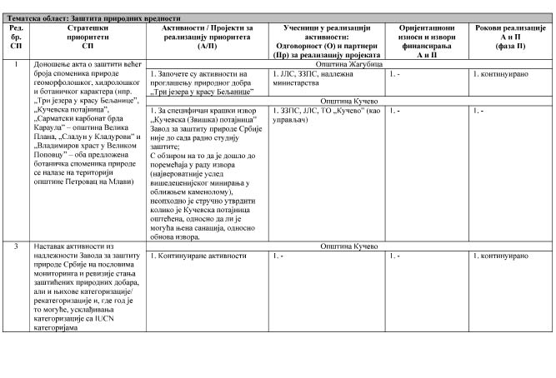

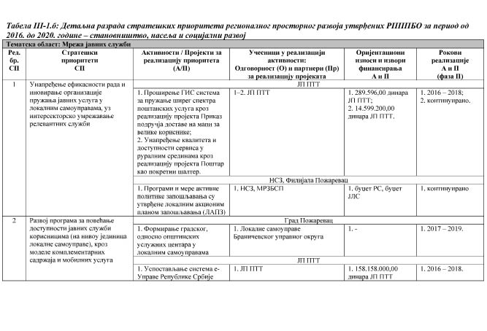

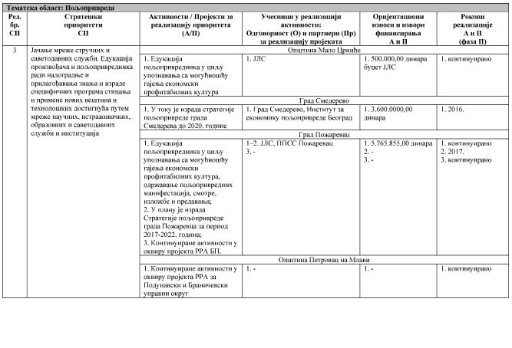

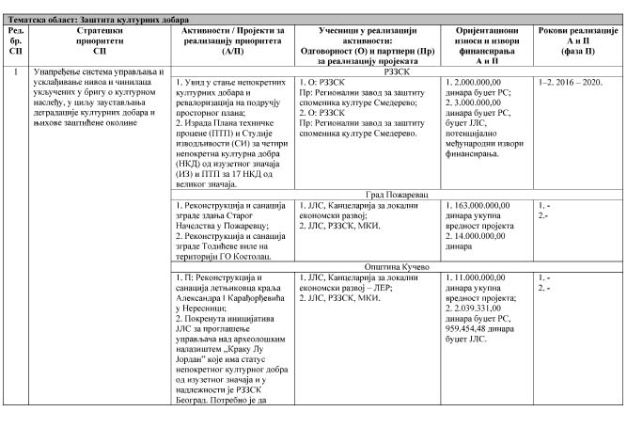

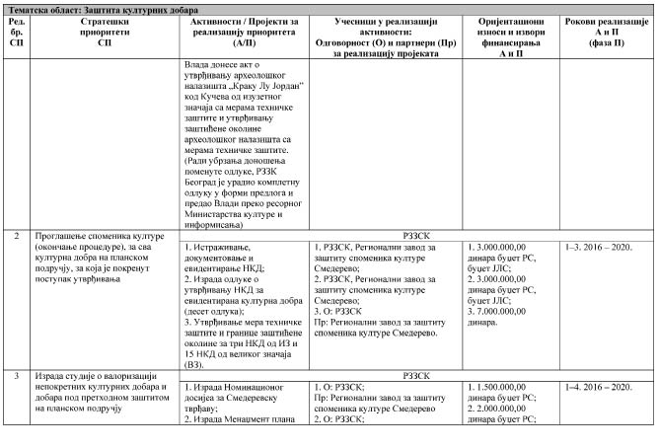

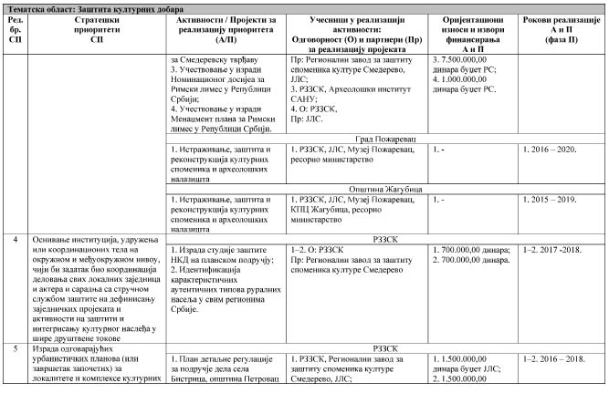

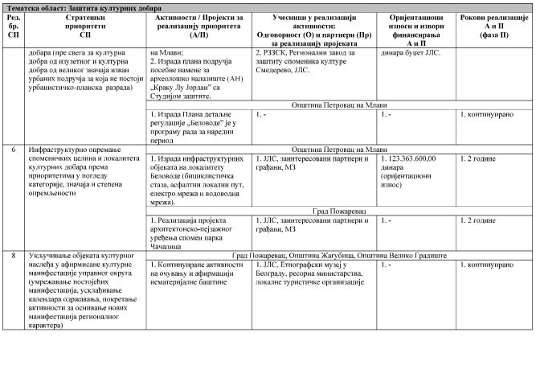

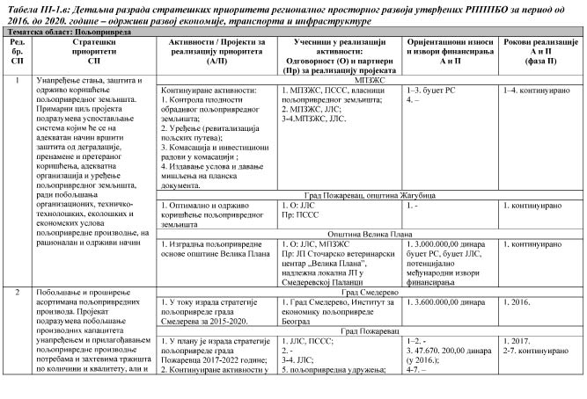

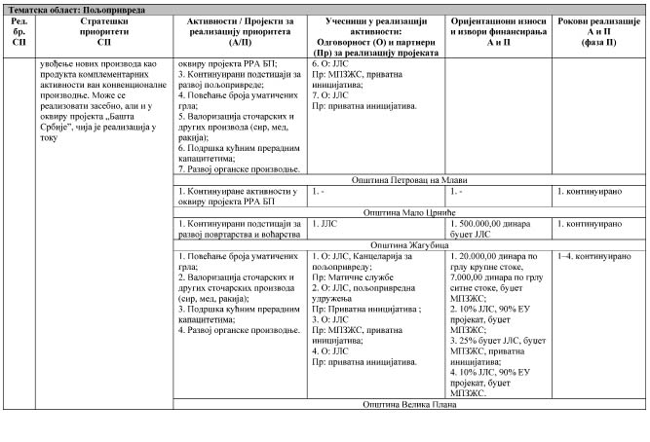

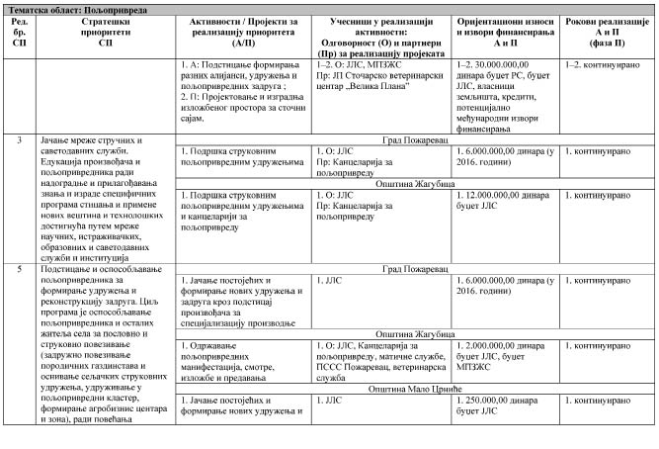

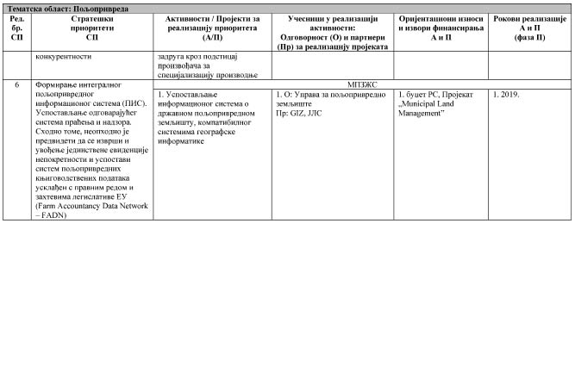

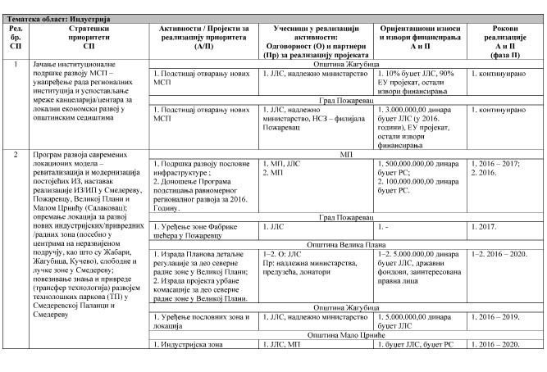

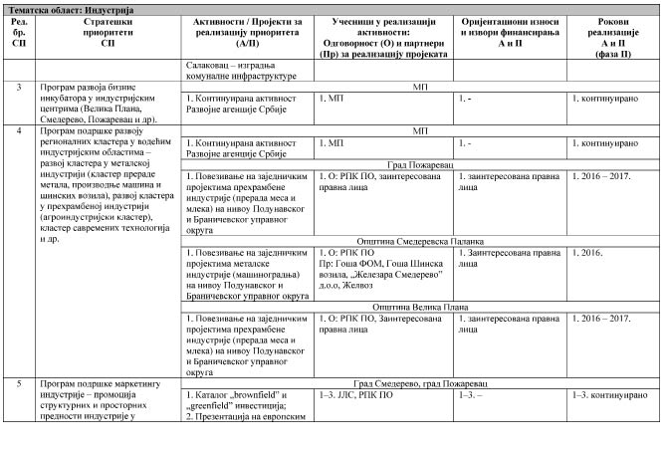

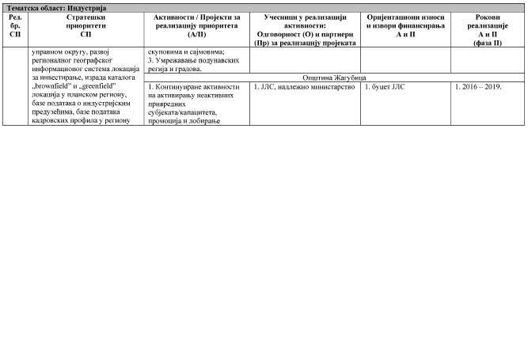

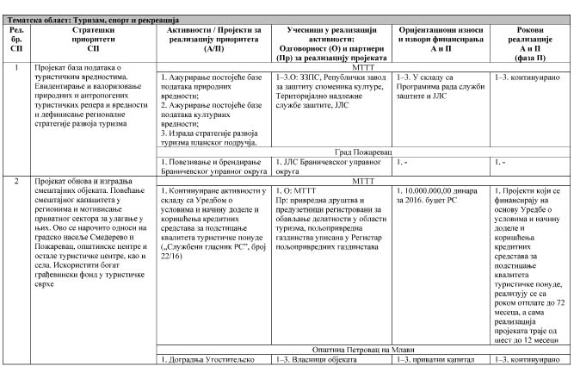

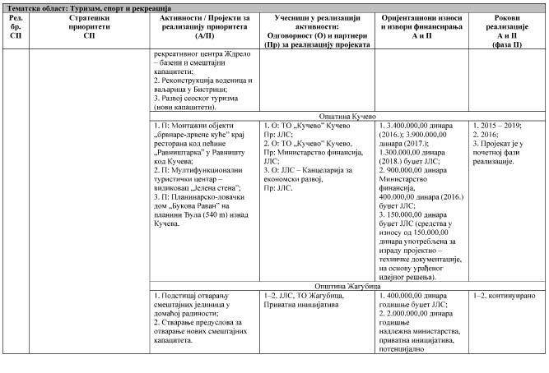

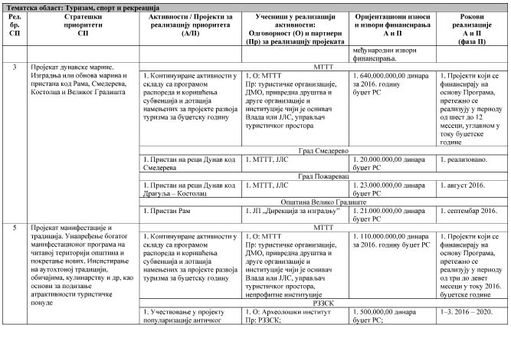

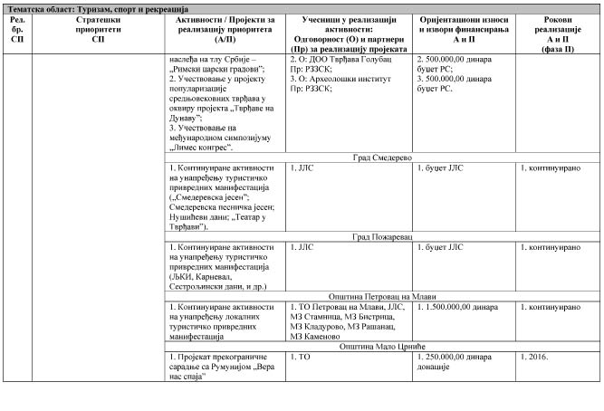

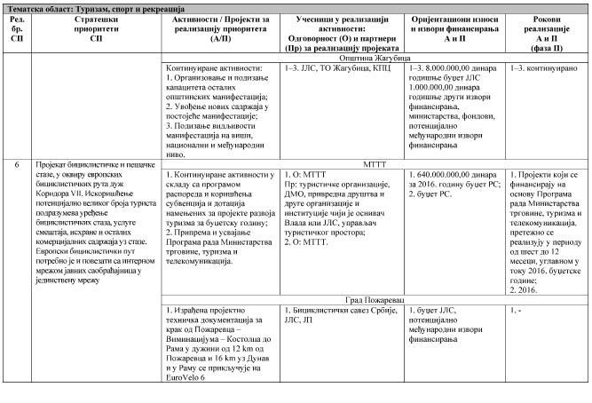

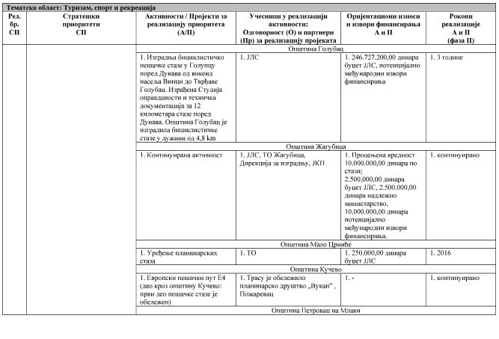

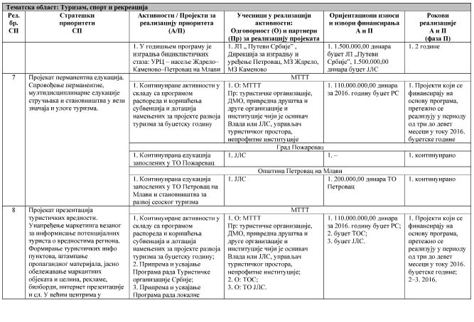

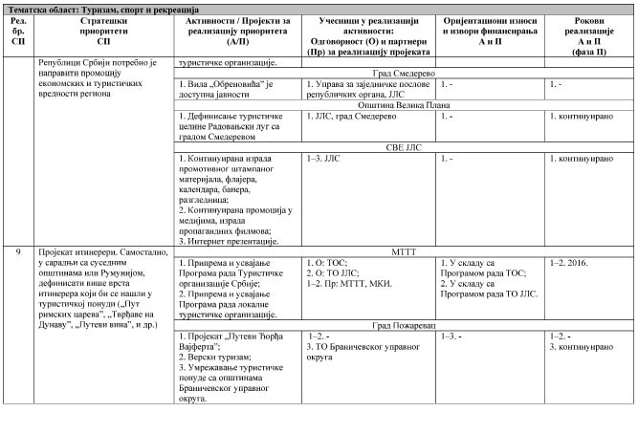

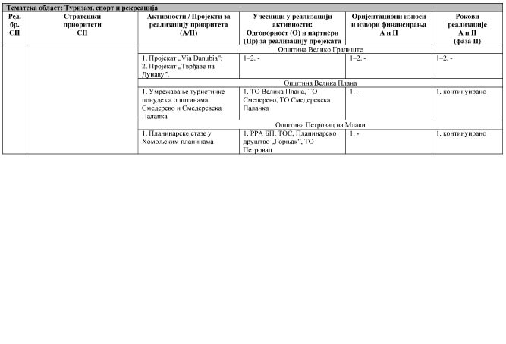

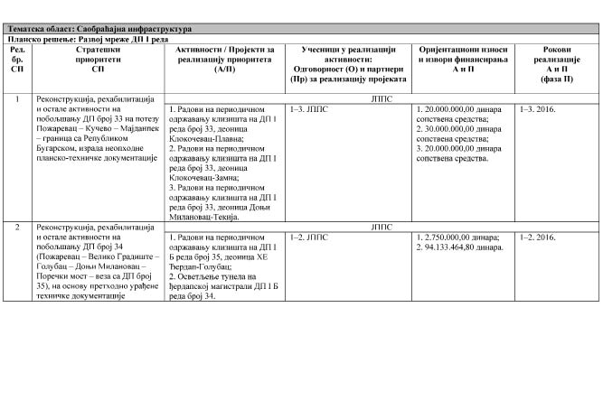

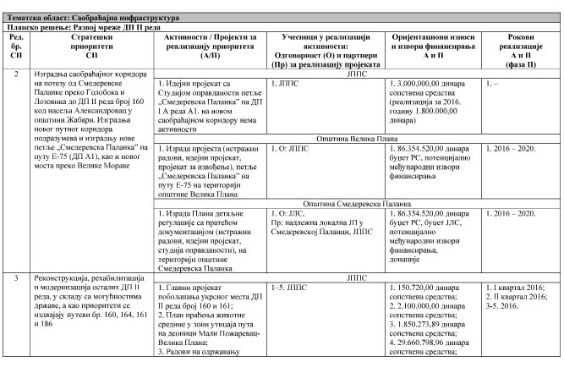

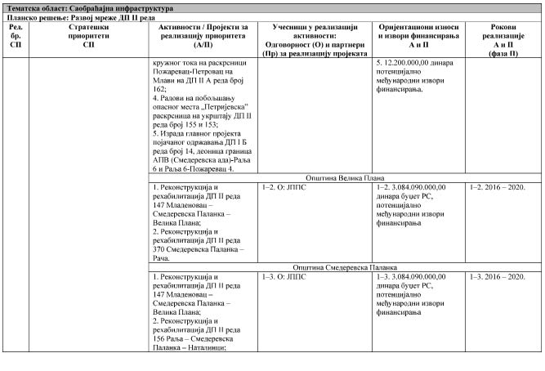

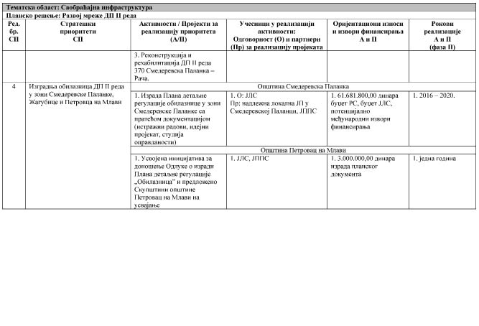

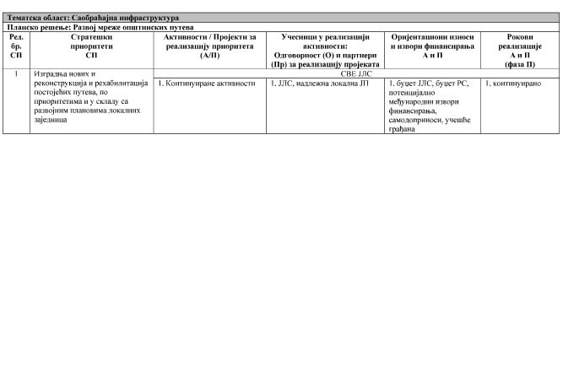

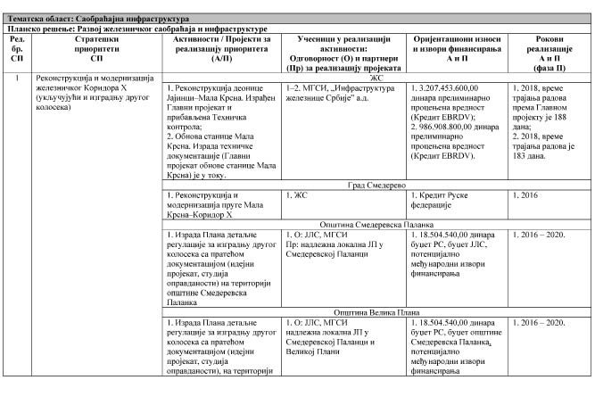

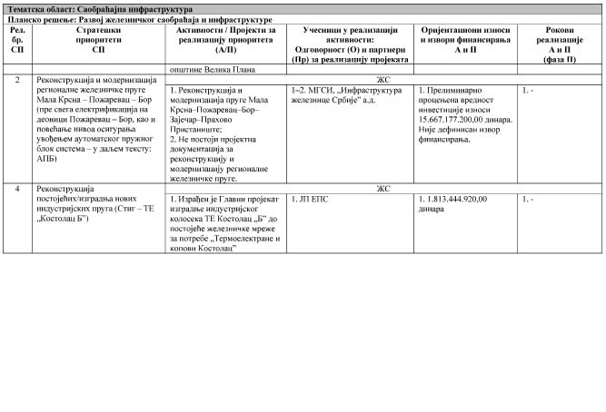

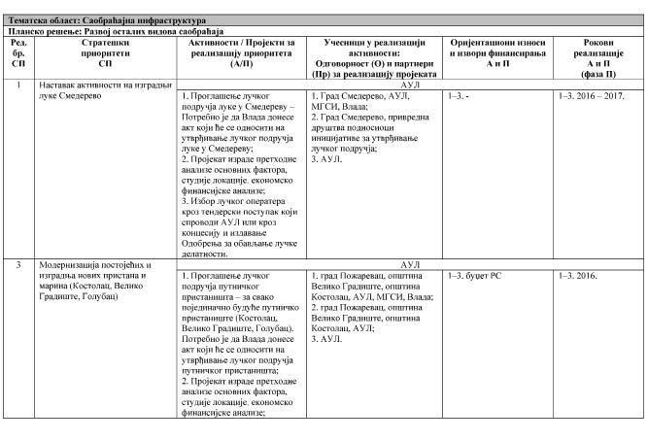

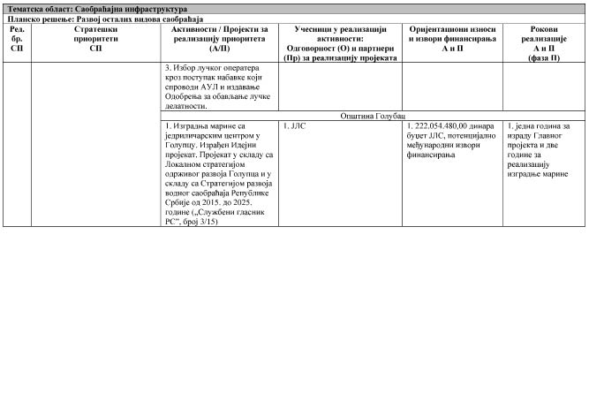

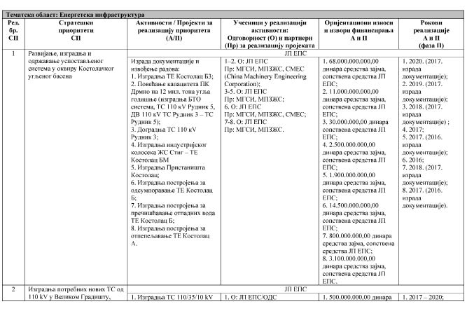

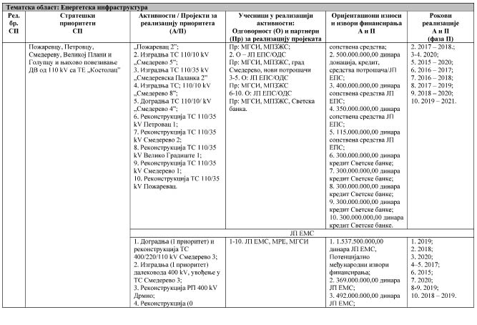

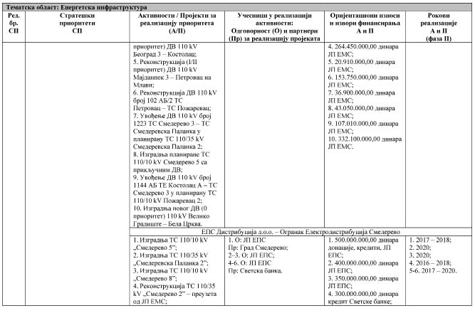

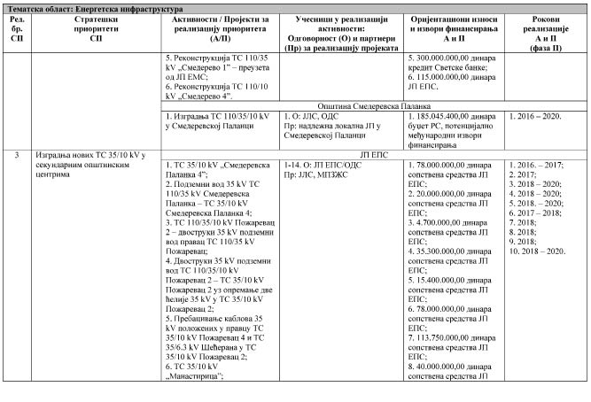

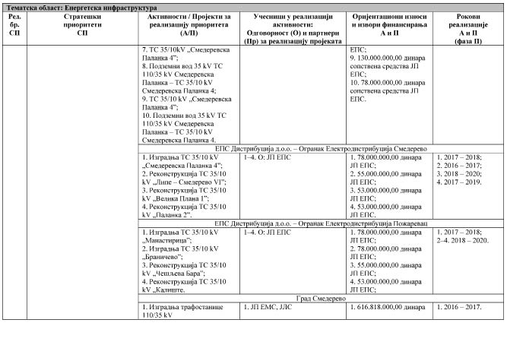

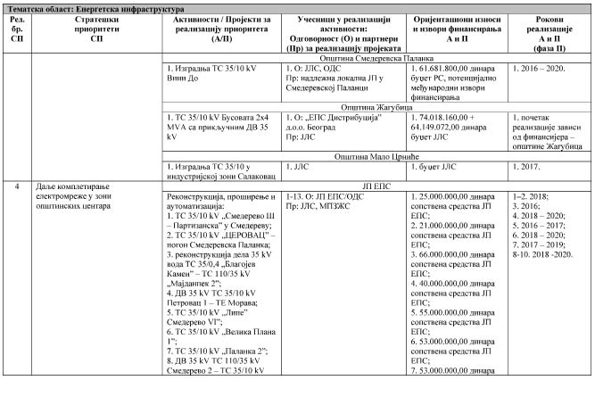

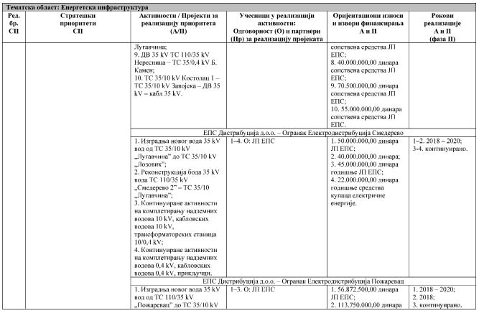

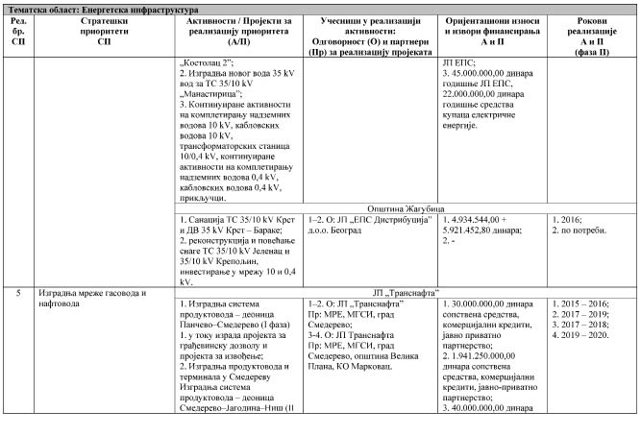

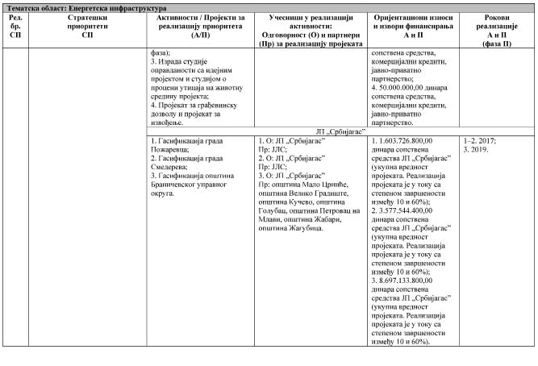

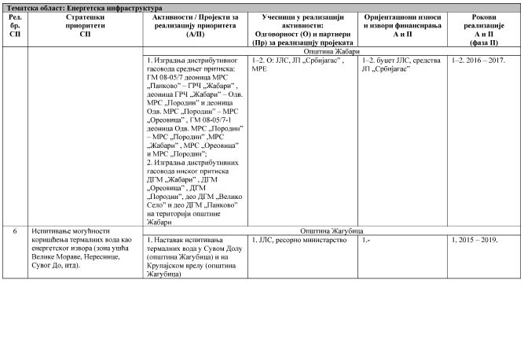

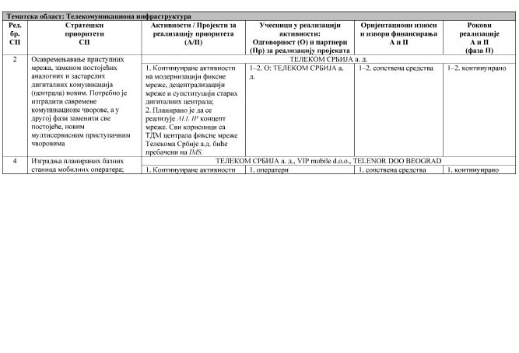

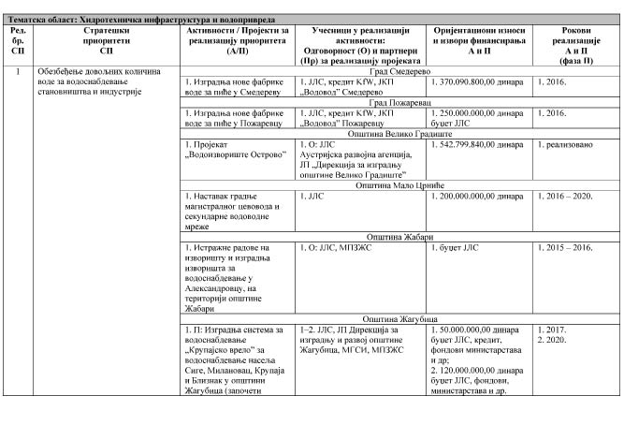

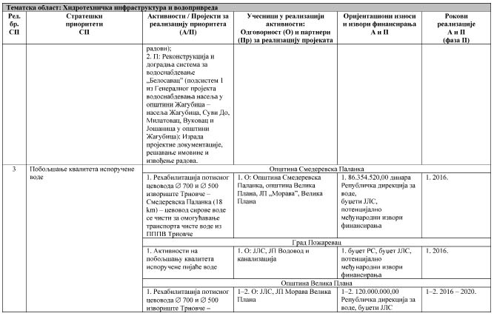

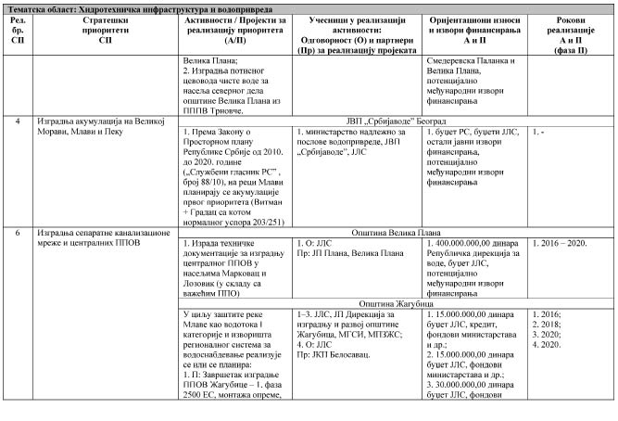

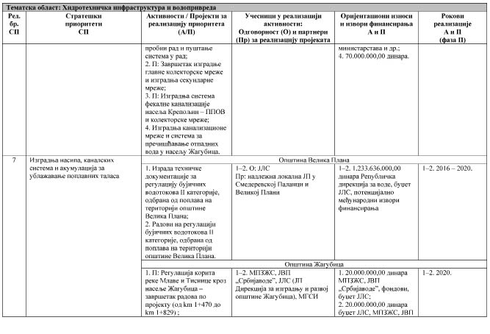

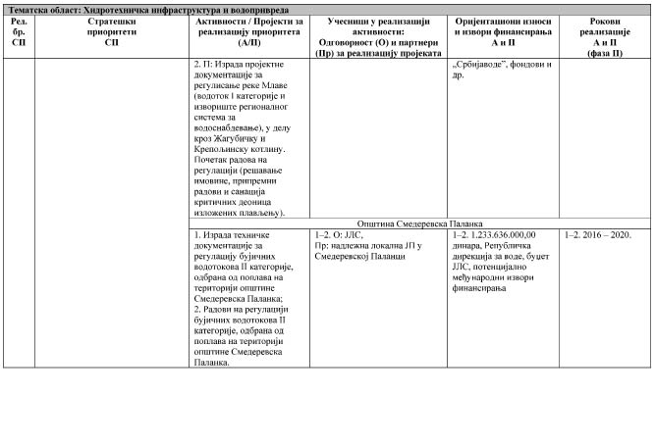

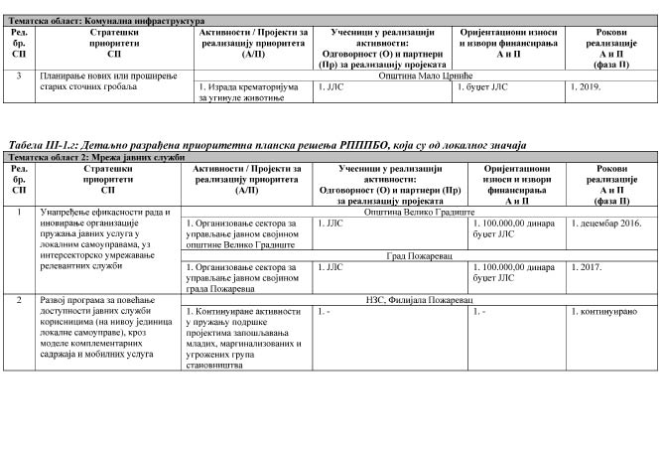

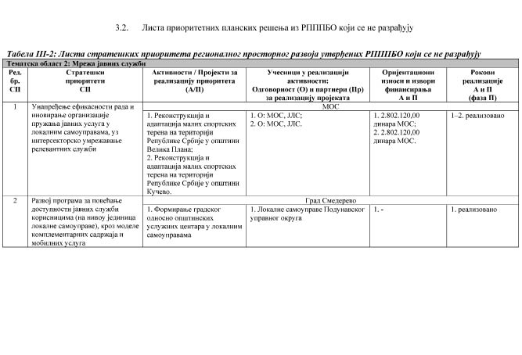

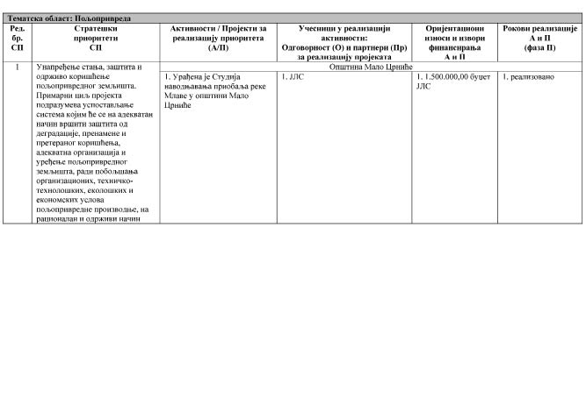

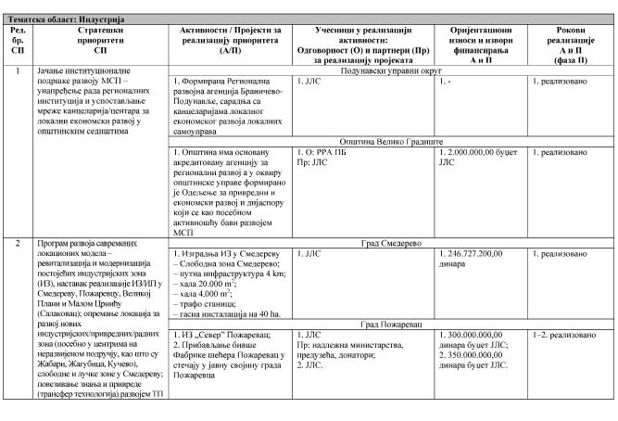

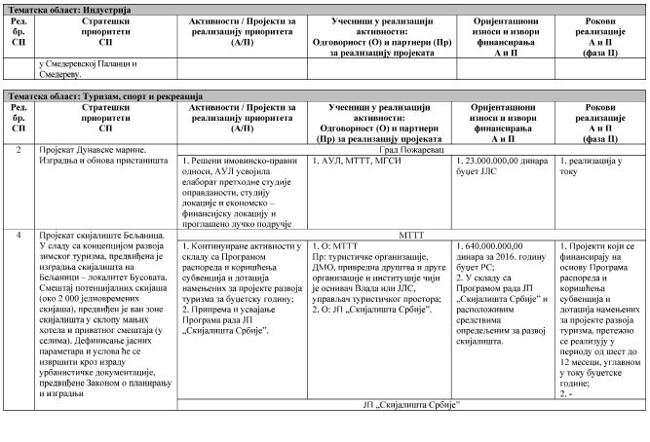

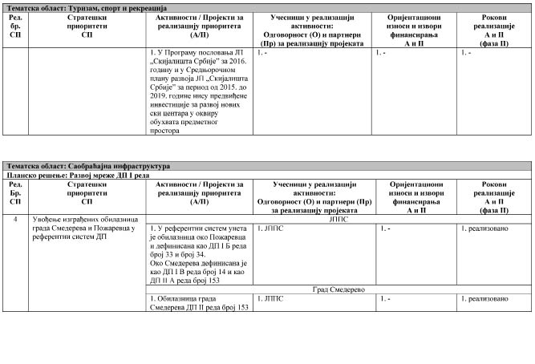

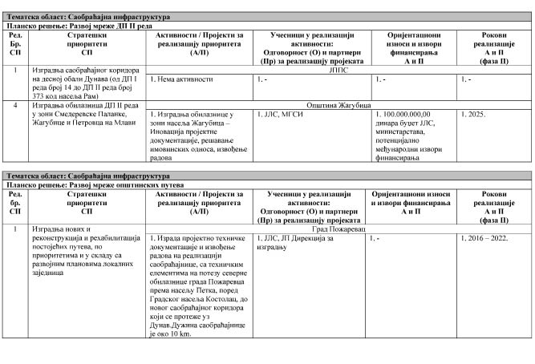

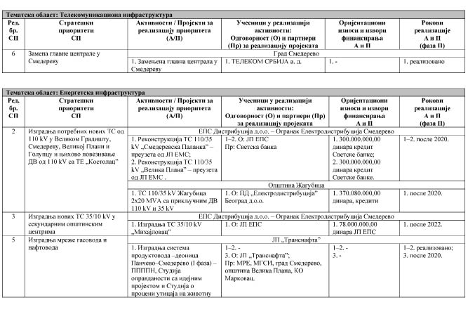

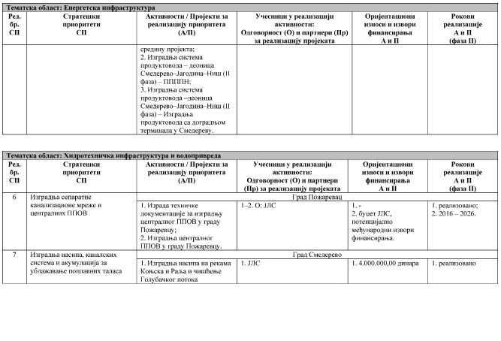

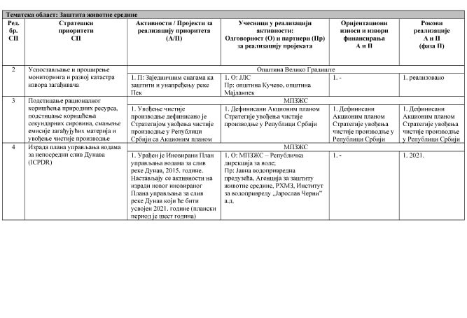

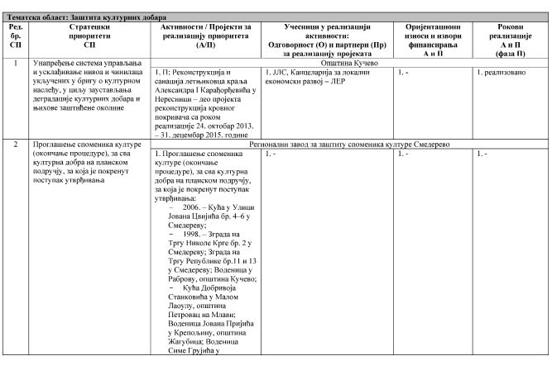

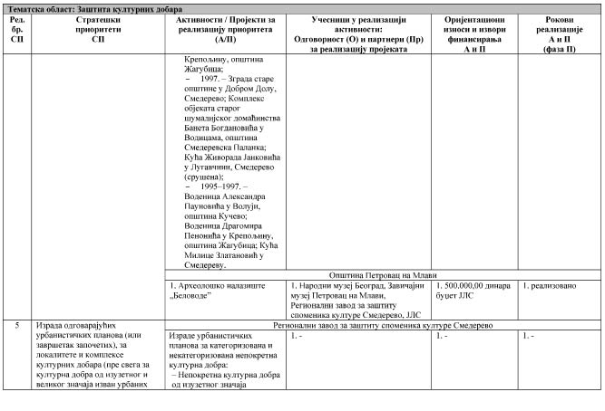

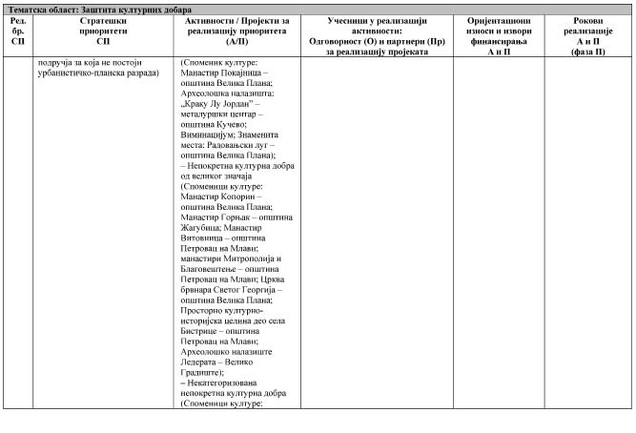

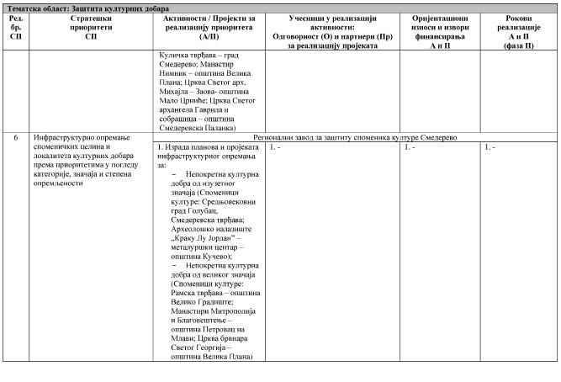

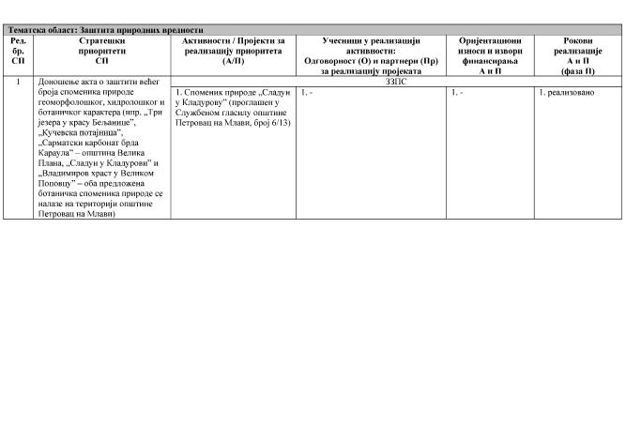

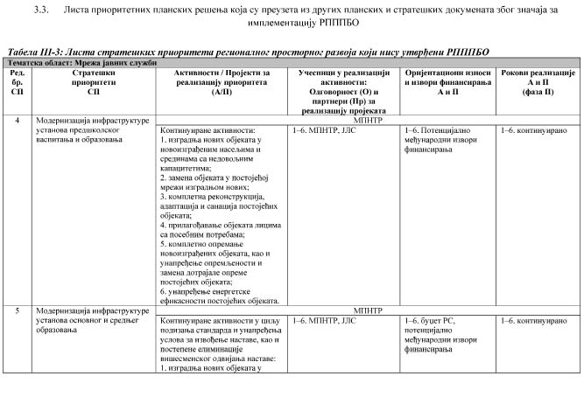

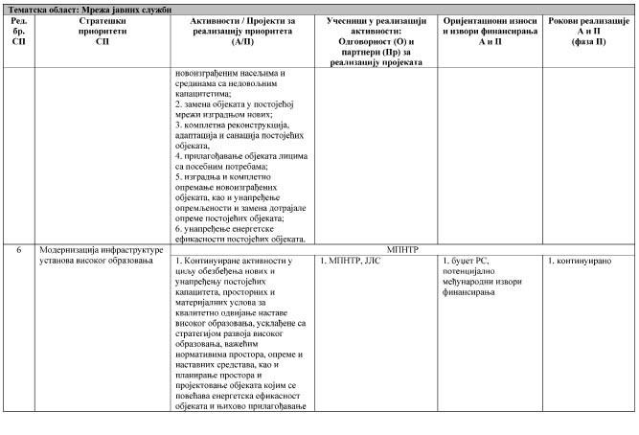

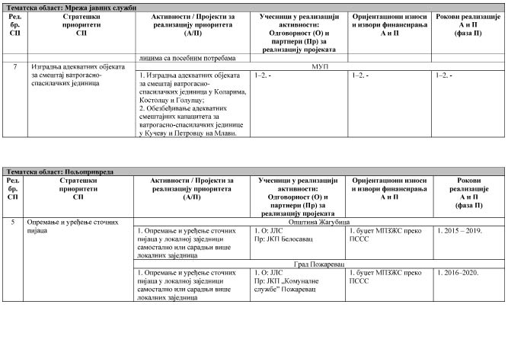

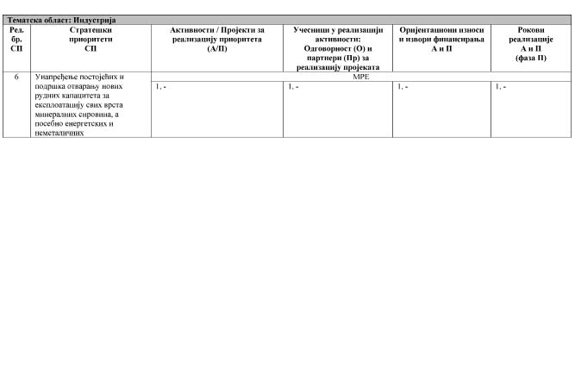

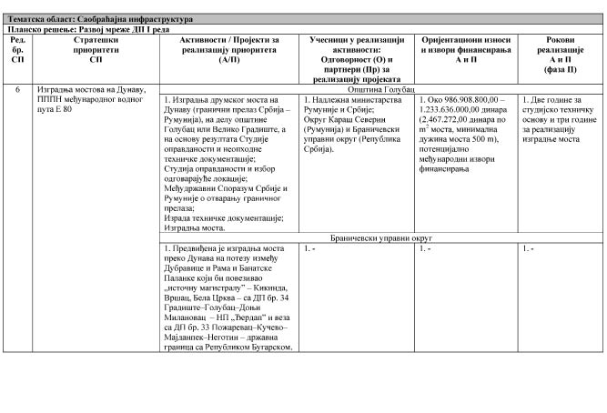

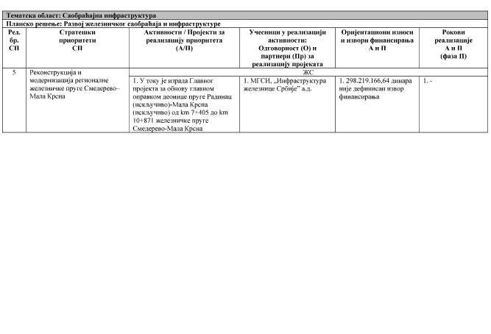

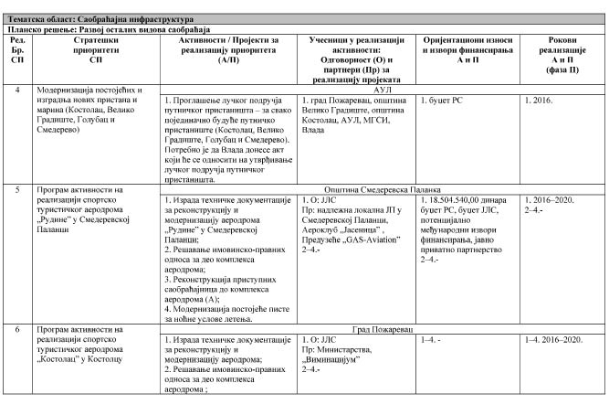

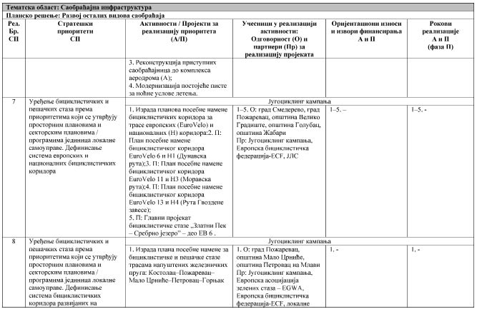

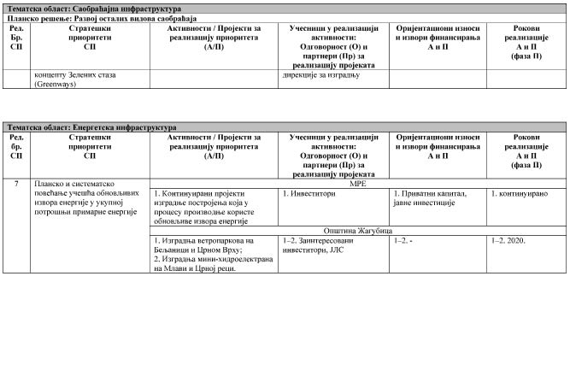

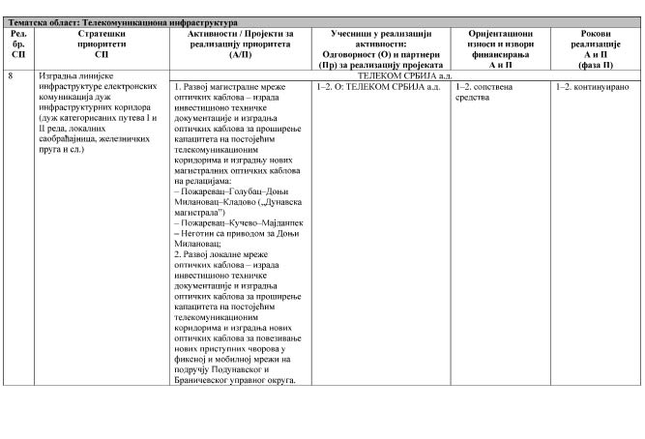

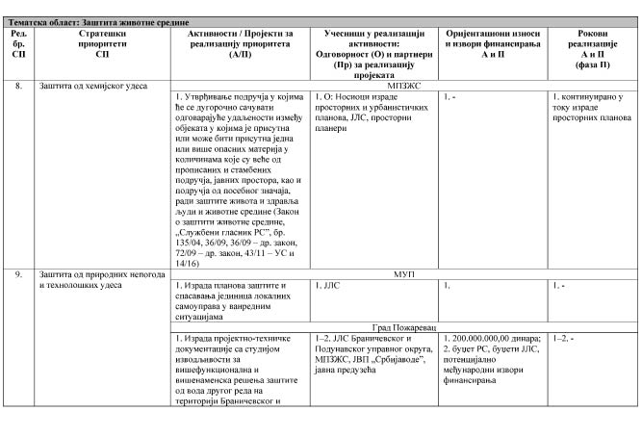

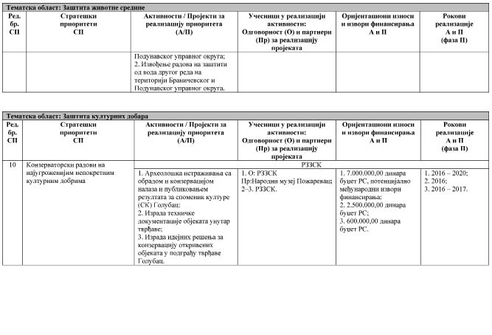

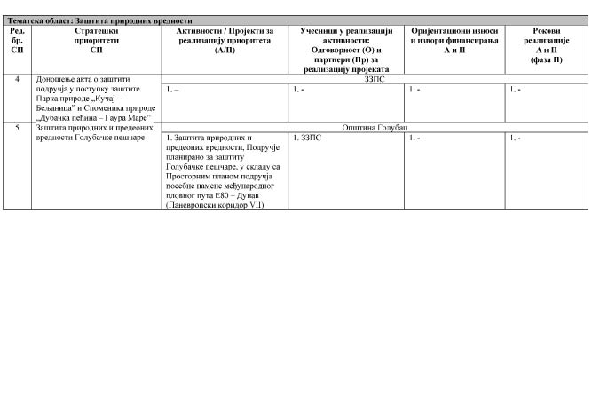

IV. ДЕТАЉНИ ПРЕГЛЕД ГЛАВНИХ ПОКАЗАТЕЉА ЗА ПРАЋЕЊЕ РЕГИОНАЛНОГ ПРОСТОРНОГ РАЗВОЈА

Показатељи за праћењe имплементације РПППБО представљају основу за спровођење просторних анализа, идентификовање разлика у планском подручју и оцену трендова развоја. Такође, показатељи би требало да помогну стручној јавности, доносиоцима одлука и политичким инстанцама у праћењу достизања циљева и регионалног просторног развоја дефинисаног РПППБО.

**4.1. Методологија утврђивања показатеља просторног развоја**

Циљеви просторног развоја РПППБО условили су циљно-орјентисани приступ избора и систематизација показатеља, који се већински заснивају на показатељима дефинисаним у важећем Програму имплементације ППРС за период од 2011. до 2015. године.

Показатељи су организовани тако да прате циљеве просторног развоја РПППБО, и усклађени су стандардним информацијским захтевима релевантности показатеља:

– Препознатљивост у циљевима и приоритетима развоја;

– Могућност објективног, једнозначног и егзактног мерења;

– Могућност континуалног праћења са временском и географском покривеношћу целог планског подручја РПППБО;

– Компаративност показатеља уз што мање преклапање;

– Усаглашеност са показатељима просторног развоја на националном нивоу, који су дефинисани у ППРС.

За потребе периодичног извештавања о стању у простору издвојен је 61 детаљно разрађен показатељ (област, сврха примене, параметри израчунавања, просторна и временска покривеност, извори података, повезаност са другим показатељима) и могу послужити као иницијална фаза у креирању информационог система о просторном развоју Подунавског и Браничевског управног округа.

Скале вредности показатеља дефинисаних на основу и у складу са вредностима које су препоручене кроз Програм имплементације ППРС, у наредном периоду биће прилагођене карактеристикама анализираних појава у РПППБО.

**4.2. Веза показатеља просторног развоја са циљевима РПППБО и приоритетним планским решењима**

Табела IV-1: Преглед показатеља просторног развоја РПППБО

|  |  |
| --- | --- |
| **ЦИЉЕВИ**  **ПРОСТОРНОГ**  **РАЗВОЈА** | **БРОЈ И НАЗИВ ПОКАЗАТЕЉА** |
| 1. Одговорно управљање развојем, уређењем и заштитом простора у складу са реалним потенцијалима и ограничењима природних и створених вредности и дугорочним потребама економског и социјалног развоја и заштите животне средине | 1. Покривеност простора просторно-планским документима  2. Коришћење земљишта (пољопривредне, шумске, изграђене, водне површине) (CORINE);  3. Удео пољопривредних површина под органском/ контролисаном производњом;  4. Квалитет вода водотока (класе квалитета);  5. Квалитет подземне воде;  6. Специфична потрошња воде у насељима (1/ст/дан);  7. Губици воде у мрежи (%);  8. Однос обновљивих и необновљивих извора у укупној потрошњи енергије;  9. Потрошња земљишта за саобраћајну инфраструктуру;  10. Урбани раст – ширење урбаног подручја;  11. Удео урбаног ткива;  12. Бесправна изградња у зонама изворишта;  13. Број и површина „brownfield” и „greenfield” локација;  14. Интензитет саобраћаја према деоницама саобраћајне мреже;  15. Обновљива енергија у укупној производњи енергије;  16. Потрошња енергије по изворима и врсти корисника;  17. Насеља и култивисана подручја потенцијално угрожена од поплава; *  18. Насеља у просторима угрожености од ерозивних процеса;  19. Количина комуналног отпада из насеља региона;  20. Проценат (%) комуналног отпада који се организовано сакупља (% домаћинстава);  21. Проценат (%) укупне количине отпада који се рециклира;  22. Заштићена природна подручја;  23. Број заштићених културних добара у региону; *  24. Број локалитета културног наслеђа и интегралних целина предложених за заштиту;  25. Број и површина идентификованих предела; |
| 2. Уравнотежен развој на интрарегионалном и интеррегионалном нивоу, подстицање развоја (пољопривреде, туризма, енергетике, рударства и инфраструктуре), уређење пловно-наутичког коридора Дунава, као и повећање доступности планинских и периферних подручја | 26. Потенцијална интермодална доступност;  27. Удео становништва које живи унутар 30-минутне изохроне од железничке станице;  28. Покривеност насеља (% броја домаћинстава) мрежом јавног водовода;  29. Покривеност насеља (% броја домаћинстава) канализационом мрежом;  30. Покривеност насеља (% броја домаћинстава) електро мрежом високе сигурности снабдевања;  31. БДП по становнику; *  32. Запосленост по секторима делатностима; *  33. Број и алокација новорегистрованих и брисаних привредних субјеката на годишњем нивоу;  34. Приступ широкопојасним системима;  35. Обим директних страних инвестиција;  36. Стопа инвестиција;  37. Број мултинационалних компанија у региону;  38. Модална расподела путничког саобраћаја;  39. Туристички капацитети у сеоским домаћинствима;  40. Број туриста и туристичких ноћења годишње;  41. Број и површина проглашених туристичких простора;  42. Број пројеката са међународним учешћем;  43. Промет путника и робе у речним лукама;  44. Контејнерски промет (у речним лукама) ;  45. Време путовања аутом до MEGA и транснационалних ФУП подручја (бодовано према значају ФУП); |
| 3. Унапређење квалитета живота и стварање услова за демографску обнову, задржавање и подстицање насељавања и повратка становништва, посебно у руралне пределе и центре, инвестирањем у изградњу, обнављање и одржавање инфраструктуре, јавних служби и услуга, очувањем и унапређењем природног и културног наслеђа, развојем економски исплативих и статусно привлачних активности | 46. Густина насељености (критична маса);*  47. Миграциони биланс; *  48. Удео становништва по великим старосним групама; *  49. Стопа фертилитета; *  50. Становништво са високим образовањем; *  51. Удео незапосленог становништва до 25 година; *  52. Запослена лица са високим степеном образовања; *  53. Стопа запослености;  54. Број домаћинстава која живе испод границе сиромаштва;  55. Годишња стопа незапослености; *  56. Индекс „реда величине” насеља према броју становника;  57. Изохрона доступност услуга од општег интереса регионалног нивоа;  58. Просечно време путовања до најближа три регионална центра;  59. Демографски трендови урбаних подручја у односу на рурална подручја;  60. Обим дневних миграција;  61. Доступност примарној здравственој заштити. |

*\* ESPON показатељи*

**4.3. Разрада показатеља просторног развоја (опис**  
**и интерпретација, извор и начин прикупљања података,**  
**израчунавање)**

*1. Покривеност простора просторно-планским документима*

Опис и интерпретација: Показатељем се прати планска разрада РПППБО, кроз доношење просторних планова подручја посебне намене, просторних планова јединица локалне самоуправе и урбанистичких планова. Свим просторним нивоима, а уједно и остваривање назначених приоритета у покривености територије планским документима. Такође, потребно је у праћење укључити друге стратегије и програме на националном и регионалном нивоу, у мери у којој имају утицај на просторни развој, а посебно секторске развојне документе – основе, на које се просторни планови директно ослањају (кључни документи по секторима наведени су у ППРС).

Извор и начин прикупљања података: Централни регистар планских докумената, министарство надлежно за послове просторног и урбанистичког планирања

Израчунавање: Мапирање територије важећим просторним плановима (према просторном нивоу и години.

*2. Коришћење земљишта (пољопривредне, шумске, изграђене, водене површине)*

Опис и интерпретација: Овај показатељ даје биланс коришћења простора, који треба да укаже на трендове социо-економског развоја и поштовање планских пропозиција у намени простора, у складу са стратешким циљем да промене не смеју ићи на штету вредних и ограничених природних ресурса, већ у правцу побољшања квалитативних карактеристика и рационалног коришћења већ ангажованог простора. Промене које се прате односе се, на пример, на конверзију пољопривредног и шумског у грађевинско земљиште, што представља посебан проблем уз питање последица непланске изградње, „greenfield” инвестиција, које се по правилу реализују у тзв. „периурбаним” зонама у урбано-руралном континууму, као и радом великих рударско-енергетско-индустријских басена.

Извор и начин прикупљања података: Министарство надлежно за послове просторног и урбанистичког планирања, CORINE, МПЗЖС, МПЗЖС – Агенција за заштиту животне средине, Републички геодетски завод (Катастар непокретности), додатно моделовање.

Израчунавање: Идентификација основних категорија намена простора (исказана у ha или km2, % од укупне површине области, региона и земље, као и мапирањем територије). Основне категорије намена простора у РПППБО су: а) Пољопривредно земљиште захвата близу 343 000 ha (6,7% од укупног Републике Србије). Заузима око 67% од укупне површине региона, с тим да је његово учешће у Браничевском ниже (62,1%), а значајно више у Подунавском управном округу (82,3%); б) Обрасле шумске површине на нивоу региона износе око 117 307 ha (6% од републичких) и захватају око 23% територије региона. Скоро целокупне шумске површине налазе се на подручју Браничевског управног округа и у укупном земљишном фонду управног округа учествују са 28,9%, док у Подунавском са свега 4,6%; в) Грађевинско земљиште региона износи око 337 km2, и представља 4,8% од грађевинског земљишта у Републици Србији. У Браничевском управном округу чини само 3,7% од укупне површине, док на подручју Подунавског управног округа чак 15,3% и г) Водно земљиште обухвата око 2% територије и представљено је делом реке Дунав и деловима сливова Велике Мораве, Млаве и Пека као највећих река у планском подручју.

*3. Удео пољопривредних површина под органском/контролисаном производњом*

Опис и интерпретација: Овим показатељем се прати производња хране високе биолошке вредности и/или познатог географског порекла у системима органске, интегралне и традиционалне пољопривреде. Примена овог показатеља намењена је и за шири контекст, јер се органска пољопривреда може дефинисати као приступ у пољопривреди где је циљ да се створе интегрални, хумани, еколошки одрживи системи пољопривредне производње. Предност може бити и у томе што је органска пољопривреда у већој мери радно интензивна од конвенционалне, што би требало да допринесе већој запослености сеоског становништва и да помогне да се мања газдинства и фарме задрже у производњи, пошто у супротном не би била способна да се изборе на тржишту конвенционалне пољопривреде и глобалном конкуренцијом.

Извор и начин прикупљања података: МПЗЖС – Сектор за органску пољопривреду и други статистички извори података.

Израчунавање: За анализу се узимају подаци о пољопривредним површинама које су сертификоване за органску производњу или узгајање култура под стручним надзором. Рачуна се удео тих површина у укупним пољопривредним површинама општине (%). Очекује се да показатељ буде обухваћен редовним статистичким извештајима по одговарајућој методологији за међународна упоређења и расположив за мање територијалне целине.

*4. Квалитет вода водотока (класе квалитета)*

Опис и интерпретација: Показатељ описује аспект у оквиру основног циља оптимизације интегралних водопривредних система и усклађивање њиховог развоја са циљевима очувања животне средине и других корисника простора. Тај аспект се односи на заштиту вода на нивоу речних система, који су већ територијално успостављени, уз интегрално коришћење технолошких, водопривредних и организационо-економских мера. Мерама су дате пропозиције и приоритети за постављање постројења за прераду отпадних вода, каналисање насеља, побољшање режима малих вода, за зоне заштите изворишта, као и превентивни механизми и стимуланси, све у циљу заштите вода и довођење квалитета вода у рекама у класе прописане Водопривредном основом Републике Србије.

Извор и начин прикупљања података: МПЗЖС – Агенција за заштиту животне средине, МПЗЖС – Републичка дирекција за воде, Републички хидрометеоролошки завод.

Израчунавање: Показатељем се прати класа квалитета вода водотока у односу на прописану класу којом се утврђује категоризација водотока, на бази редовних анализа квалитета воде на мерним профилима (статистички подаци).

*5. Квалитет подземне воде*

Опис и интерпретација: Показатељ је намењен праћењу остваривања циља планског и одрживог коришћења подземних вода, уз адекватне мере заштите за водоснабдевање, као и резерви термоминералних вода. Значај праћења овог показатеља је из разлога што су подземне воде споро обновљиве, а због надексплоатације и неадекватне заштите све већи проблем постаје њихов квалитет, доводећи у питање могућност коришћења низа изворишта, чак и из основног водоносног слоја, без употребе постројења за пречишћавања, и то са доста захтевним технологијама. Просторне анализе ће показати учинак планских мера и решења које се тичу коришћења простора, броја и локација ППОВ, преусмерења корисника технолошких вода на друге изворе, као и специфичних мера за поједине типове водоносних средина (алувијалних, карстних, неогених, пукотинских).

Извор и начин прикупљања података: МПЗЖС – Агенција за заштиту животне средине, Републички хидрометеоролошки завод, МПЗЖС – Републичка дирекција за воде, потребно је идентификовати и друге изворе података.

Израчунавање: Примењују се резултати анализа квалитета вода од стране овлашћених институција.

*6. Специфична потрошња воде у насељима (l/ст/дaн)*

Опис и интерпретација: Улога овог показатеља је да прати резултате планских мера рационализације потрошње воде и смањења специфичне потрошње у свим видовима потрошње. За потпуније просторне анализе потребно је даље декомпоновање овог показатеља према корисницима/потрошачима: домаћинства, привредни капацитети прикључени на јавне водоводе, остали регистровани потрошачи, којима се вода наплаћује (ресторани, болнице санитација града, као и губици у мрежи). У првом реду, потребне су анализе релацијских односа између специфичне потрошње воде и губитака у дистрибуцији воде.

Извор и начин прикупљања података: МПЗЖС – Агенција за заштиту животне средине, Републички хидрометеоролошки завод, МПЗЖС – Републичка дирекција за воде, потребно је идентификовати и друге изворе података.

Израчунавање: Просечна дневна потрошња воде по становнику по насељима (годишњи просек), уз приказ сезонских осцилација (l/ст/дaн). Резултати се приказују у релацији са величином насеља, густином насељености, као и покривеношћу јавним водоводом.

*7. Губици воде у мрежи (%)*

Опис и интерпретација: Губици на мрежи одражавају стање водоводне мреже, и један су од главних узрока нерационалног повећања специфичне потрошње воде у насељима. Овај показатељ је намењен за праћење реализације стратешког приоритета РПППБО – обнове мреже свих водовода (смањење губитака на мање од 20%).

Извор и начин прикупљања података: Републички завод за статистику, МПЗЖС – Републичка дирекција за воде

Израчунавање: Губици воде су разлика између „укупно захваћених количина воде” и „укупно испоручених количина воде” (статистички подаци), а приказују се процентуалним уделом у „укупно захваћеним количинама воде”. Параметри: „захватање воде – каптажа” (обухвата снабдевање јавног водовода водом с различитих изворишта, уз коришћење подземне, изворске и површинске воде); „испоручене воде” (све непосредно захваћене и обезбеђене количине воде које је водовод дистрибуирао у току извештајне године својим корисницима). Количине испоручене воде утврђују се водомером, а где их нема, израчунавају се према нормативима за одређену грану делатности.

*8. Однос обновљивих и необновљивих извора у укупној потрошњи енергије*

Опис и интерпретација: Показатељ прати основни циљ у области обновљивих извора енергије (ОИЕ) – значајније учешће у енергетском билансу, уз поштовање принципа одрживог развоја. Планом се предвиђа могућност коришћења ОИЕ, и то: хидроенергије (изградњом хидроелектрана свих капацитета); соларне енергије (применом соларних система у којима објекат, преко соларних панела, прихвата и чува највећи део енергије, чиме се побољшава енергетска ефикасност и смањује негативан утицај коришћења фосилних горива на животну средину); енергије ветра (као појединачне локације или кроз изградњу ветропаркова на целој територији региона); биомасе (за шта постоје значајни потенцијали и у брдско-планинском делу региона, уз услов рационалног експлоатисања и коришћења дрвних отпадака из шумарства и прераде дрвета) и геотермалне енергије (уз потребне претходне истражне радове).

Извор и начин прикупљања података: МПЗЖС – Агенција за заштиту животне средине; потребно је идентификовати и друге изворе података; референтна су документа која прате остваривање Стратегије развоја енергетике Републике Србије до 2025. године.

Израчунавање: Потребна су додатна разматрања у начину исказивања овог показатеља.

*9. Потрошња земљишта за саобраћајну инфраструктуру*

Опис и интерпретација: Саобраћајна инфраструктура, поред тога што је један од најважнијих предуслова за развој, постала је један од најзначајнијх корисника земљишта. У појединим деловима планског подручја, заузимање земљишта за саобраћајну инфраструктуру повећава се из године у годину, што отвара питање рационалности и потреба других корисника простора. Праћење овог показатеља има значај за развој одрживог транспорта, мреже и објеката, према ППРС-у, где се истиче неопходност придржавања основних принципа развоја транспортних система: економске исплативости, друштвене оправданости и еколошке прихватљивости. Значајно је анализирати у којој мери се повећавају површине под саобраћајном инфраструктуром и у којој мери одговарају саобраћајним потребама.

Извор и начин прикупљања података: ЈП „Путеви Србије”, „Железнице Србије” АД, картографска и планска документа (ажурног садржаја), CORINE базе података, Републички завод за статистику.

Израчунавање: Удео саобраћајних површина (путеви и пруге, лучке зоне, аеродроми), у укупној површини области/управног округа (препоручена скала вредности: одређује се у односу на минималну, средњу и максималну измерену вредност).

*10. Урбани раст – ширење урбаног подручја*

Опис и интерпретација: Показатељ прати повећање урбаних подручја по одређеним временским интервалима (зависно од расположивих података) планског периода, уз оцену трендова (успорених или динамичних процеса). Значај праћења овог показатеља садржан је у једном од основних циљева просторног развоја који се тиче рационалног коришћења грађевинског земљишта, посебно у смислу оправданости конверзије пољопривредног и шумског земљишта у грађевинско, као и ограничавања физичког ширења грађевинског подручја насеља у складу са демографским и економским потребама развоја.

Извор и начин прикупљања података: CORINE базе података, додатно моделовање података

Израчунавање: Урбани раст током периода од десет година, приказан као релативно повећање изграђених/вештачких површина, према класификацији CORINE о земљишном покривачу. Препоручена скала вредности: <0,5 / 0,5–1 / 1–2,5 / 2,5–5 / 5–10 / 10–20 / >20 (%).

*11. Удео урбаног ткива*

Опис и интерпретација: Овај показатељ би требало да омогући анализе о типовима и карактеру урбанизације. Удео урбаног ткива је уобичајено висок за главни град и центре функционалних подручја, док се и код мањих градова може пратити промена образаца коришћења простора (на пример, распршена и често стихијска градња у насељима и изван грађевинских подручја, као последица непоштовања заједничких и дугорочних потреба очувања простора, или недовољно коришћење постојећих потенцијала у изграђеним зонама (урбана обнова, трансформација, модернизација).

Извор и начин прикупљања података: CORINE базе података.

Израчунавање: Удео урбаних подручја у укупној површини области/управног округа, на бази CОRINE (250 m грид); препоручена скала вредности: <1, 1–3, 3–5, 5–10, >25 (%).

*12. Бесправна изградња у зонама изворишта*

Опис и интерпретација: Услед недостатка поузданих информација о бесправној изградњи уопште, издвојен је један прелазни показатељ, фокусиран на бесправну градњу у зони изворишта.

Извор и начин прикупљања података: студијске основе актуелних просторних и урбанистичких планова (локалних, регионалних, националног), МПЗЖС – Републичка дирекција за воде; потребно је идентификовати и друге изворе информација.

Израчунавање: Број бесправно подигнутих објеката у зонама заштите изворишта.

*13. Број и површина „brownfield” и „greenfield” локација*

Опис и интерпретација: Важност праћења овог показатеља произлази из циља који је постављен у РПППБО а односи се на израду каталога и веће ангажовање „brownfield” простора, односно пажљив и рационалнији приступ „greenfield” инвестицијама. Уређење „brownfield” локација може допринети регионалном развоју, с обзиром на могућност коришћења европских фондова за ову намену и с обзиром да ове површине обично имају основну инфраструктуру, као и урбанистичку документацију, што представља уштеду за инвеститоре.

Извор и начин прикупљања података: (потенцијално) катастри „brownfield” локација општина и градова, број издатих грађевинских дозвола за „greenfield” (МГСИ, локалне управе надлежне за издавање грађевинских дозвола).

Израчунавање: Показатељ не захтева посебне технике израчунавања али су потребна додатна разматрања о начину презентације, зависно од расположивости података.

*14. Интензитет саобраћаја према деоницама саобраћајне мреже*

Опис и интерпретација: Анализом саобраћаја на сваком од сегмената главне мреже или коридора, долази се до потпунијег сагледавања проблема саобраћајних токова за регионални развој. Поједини сегменти могу бити преоптерећени (и тако подстицати даље инвестирање у инфраструктуру у одређеном региону), док други могу имати расположиве капацитете које треба промовисати (као што је случај са унутрашњим пловним путевима). Поређење стварног оптерећења сегмента различитих видова (друмски у поређењу са паралелним железничким или унутрашњим пловним путевима), може пружити значајне информације о капацитетима, ограничењима капацитета и актуелној модалној подели унутар датог коридора. Сличне унакрсне анализе могу бити важне код тражења најпогоднијих саобраћајних решења за поједина „осетљива подручја” где се постављају строжији услови заштите животне средине, као и о потенцијалним утицајима на заштићена подручја.

Извор и начин прикупљања података: Емпиријски подаци за овај показатељ прикупљају се на основу статистичких података, (аутоматског) бројања саобраћаја, на основу редова вожње или регистара испоруке, као и моделовањем недостајућих података.

Израчунавање: За друмски саобраћај показатељ се исказује у просечном годишњем обиму дневног промета или броју путничких аутомобила (исказано преко јединичног возила); за железнички саобраћај обично се узима број возова по сату; за унутрашњи водни саобраћај узима се број бродова на дан. За друмски саобраћај, показатељ се у првом реду односи на међународне правце и државне путеве првог и другог реда.

*15. Обновљива енергија у укупној производњи енергије*

Опис и интерпретација: Овај показатељ показује колико се производња енергије остварује из обновљивих извора енергије, указујући с једне стране, колико је смањена зависност од фосилних горива на регионалном нивоу и колико је овај регион способан да задовољи тражњу за примарном енергијом у будућности. Са друге стране, овај показатељ пружа увид о понуди региона за енергетско тржиште, чиме се може пратити допринос региона према планираним капацитетима изградње малих хидроелектрана, ветроелектрана, соларних фотонапонских постројења, постројења на биомасу и постројења која користе биогас, према РПППБО.

Извор и начин прикупљања података: (потенцијално) подаци расположиви у редовним статистичким праћењима.

Израчунавање: Удео производње енергије из обновљивих извора у укупној производњи енергије (%).

*16. Потрошња енергије по изворима и врсти корисника*

Опис и интерпретација: Овај показатељ покрива аспект употребе расположиве енергије, тј. количину потрошене енергије, према намени и врсти енергије, у одређеном временском периоду. Показатељ овим показује могућности да се потрошња енергије усмерава ка одрживости на два начина, у оквиру понуде и у оквиру потрошње.

Извор и начин прикупљања података: Републички завод за статистику, потребно је идентификовати и друге изворе података.

Израчунавање: Потрошња енергије према начину коришћења (саобраћај, индустрија, домаћинства) и врсти енергије (електрична, топлотна, погонска), за одређени период времена.

*17. Насеља и култивисана подручја потенцијално угрожена*  
*од поплава \**

Опис и интерпретација: Овај показатељ идентификује насеља према броју случајева поплава. Подручја са великим бројем случајева поплава и велики удео вештачких површина (нпр. подручја насеља), сматрају се највише повредивим. Овај показатељ прати остваривање циља на оптимизацији интегралних водопривредних система на јединственом водопривредном простору Републике Србије и усклађивање њиховог развоја са циљевима очувања животне средине и других корисника простора.

Извор и начин прикупљања података: МУП – Сектор за ванредне ситуације, (потенцијално), карте плавних зона и области значајног ризика од поплава, МПЗЖС – Републичка дирекција за воде, CORINE база података.

Израчунавање: Мапирање територије према броју случајева поплава.

*18. Насеља у просторима угрожености од ерозивних процеса*

Опис и интерпретација: Подручја интензивних ерозивних процеса могу бити одраз неодговарајуће употребе простора. Специфичан проблем представљају клизишта, на теренима релативно слабије носивости у периодима повећаних падавина или у деловима насеља где није адекватно регулисано одвођење вода. Показатељем су посебно обухваћена насеља потенцијално угрожена ерозијом, клизиштима и одронима, укључујући и активности на њиховој заштити и смањењу угрожености.

Извор и начин прикупљања података: (потенцијално) карте ерозије, катастар клизишта.

Израчунавање: Ерозивни процеси се односе на ерозију земљишта, клизишта и одроне. Показатељ би се рачунао суперпонирањем карата насељености и карата ерозије.

*19. Количина комуналног отпада из насеља региона*

Опис и интерпретација: Количина комуналног отпада представља укупну количину генерисаног отпада насеља, што је углавном непознат податак и захтева одговарајуће технике израчунавања. Упоређујући резултате са показатељем „количина отпада који се организовано сакупља”, показује се заправо обим проблема неодрживог управљања отпадом који углавном завршава ван комуналних депонија.

Извор и начин прикупљања података: МПЗЖС – Агенција за заштиту животне средине, моделовање података.

Израчунавање: Количина комуналног отпада које се ствара из насеља, агрегирано на регионалном нивоу. Потребна су додатна разматрања за начин моделовања података.

*20. Проценат (%) комуналног отпада који се организовано*  
*сакупља (% домаћинстава)*

Опис и интерпретација: Количина комуналног отпада које се организовано сакупља на нивоу свих општина, илуструје и степен одрживости који је регион достигао.

Извор и начин прикупљања података: МПЗЖС – Агенција за заштиту животне средине.

Израчунавање: Удео домаћинстава по насељима (агрегирано на регионалном нивоу) која покрива рад комуналних служби за одношење отпада или проценат генерисаног комуналног отпада које односе комуналне службе.

*21. Проценат (%) укупне количине отпада који се рециклира*

Опис и интерпретација: Показатељ прати један аспект третмана отпада који се тиче рециклабилног отпада (према количини и врсти), који упућује и на ниво одрживости региона.

Извор и начин прикупљања података: МПЗЖС – Агенција за заштиту животне средине, потребно је идентификовати и друге изворе података.

Израчунавање: Удео комуналног и индустријског отпада који се рециклира од укупне количине сакупљеног отпада.

*22. Заштићена природна подручја*

Опис и интерпретација: Најзначајније еколошке мреже на подручју Европе су Пан-европска еколошка мрежа, Natura 2000 и Еmerald мрежа. За Републику Србију Еmerald мрежа има посебан значај, јер она заправо представља проширење концепта Natura 2000 на европске земље ван ЕУ. Иначе еколошку мрежу Natura 2000 чине „подручја под посебном заштитом” (SPA – Special Protection Areas) дефинисана директивом о птицама (Birds Directive) и „посебна подручја очувања” (SAC – Special Areas of Conservation).

Главни циљ мреже је одговарајућа заштита и очување најважнијих европских станишта и врста.

Еmerald мрежа је еколошка мрежа Подручја од посебне важности за заштиту природе (Areas of Special Conservation Interest – ASCI). Мрежа укључује подручја од посебног еколошког значаја за угрожене врсте и типове станишта заштићених по основу Бернске Конвенције. У оквиру међународног пројекта „Развој Еmerald мреже у Републици Србији”, идентификовано је 61 подручје.

Извор и начин прикупљања података: Завод за заштиту природе Србије.

Израчунавање: Заштићена природна подручја према врсти и степену заштите. Имајући у виду да Република Србија још није укључена у мрежу Naturа 2000, примењује се показатељ о заштићеним природним подручјима и подручјима предложеним за заштиту према регистру Завода за заштиту природе Србије, као и регистрованим подручјима Еmerald мреже.

*23. Број заштићених културних добара у региону \**

Опис и интерпретација: У циљевима РПППБО дефинисано је да се културно наслеђе артикулише као развојни ресурс, заштити, уреди и користи на начин који ће допринети успостављању регионалног и локалног идентитета у складу са европским стандардима заштите. Овим показатељем прати се број и статус заштите културних добара, као подршка основном концепту у области културног наслеђа који истиче различит приступ заштити, очувању и коришћењу културног наслеђа према циљевима просторног развоја појединих делова Републике Србије.

Извор и начин прикупљања података: Републички завод за заштиту споменика културе.

Израчунавање: Број заштићених културних добара у региону, према врсти и степену заштите (површина територије под заштитом).

*24. Број локалитета културног наслеђа и интегралних целина предложених за заштиту*

Опис и интерпретација: Овим показатељем обухваћена су сва добра која уживају претходну заштиту и према којима се у просторном развоју мора односити као и према заштићеним културним добрима.

Извор и начин прикупљања података: Републички завод за заштиту споменика културе.

Израчунавање: Број локалитета предложених за заштиту, према врсти и површини територије.

*25. Број и површина идентификованих предела*

Опис и интерпретација: Показатељ је намењен да прати ток „категоризације предела Србије”, којом се подразумева идентификација предела различитог карактера на националном и регионалном нивоу, као основ за валоризацију и заштиту природних и културних предела, планирање и управљање њиховим квалитетом.

Извор и начин прикупљања података: Завод за заштиту природе Србије.

Израчунавање: мапирање идентификованих предела.

*26. Потенцијална интермодална доступност*

Опис и интерпретација: Ово је један од најчешће коришћених показатеља доступности пошто описује повезаност између квалитета саобраћајних система и економске развијености, укључујући и потенцијал за глобалну конкурентност. Показатељ је значајан за мониторинг просторног развоја с обзиром на развој Паневропских коридора кроз Републику Србију, њихове улоге у међународној интеграцији простора, као и очекиваног доприноса за свеобухватни привредни, културни и социјални развој. Паневропски саобраћајни коридори су интермодални коридори, што подразумева комбинацију и повезивање више видова саобраћаја и начина транспорта (повезивање друмског, железничког, речног и ваздушног саобраћаја и транспорта). Коридор X остварује везе са Коридорима IV, V, VII и VIII и тиме представља везу Републике Србије са земљама чланицама ЕУ као и осталим државама кроз које Коридор X пролази. Подручјима кроз које пролази овај правац, омогућава се развој привредних делатности кроз оживљавање инвестиционих активности. Сходно томе за мерења доступности посебно су важна места интермодалних терминала и логистичких центара, која су означена у ППРС-у.

Показатељ прати комбинован ефекат видова транспорта на повећање атрактивности подручја (нпр. кроз БДП), уз претпоставку да се атрактивност повећава са бројем/величином система, а смањује са повећањем времена транспорта. Као мера времена подразумева се најкраће време транспорта од почетне до одредишне дестинације, било да се користи друмски, железнички, речни или авионски вид транспорта). При томе, потребно је узети у обзир да различити видови имају различит значај у свакој земљи, као и да различити видови имају различит ефекат на локалну економију у региону, тако да тип импедансе функције (или слабљење утицаја са удаљеношћу) мора бити пажљиво одабран.

Извор и начин прикупљања података: показатељ је резултат моделовања.

Израчунавање: Израчунавање показатеља подразумева више нивоа моделовања, почев од моделовања простора утицаја сваког транспортног система према најкраћим рутама уз пратећи алгоритам за израчунавања импеданси функција. Потребно је посебно разрадити метод за стандардизацију показатеља за међународна упоређења, што укључује и одабир варијабли за презентацију потенцијалне доступности (БДП, инвестициона активност, запосленост, концентрација становништва и сл.). Неопходни параметри за припремну фазу развоја показатеља су: мапирање транспортне мреже (друмска мрежа, железничке станице, итд.), растерски систем или подлоге за мерење доступности система, варијабле импеданси функција, мапирање логистичких центара и интермодалних терминала, одабране варијабле за презентацију резултата.

*27. Удео становништва којe живи унутар 30-минутне изохроне од железничке станице*

Опис и интерпретација: Упркос доминантној употреби аутомобила и тенденцији даљег раста, као и у свим европским земљама, током последње деценије јача свест о потреби побољшања квалитета превоза за људе који не користе аутомобил, на шта упућују и глобални демографски трендови (старење, миграције, дуготрајна незапосленост), као и све већа загушеност путне мреже, тако да јачање јавног превоза постаје значајно не само за бољу повезаност руралних подручја већ и у урбаним агломерацијама. Предуслов за ово је добар приступ одговарајућим железничким и аутобуским станицама. Показатељ је погодан јер не израчунава само време путовања, већ и показује да ли су подручја која су добро повезана (кратко време путовања), у складу са оним подручјима где живи већина становника (мапирањем се показују простори са добром и слабом приступачношћу), поштујући правило да локација железничке станице треба да буде у складу са дистрибуцијом становништва. С тим у вези може се закључити колико објекти јавног превоза стварно недостају, али се преиспитују и саобраћајне стратегије у лоцирању железничких станица према њиховој удаљености од насеља.

Извор и начин прикупљања података: показатељ је резултат моделовања.

Израчунавање: Број становника који живи унутар 30-минутне изохроне око сваке железничке станице (мерено путовањем аутомобилом), као проценат од укупног броја становника региона/области. У првом кораку, означава се 30-минутна изохрона око сваке железничке станице мерено путовањем аутомобилом. Затим се израчунава број становника који живи унутар ове изохроне. У трећем кораку, израчунава се који је то проценат од укупног броја становника на нивоу региона/области.

Параметри за израчунавање: број становника или на насељском нивоу или на растерском нивоу (резолуција растерских система може бити 1x1 km или 2x2 km); надаље, све железничке станице морају бити кодиране у бази података; мора бити доступна база података о друмској мрежи, као и подаци о просечном времену путовања по деоницама мреже.

*28. Покривеност насеља (% броја домаћинстава), мрежом јавног водовода*

Опис и интерпретација: Опремљеност насеља водоводном инфраструктуром један је од кључних показатеља стандарда живљења што оправдава праћење овог показатеља. С друге стране, мрежа јавног водовода је саставни део изграђеног грађевинског фонда, тако да је ово и показатељ урбаног стандарда. Овај показатељ је намењен за праћење реализације стратешког приоритета обнове мреже свих водовода.

Извор и начин прикупљања података: Републички завод за статистику.

Израчунавање: Удео домаћинстава у општини прикључен на мрежу јавног водовода (статистички податак); препоручена скала вредности: <30, 30–50, 50–70, 70–90 >90 (%).

*29. Покривеност насеља (% броја домаћинстава),*  
*канализационом мрежом*

Опис и интерпретација: Опремљеност насеља канализационом мрежом један је од кључних показатеља стандарда живљења, као и урбаног стандарда, што оправдава праћење овог показатеља. Истовремено, овај показатељ намењен је за праћење реализације стратешког приоритета реконструкције и проширења обухвата постојећих система канализационе инфраструктуре као припрема за изградњу постројења за прераду отпадних вода (ППОВ). У том смислу, показатељ би додатно пратио реализацију планираних ППОВ по насељима.

Извор и начин прикупљања података: Републички завод за статистику.

Израчунавање: Удео домаћинстава у општини прикључен на јавну канализациону мрежу (статистички податак); препоручена скала вредности: <10, 10–30, 30–50, 50–70 >70 (%).

*30. Покривеност насеља (% броја домаћинстава), електро*  
*мрежом високе сигурности снабдевања*

Опис и интерпретација: Концепција просторног развоја енергетске инфраструктуре, према РПППБО, базирана је на циљу сигурнијег и поузданијег снабдевања потрошача у планском периоду. У том циљу наставиће се даљи развој изградњом нових и реконструкцијом постојећих преносних и дистрибутивних инфраструктурних објеката и водова (од мреже 110 kV до крајњих потрошача). Овај показатељ је намењен праћењу остваривања овог циља ограничавајући се на потребе становништва, у првој фази праћења тестирања показатеља.

Извор и начин прикупљања података: ЈП „Електромрежа Србије”, План развоја преносног система (годишњи).

Израчунавање: Удео домаћинстава у општини прикључен на електро мрежу високе сигурности (изворни податак).

*31. Бруто домаћи производ (БДП), по становнику \**

Опис и интерпретација: БДП је синтезни показатељ макроекономских токова, мада се у међународним упоређењима често користи и као мера укупног напретка земље/региона. Потребна је опрезност у интерпретацији показатеља када се ради о динамици промена, пошто ту могу бити садржани и економски и социјални ефекти. Заправо повећање БДП по становнику може бити резултат стварног економског раста (БДП раст) или друштвене слабости (емиграције становништва). Поред тога, уколико је показатељ израчунат на сувише дезагрегираном територијалном нивоу, статистичке анализе могу дати криву слику због дневних миграната, који дају допринос расту БДП у области где нису регистровани као становници. Слично показује и тренд фрагментирања предузећа који означава могућност да се поједини делови пословног процеса (управа, истраживање и развој, производња, маркетинг, продаја, дистрибуција, логистика) одвојено лоцирају или да се иста функција обавља са више удаљених локација, али се укупан допринос расту БДП приказује само у једној од тих области.

Извор и начин прикупљања података: Републички завод за статистику, Рaзвојна агенција Србије.

Израчунавање: Бруто домаћи производ/број становника (статистички подаци). Показатељ се може представити као процентуално одступање у односу на изабрани референтни простор (EU=100, ESPON =100, Република Србија=100); препоручена скала вредности: <25, 25–50, 50–75, 75–100, 100–125, 125–150, >150 (%).

*32. Запосленост по секторима делатностима \**

Опис и интерпретација: Вредност овог показатеља је у томе што приказује економски профил сваког региона, као и степен концентрације привредних активности у појединим регионима, чиме се из овог аспекта (броја запослених) анализира достигнути ниво привредне развијености. Генерално, региони са највећим уделом запослених у пољопривреди уобичајено се сматрају економски мање напредним или са структурним тешкоћама у економији. Ово се даље елаборира кроз друге показатеље из предложене листе, али је овде важно да се укаже на допринос појединих група активности у укупној запослености региона. Даље, просторне неравномерности могу се пратити према промени броја запослених у индустрији, сумирањем података по нивоима индустријских центара, сходно категоризацији у РПППБО.

Извор и начин прикупљања података: Анкета о радној снази коју спроводи Републички завод за статистику, Рaзвојна агенција Србије.

Израчунавање: Број запослених лица по секторима делатности (према јединственој међународној класификацији делатности) (статистички подаци). Могућа варијанта груписања активности за анализу је: а) сектор пољопривреде (обухвата пољопривреду, шумарство и рибарство), б) сектор индустрије (обухвата рударство, прерађивачку индустрију, снабдевање електричном енергијом, гасом и паром, снабдевање водом и управљање отпадним водама и грађевинарство), в) сектор услуга (обухвата трговину на велико и мало, саобраћај и складиштење, услуге смештаја и исхране, информисање и комуникације, финансијске делатности и делатност осигурања, пословање некретнинама, стручне, научне, иновационе и техничке делатности, административне и помоћне услужне делатности, државну управу и обавезно социјално осигурање, образовање, здравствену и социјалну заштиту, уметност, забаву и рекреацију, остале услужне делатности, делатност домаћинства као послодавца, делатност екстериторијалних организација и тела).

*33. Број и алокација новорегистрованих и брисаних привредних субјеката на годишњем нивоу*

Опис и интерпретација: Овај показатељ упућује на степен диверзификованости и виталности економије. Нова предузећа су знак динамичне економије, док њихово гашење указује на смањење привлачности подручја за инвестирање, што дугорочно може утицати на погоршање демографске и социјалне структуре подручја.

Извор и начин прикупљања података: Републички завод за статистику.

Израчунавање: статистички податак, праћење на нивоу локалне самоуправе.

*34. Приступ широкопојасним системима*

Опис и интерпретација: Развој информатичког друштва је императив просторног развоја Републике Србије и основни циљ је изградња и организација савремене електронске комуникационе мреже и доступност универзалног сервиса (који подразумева и универзални широкопојасни сервис). Показатељ се односи на покривеност територије РПППБО приступним мрежама широкопојасних услуга за пренос података и Интернет, с тим да је пожељно приказати да ли је базиран на жичном, бежичном или оптичком повезивању.

Извор и начин прикупљања података: Републички завод за статистику, потребно је идентификовати и друге изворе података.

Израчунавање: Широкопојасна интернет конекција у домаћинствима и предузећима према територији (за сада су расположиви статистички подаци на бази узорка (према методологији Eurostata), али нису територијално дезагрегирани на потребном територијалном нивоу за просторне анализе).

*35. Обим директних страних инвестиција*

Опис и интерпретација: Овај показатељ је мера атрактивности локалитета за страна улагања која се реализују на одређеним локалитетима због предности које пружају – расположивост производних и локационих фактора, регулативни и институционални услови. Директна страна улагања пласирају се углавном у високо-акумулативним гранама ради остваривања максималног профита, ширења пословања ради обезбеђења јефтине радне снаге, сировина, нових тржишта, трговине, веће ефикасности производње, што све упућује на потенцијалну конкурентну способност простора. Праћење овог показатеља има оправдање у једном од стратешких приоритета РПППБО – успостављање пословног амбијента за привлачење инвестиција.

Извор и начин прикупљања података: Републички завод за статистику, UNCTAD online data base, потребно је идентификовати и друге изворе података.

Израчунавање: Обим директних страних инвестиција по годинама (статистички податак). Потребна су додатна разматрања о могућности представљања података на регионалном нивоу, као и јединицама мерења (у новцу, или као удео у БДП), како би се постигла међународна упоредивост региона.

*36. Стопа инвестиција*

Опис и интерпретација: Показатељ показује унутаррегионалне диспаритете у привредном расту, истовремено указујући на степен економске атрактивности појединих локалних заједница. Агрегирано на регионалном нивоу показује се колико подручје РПППБО генерише од укупних инвестиција у земљи, одражавајући регионалну конкурентност и приступачност.

Извор и начин прикупљања података: Републички завод за статистику.

Израчунавање: Остварене инвестиције у нова основна средства у текућим ценама, по годинама (статистички податак). Како би се омогућиле упоредне регионалне анализе, потребно је ове статистичке податке агрегирати на регионални ниво и израчунати њихов појединачни удео у БДП. Додатни учинак постиже се израчунавањем нивоа инвестиција по становнику у односу на национални просек.

*37. Број мултинационалних компанија*

Опис и интерпретација: Присуство транснационалних компанија у директној је вези са нивоом интернационализације националне економије. Намена овог показатеља је да покаже положај на мапи концентрације економски јаких подручја на европском нивоу, као и у односу на окружење. У европским размерама, лидерима економског развоја сматрају се подручја у којима је седиште неке мултинационалне компаније (према ESPON, 2006).

Извор и начин прикупљања података: ESPON data base, Forbes 2000 (http://www.forbes.com).

Израчунавање: Број мултинационалних компанија у региону према Forbes 500 (Forbes 2000). За међународна упоређења користи се број мултинационалних компанија које имају седиште у региону (у складу са ESPON приступом). Пошто подаци покривају 2000 највећих светских компанија, од којих 500 европских, могу се означити градови/региони у којима се налази бар једна од ових компанија.

*38. Модална расподела путничког саобраћаја*

Опис и интерпретација: Овај показатељ је намењен за процену зависности од аутомобила у одређеном региону, у односу на остале видове, као што је железнички и јавни превоз. Поред других показатеља који се тичу инфраструктуре (дужина и густина аутопутева и железничких станица, итд.), овај показатељ илуструје стварно коришћење саобраћајне инфраструктуре, било да разлог могу бити преференције становника региона, приступачност или цена превоза, овим могу да се прикажу уска грла или недостатак инфраструктуре (нпр. да се користи аутомобил јер недостају добре конекције за превоз возом). Овај показатељ може допринети на два начина мониторингу одрживости: прво, аутомобил као мање одрживо превозно средство, указује да се саобраћајни обрасци засновани на њему не могу сматрати одрживим на дуге стазе. Друго, одсуство појединих видова саобраћаја у региону или великом граду смањује расположиве опције дневне мобилности према потребама појединих чланова породице (на пример, у областима у којима недостаје железница или јавни превоз). У крајњем случају расположиве опције превоза могу у великој мери утицати на организацију свакодневног живота, те на тај начин утицати и на социјалну одрживост.

Извор и начин прикупљања података: Показатељ би требало да буде изведен из статистичких података и бројања саобраћаја (тј. емпиријских података) или, ако то није могуће, требало би да буде изведен из саобраћајних модела.

Израчунавање: Удео појединих видова путничког саобраћаја у укупном путничком саобраћају у региону. Да би се добила потпунија слика о саобраћају у региону показатељ би требао да узме у обзир транзитни, интеррегионални, интрарегионални саобраћај, саобраћај који започиње у региону и излази из региона, као и локални саобраћај.

*39. Туристички капацитети у сеоским домаћинствима*

Опис и интерпретација: Показатељ прати степен активираности сеоског туризма, а у ширем смислу показује у којој је мери локално становништво укључено у туристичку привреду.

Извор и начин прикупљања података: локалне туристичке организације.

Израчунавање: Број лежаја у сеоским домаћинствима према прописаној категоризацији туристичких објеката.

*40. Број туриста и туристичких ноћења годишње*

Опис и интерпретација: Повећање или смањење броја туриста показује ниво атрактивности подручја, квалитет и разноврсност понуде, као и у којој мери су постојеће комплементарне локалне активности интегрисане са туризмом.

Извор и начин прикупљања података: Републички завод за статистику.

Израчунавање: Промене у годишњем броју туриста и туристичких ноћења у региону.

*41. Број и површина проглашених туристичких простора*

Опис и интерпретација: Простор који због својих карактеристика, вредности и приоритетне туристичке намене захтева посебан режим организације, уређења, коришћења и заштите или се на њему предвиђа изградња објеката од националног интереса, Влада, на предлог министарства, проглашава као туристички простор.

Извор и начин прикупљања података: Министарство привреде.

Израчунавање: Број туристичких простора према врсти и површини територије.

*42. Број пројеката са међународним учешћем*

Опис и интерпретација: Овим показатељем прати се успостављање међународне сарадње у оквиру појединих европских програма, као и за различите области: сарадња планинских регија, водних подручја, паневропских инфраструктурних коридора, културног наслеђа, урбаних центара и других економских и социјалних веза које доприносе просторном одрживом развоју. Показатељ посебно прати облике прекограничне сарадње (cross-border cooperation – CBC), пограничних општина, са пограничним територијалним јединицама суседних држава.

Извор и начин прикупљања података: потребно је идентификовати изворе података.

Израчунавање: Број пројеката у оквиру међународне сарадње у које је укључена најмање једна институција резидент која представља општину или регион.

*43. Промет путника и робе у речним лукама*

Опис и интерпретација: Примена показатеља је усмерена према основном циљу развоја водног транспорта које се тиче повећања конкурентске способности речног транспорта подизањем нивоа квалитета услуге у лукама, која ће омогућити рационалну прерасподелу између видова саобраћаја и изградњу ефикасног саобраћајног система. У складу са овим циљем, показатељ треба посебно да покаже степен уједначавања карактеристика пловних путева и транспортне инфраструктуре и достизање нивоа развоја у државама чланицама ЕУ, као и развој путничког саобраћаја.

Извор и начин прикупљања података: Републички завод за статистику.

Израчунавање: Обим путничког и робног саобраћаја међу речним лукама.

*44. Контејнерски промет (у речним лукама)*

Опис и интерпретација: Показатељ прати конкурентске способности речног транспорта, развој терминала интермодалног транспорта (посебно контејнерски), у лукама, који посредно указује на ниво квалитета услуга у лукама и створене услове за ефикасно и економски рационално функционисање и пословање.

Извор и начин прикупљања података: Републички завод за статистику.

Израчунавање: Поређење речних лука у обиму контејнерског промета.

*45. Време путовања аутом до MEGA и транснационалних*  
*ФУП подручја*

Опис и интерпретација: Показатељ мери доступност у европској димензији. На основу времена путовања аутом до свих MEGA (Metropolitan European Growth Area) и транснационалних функционалних урбаних подручја (FUA – Functional Urban Area) (бодовано према значају ФУП), показују се рангови од централних подручја са најбољом доступношћу, до перфирених и крајње удаљених подручја са најслабијом доступношћу.

Извор и начин прикупљања података: подаци су резултат моделовања.

Израчунавање: Означавање изохрона доступности на примеру аутомобилског превоза: најближе 10–60 минута; средње време – 60 (30) минута; крајња граница – 10 h (5 h) (према ESPON).

*46. Густина насељености (критична маса) \**

Опис и интерпретација: Размештај становништва је један од основних показатеља (не) равномерног социо-економског развоја, пружајући информације како о потенцијалима (у смислу радне снаге, корисника услуга, потрошача, итд.), тако и у смислу специфичних развојних изазова (урбана дисекономија, депопулација подручја, производна виталност подручја, оправданост опремања техничком инфраструктуром). За диференцирање територија, према критеријумима ЕУ, као и ESPON-а, рурална подручја се сматрају она са густинама мањим од 100 ст/km2, док су потенцијална агломерацијска подручја са густинама преко 200 ст/km2.

Извор и начин прикупљања података: Републички завод за статистику.

Израчунавање: Однос броја становника и површине територије: Г=С/П (ст/km2) (параметри: С – број становника, П – површина територије); препоручена скала вредности: <50, 50–100, 100–200, 200–500, >500 ст/km2.

*47. Миграциони биланс \**

Опис и интерпретација: Показатељ показује разлике у демографској динамици између појединих регионалних подручја и унутар њих, које су јасно повезане са израженим контрастима економског богатства. Миграциони биланс показује контрасте између главних метропола и остатка земље, главна миграторна кретања између региона унутар земље, као и регионалне контрасте у односу на европске земље. Мапирање овог показатеља може указати на националне обрасце миграција (на пример, миграције становништва из граничних и мање развијених подручја могу бити индикација да досадашње мере за унапређење регионалног развоја и помоћ демографско угроженим подручјима још увек нису оствариле потребан учинак).

Извор и начин прикупљања података: Републички завод за статистику.

Израчунавање: Механичка компонента у промени броја становника одређеног подручја исказана разликом укупне промене броја становника и природног прираштаја у пописном периоду: М= ((Сt2-Сt1) – (Р-У)) / Сt1; (параметри: С – број становника, Р – број рођених, У – број умрлих, t1, t2 – почетна, крајња година); препоручена скала вредности: < –5,0 / –5,0 до –2,5 / –2,5 до 0,0 / 0,0 до 2,5 / 2,5 до 5,0 / > 5,0.

*48. Удео становништва по великим старосним групама \**

Опис и интерпретација: Удео становништва до 15 година показује становништво школског узраста и тиме потенцијални трошак за заједницу, а такође део становништва који ће ући на тржиште рада у блиској будућности, што значи и могући настанак дисбаланса на тржишту рада. Популација 15–65 година је есенцијална варијабла, пошто показује радно способни део популације. Удео становништва старијег од 65 година је важан показатељ, јер ова популација скоро у потпуности зависи од колектива, што указује на економски притисак старих на радни контингент. Захтеви овог дела популације се стога разликују у односу на удео младог становништва, које представља будуће активно становништво, а које углавном још увек зависи од породице.

Извор и начин прикупљања података: Републички завод за статистику.

Израчунавање: Удео младе популације (до 15 година старости), средовечне популације (15–64 година) и старе популације (преко 65 година), у укупном становништву: С15-/С*100; С15–64/С*100; С65/С*100 (%) (параметри: С – број становника; 15–, 15–64, 65: старосни контигенти); препоручена скала вредности: удео становника до 15 година: < 12,5 / 12,5–15,0 / 15,0 до 17,5 / 17,5 до 20,0 / > 20,0, удео становника 15–65 година: < 62,5 / 62,5–65,0 / 65,0 до 67,5 / 67,5 до 70,0 / > 70,0, удео становника са 65 и више година: < 12,5 / 12,5–15,0 / 15,0 до 17,5 / 17,5 до 20,0 / > 20,0.

*49. Стопа фертилитета \**

Опис и интерпретација: Стопа фертилитета је значајан показатељ на дуге стазе: дугорочно опадање ће неминовно изазвати старење становништва и проблем депопулације, са свим последицама овог процеса, уколико нема механичког прилива становништва. С обзиром на сложеност детерминисања фактора који утичу на стопу фертилитета, као што су устаљене репродуктивне норме, одлагање рађања, висока психолошка и економска цена родитељства, одсуство репродуктивних потенцијала на одређеним територијама, овај показатељ отвара низ питања за оцену демографских ресурса локалне средине и могућности њиховог бољег организовања.

Извор и начин прикупљања података: Републички завод за статистику.

Израчунавање: Сума вероватноће рађања према старости жена између 15 и 49 година (статистички податак); препоручена скала вредности: < 1,2 / 1,2–1,4 / 1,4–1,6 / 1,6–1,8 / > 1,8.

*50. Становништво са високим степеном образовања \**

Опис и интерпретација: Може се добити увид у удео становништва које поседује квалификације да у пуној мери активно учествују у друштвеном и економском животу на највишем нивоу. Подстицање уравнотеженог развоја и економског јачања региона је директно повезано са образовним нивоом становништва, с обзиром да указује на квалитет понуде радне снаге и ниво друштвене инклузије, тако да је и редовно спровођење овог мерења и његово просторно мапирање од великог значаја.

Извор и начин прикупљања података: Републички завод за статистику.

Израчунавање: Удео становништва са стеченим високим степеном образовања у укупном становништву изнад 15 година старости: св.о. = (Св.о/С15)*100; параметри: св.о – удео становништва са високим образовањем; Св.о – укупан број становника са високим образовањем; С15 – становништво старије од 15 година; препоручена скала вредности: <10, 10–15, 15–20, 20–25, >25 (%).

*51. Удео незапосленог становништва до 25 година \**

Опис и интерпретација: Анализа података о незапосленим лицима и упоредна просторна анализа пружа могућност да се стекне увид о унапређењу социјалне кохезије, а посебно о интеграцији младих. Посебан значај у овоме има смањење незапослености међу младим становништвом. У европским земљама мањи удео је у северно и западноевропским земљама, док источноевропске земље имају релативно већи удео незапосленог младог становништва (Eurostat).

Извор и начин прикупљања података: административни извори, Централни регистар обавезног социјалног осигурања, Републички завод за статистику.

Израчунавање: Удео незапослених лица старосне доби од 15 до 25 година, у укупном радном контингенту; препоручена скала вредности: <10, 10–15, 15–20, 20–25, 25–30, >30 (%).

*52. Запослена лица са високим степеном образовања\**

Опис и интерпретација: Информације о образовном нивоу запослених помажу да се стекне увид о степену друштвене кохезије, као и постигнутим резултатима на унапређењу просторне уравнотежености образовног нивоа запослених. Мапирање овог показатеља јасно може указати на дисбалансе у простору, од велике концентрације високообразованих радника, до простора са врло малим уделом високо образованих радника.

Извор и начин прикупљања података: административни извори, Централни регистар обавезног социјалног осигурања, Републички завод за статистику.

Израчунавање: Удео запослених лица са високим степеном образовања у укупном броју запослених становника; препоручена скала вредности: <15, 15–20, 20–25, 25–30, >30 (%).

*53. Стопа запослености*

Опис и интерпретација: Стопа запослености је један од кључних показатеља за процену регионалног тржишта рада и уопште за оцену динамичности развоја и атрактивности подручја за инвестирање. Према статистичкој дефиницији, под појмом запослени подразумевају се сва лица која имају засновани радни однос са привредним друштвом или установом или предузетником, без обзира на то да ли су радни однос засновала на неодређено или одређено време и да ли раде пуно или краће од пуног радног времена. Запосленима се не сматрају помажући чланови домаћинства на имању, у радњи или привредном друштву неког од чланова домаћинства, као ни лица на издржавању казне и спољни сарадници (уговор о делу) (РЗС, 2010).

Извор и начин прикупљања података: административни извори, Централни регистар обавезног социјалног осигурања, Републички завод за статистику, Развојна агенција Србије.

Израчунавање: Удео запослених лица старости 15–64 године у укупном броју становника исте старосне групе; препоручена скала вредности: <50, 50–60, 60–70, >70 (%).

*54. Број домаћинстава који живе испод границе сиромаштва*

Опис и интерпретација: Овај показатељ пружа увид о уделу популације чији су приходи испод утврђеног егзистенцијалног минимума. Сиромаштво није само проблем дистрибуције прихода већ иде упоредо са другим социјалним проблемима, као што су погоршано здравствено стање или дугорочна незапосленост због недостатка радног искуства и ниског нивоа образовања.

Извор и начин прикупљања података: Републички завод за статистику, Анкета о животном стандарду, Влада, Анкета о потрошњи становништва.

Израчунавање: број домаћинстава чији су приходи испод прага од 60% просечне зараде у земљи (статистички податак) %.

*55. Годишња стопа незапослености \**

Опис и интерпретација: Компаративна просторна анализа података о незапосленим лицима је релевантна за стицање увида о социјалној инклузији у оквиру одређене територије, имајући у виду да је висок ниво незапослености најозбиљнији проблем, који генерише и друге демографске негативности. Посебно запошљавање и тиме интеграција младих људи од суштинског је значаја за функционисање социјалне инклузије друштва. Висока стопа незапослености може ићи упоредо са деловима друштва који имају потешкоће у приступу тржишту рада, на тај начин доживљавају економске тешкоће које их спречавају да буду у потпуности интегрисани чланови друштва у ком живе. Континуирано мерење овог показатеља показује стога важан аспект стања и напретка социјалне укључености у региону/области.

Извор и начин прикупљања података: Републички завод за статистику.

Израчунавање: Удео незапослених лица (по старости и полу) у укупном броју активних лица (статистички податак); препоручена скала вредности: <5, 5–10, 10–15, 15–20, >20.

*56. Индекс „реда величине” насеља према броју становника*

Опис и интерпретација: Показатељ пружа први увид о полицентричности урбане мреже на националном нивоу. Правило је да је величина сваког урбаног центра неке територије детерминисана величином највећег града и рангом тог центра унутар скупа свих градова посматране територије. Овим резултатима добија се увид о доминацији главног града, доминацији више градова, заступљености малих и средњих градова или уравнотежености урбаног система земље.

Извор и начин прикупљања података: Републички завод за статистику.

Израчунавање: Индекс „реда величине” приказује се графом логаритамске функције броја становника урбаних центара и њиховог поретка према тим вредностима.

*57. Изохрона доступност услуга од општег интереса*  
*регионалног нивоа*

Опис и интерпретација: На нивоу области и региона организују се услуге вишег ранга – средње образовање, више и високо образовање, болничка и специјализована здравствена заштита, одређени видови социјалне заштите осетљивих друштвених група, активности и услуге у области културе, као и активности спорта и рекреације. Ове услуге се, по правилу, организују у градским насељима са већим бројем становника и већом густином насељености (временска доступност ових центара је до 45–60 минута од места становања корисника). Показатељ је намењен да укаже да ли је омогућена доступност ових услуга за становништво мањих градова и сеоских насеља региона или је потребно да се обезбеде одређена средства или механизми којима се повећава њихово гравитационо подручје.

Извор и начин прикупљања података: подаци добијени моделовањем.

Израчунавање: Проценат становништва региона/области које живи унутар изохроне од 45 минута путовања аутомобилом до опште болнице – ово је прва варијанта која је одабрана за тестирање параметара потребних за проверу показатеља. У првом кораку потребно је означити изохроне времена путовања аутомобилом око сваког објекта. У другом кораку, израчунава се број становника који живе у оквиру ових изохрона (према попису насељених места). У трећем кораку израчунава се удео становништва региона/области које живи унутар изохрона. Параметри: овај алгоритам захтева да је расположив размештај објеката општих болница, број становника на нивоу насеља или растерском нивоу, као и подаци о друмској мрежи, како би се генерисале изохроне и извршило агрегирање броја становника на нивоу региона/области.

*58. Просечно време путовања до најближа три регионална центра*

Опис и интерпретација: Овде се разматрају градови који у функционалном погледу представљају макрорегионалне центре, са понудом услуга највишег ранга. Град од 100000 становника представља компромис система градова у различитим ESPON земљама, под претпоставком да су у њима лоциране многе јавне, административне али такође приватне услуге и радна места. Тако је основни циљ овог показатеља да се процени број и просторна дистрибуција градова са преко 100 000 становника, али и густина и квалитет друмске мреже да се дође до њих. Анализирањем резултата на растерском нивоу пружа се могућност да се идентификују подручја са временом путовања изнад/испод одређених граница прихватљивог утрошка времена путовања до места услуга, односно да се идентификују она подручја која нису опслужена. Резултати који показују велике разлике у просечном времену путовања илуструју поларизовану просторну дистрибуцију регионалних центара, са моноцентричном урбаном структуром или су посматрани градови просторно концентрисани у специфичним деловима територије. Такви просторни обрасци привилегују одређене области док друге доводе у неповољан положај.

Поред просторног размештаја макрорегионалних центара, други фактори који утичу на резултате показатеља су густина и квалитет саобраћајне мреже. Очекују се велике разлике у приступачности, иако су посматрани центри прилично равномерно распоређени, из разлога квалитета саобраћајне инфраструктуре у појединим деловима територије. Да су регионални центри случајно равномерно распршени по одређеној територији, овај показатељ би резултирао сличним бројевима за све регионе, односно сви региони би показали слично просечно време путовања и ни један регион не би био привилегован или неповољан због његовог положаја у односу на макрорегионалне центре. Због тога се за детаљнију анализу урбаног система предвиђа да се овај показатељ примени и за центре са 50 000–100 000 становника.

Извор и начин прикупљања података: приказ показатеља на основу резултата моделовања.

Израчунавање: За потребе међународних упоређења израчунава се просечно време путовања аутомобилом од регионалног центра до три најближа регионална центра са више од 100 000 становника. За регионални ниво просторног развоја израчунава се просечно време путовања аутомобилом од регионалног центра до три најближа регионална центра са више од 50 000 становника. Параметри за израчунавање: примењује се израчунавање преко растерске мреже, са величином растерског поља 1x1 km или 2x2 km; резултате са растерског нивоа треба даље агрегирати до регионалног нивоа.

*59. Демографски трендови урбаних подручја у односу на рурална подручја*

Опис и интерпретација: Укупни демографски развој региона може да прикрије значајне унутрашње разлике између појединих просторних целина, типично између урбаних и руралних подручја. Према ППРС, просторно-демографска поларизованост присутна на макро нивоу, манифестује се и унутар сваке области и региона на локалном нивоу као демографски дебаланс између развијенијег средишта и уже зоне приградских насеља и неразвијене периферије. Велике промене у просторно-демографској структури узроковане су снажним процесом примарне урбанизације и интензивним миграционим токовима на релацији село-град, чије успоравање је отпочело тек „пражњењем” традиционалних демографских „резервоара”, руралних средина. Циљ овог показатеља је да прати тренд ових процеса и идентификује просторе према интензитету промена.

Извор и начин прикупљања података: Републички завод за статистику (основни подаци), додатно моделовање.

Израчунавање: Промена укупног броја становника унутар подручја које је идентификовано као урбано, у поређењу са променом укупног броја становника осталог дела регионалне/обласне територије (које се сматра руралним). За означавање урбаних и руралних подручја користе се показатељи „Густина насељености (критична маса)” и „Обим дневних миграција”.

*60. Обим дневних миграција*

Опис и интерпретација: Показатељ помаже да се разуме привредна динамика планског подручја и анализира функционална структура мреже насеља. Праћење показатеља је важно за објективније вредновање регионалног БДП/ст, с обзиром да је обично прецењен због доприноса дневних миграната или потцењен због дневних миграната ка другим подручјима. Примена показатеља је у контексту модела полицентричног развоја подручја, у смислу идентификовања центара економског развоја, као дефинисања њиховог гравитационих подручја утицаја.

Извор и начин прикупљања података: Републички завод за статистику (основни подаци); општинска статистика; додатно моделовање.

Израчунавање: Моделовање простора утицаја центара према правцима дневних миграција (статистички подаци о миграцијама), за центре функционалних урбаних подручја издвојених у ППРС: метрополитенски (1), међународног значаја (2), државног значаја (17), регионалног значаја (6).

*61. Доступност примарној здравственој заштити*

Опис и интерпретација: За овај показатељ је предвиђено да се прати преко два базна показатеља, сходно расположивости података. Први је показатељ о највишем степену социјалне искључености и односи се на удео становништва које нема основно здравствено осигурање. Други је показатељ доступности здравствених услуга, у смислу расположивих људских ресурса, односно броја лекара према броју становника. Анализа трендова и регионалних разлика у вредности ових показатеља значајна је за оцену социјалне кохезије и уравнотеженог регионалног развоја.

Извор и начин прикупљања података: Републички завод за статистику; Републички фонд за здравствено осигурање.

Израчунавање: а) удео лица која немају основно здравствено осигурање у укупном становништву општине; б) број становника на једног лекара (мапирање у односу на републички просек).

V. КОНЦЕПТУАЛНО РЕШЕЊЕ ИНФОРМАЦИОНОГ СИСТЕМА ПРАЋЕЊА И ОЦЕЊИВАЊА РЕАЛИЗАЦИЈЕ РПППБО

**5.1. ГИС подршка имплементацији, праћењу и оцењивању спровођења РПППБО**

Формирање ГИС РПППБО има следеће основне фазе:

1) Прва фаза обухвата прикупљање и анализу доступних података, а потом се врши оцена њихове валидности и ажурности;

2) Друга фаза обухвата формирање јединствене просторне базе података;

3) Трећа фаза обухвата интеграцију база просторних података у будући информациони систем.

С обзиром на то да дигитални (векторски) податак не носи додатне информације о објекту који приказује, приликом конверзије података врши се повезивање графичких приказа са одговарајућим подацима из РПППБО, његове документационе основе и других релевантних извора. Интегрисани дигитални подаци са описним информацијама (атрибути), смештају се у централну базу података. Периодично се врше ажурирања и одржавање базе података, допуном дигиталних података (изменом атрибута описних поља о специфичној појави у простору или планским, програмским и пројектним активностима на подручју РПППБО). Како би преглед јединствене релационе базе био што једноставнији и како би се ефикасније и брже одржавала ажурираност података, систем се ка крајњем кориснику поставља преко специфичних докумената који су стално доступни и могу да се прегледају, одштампају или измене на нивоу интранета. Поред овога, постоји и могућност да се преко веб-сајта регионалних развојних агенција омогући приступ садржају базе просторних података свим заинтересованим субјектима.

Структура података неопходна за регионалне просторне планове у многоме опредељује и структуру базе података. Сви подаци од значаја за РПППБО класификују се у следеће категорије:

1) административни подаци: у којима се налазе границе и површине територијалних јединица, планског обухвата, статистичких насеља и сл.,

2) намена површина: подаци који описују постојећу и планирану општу и посебну намену простора,

3) инфраструктура: скуп података о објектима, мрежама и системима инфраструктуре,

4) заштита: подручја и локације под различитим режимима заштите,

5) растери – Топографске карте које су структуиране у „каталог” , а најчешће у размери 1:50000, 1:100000 и 1:200000, као и други картографски извори.

**5.2. Структура базе података за праћење имплементације РПППБО узимајући у обзир препоруке Директиве INSPIRE**

У Табели V-1. дата је структура базе просторних података, по темама и класама података. Дефинисана је геометрија слојева, минимални скуп атрибута за сваки слој, као и могуће вредности атрибута. Структура података је у великој мери усаглашена са темама из INSPIRE директиве. Сваки слој у бази просторних података и сваки елемент у слоју позиционирани су у државни координатни систем.

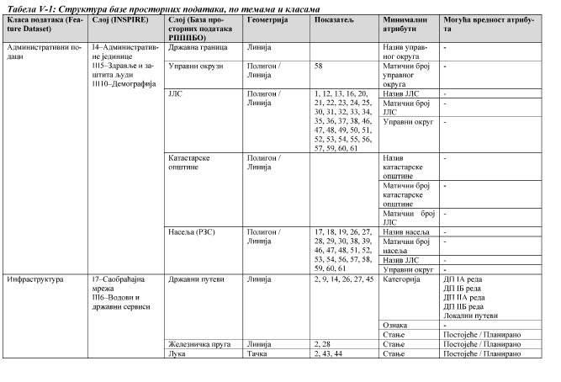

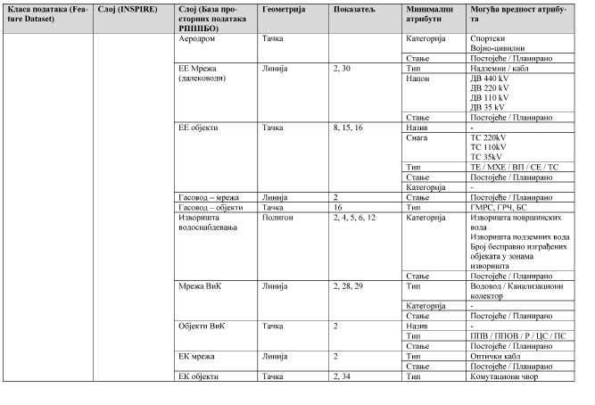

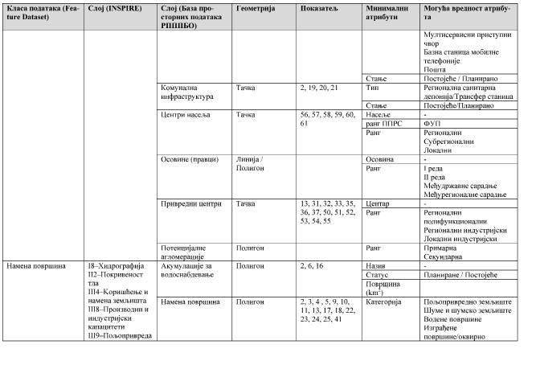

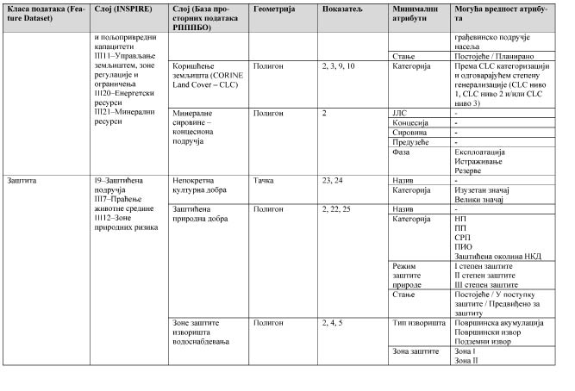

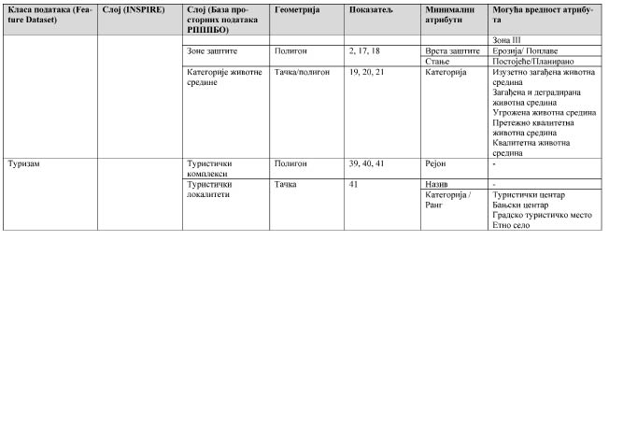

Организације и институције на регионалном нивоу и стручне службе локалних самоуправа треба да се придруже формирању и одржавању базе просторних података, посебно у домену релевантних просторних појава и усвојених развојних и планских докумената. Поред јединствене централизоване базе, треба формирати корисничка места са софтверима, која су у могућности да остваре везу са базом у циљу спровођења специфичне анализе података, припреме обрасце за штампу (креирају специфичне карте), обраде и унесу одређене измене података и пруже услуге већем броју корисника.

Предложена концепција формирања и развоја информационог система је први корак ка успостављању мониторинга подручја РПППБО. На основу овакве концепције стиче се основ за даље измене и праћење остваривања планских решења РПППБО и детаљно разрађених стратешких приоритета у Програму имплементације РПППБО, регионалне развојне стратегије, других просторних планова (просторних планова подручја посебне намене и просторних планова јединица локалне самоуправе), као и секторских планова, програма и пројеката. Систем има отворену структуру која се, у складу са будућим потребама, може мењати и проширивати интегрисањем планске, програмске и пројектне документације већег степена детаљности. На основу ових могућности ГИС, извештавање о остваривању РПППБО, Програма имплементације РПППБО и других развојних и планских докумената, као и израда нове планске документације (просторних планова и регионалне развојне стратегије) биће једноставнија и знатно бржа.

**5.3. Основни метаподаци**

За формирање информационог система подаци ће биће прикупљени у складу са препорукама Националне инфраструктуре геопросторних података Србије, која је у складу са INSPIRE директивом. (Infrastructure for Spatial Information in Europe initiative – Инфраструктура за просторне информације у Европи).

**5.4. Веза са Информационим системом о просторном развоју Републике Србије**

Програм имплементације ППРС предвиђа успостављање информационог система заснованог на ГИС-технологији са циљем праћења и оцењивања спровођења плана. Информациони систем ће допринети једноставнијем и ефикаснијем управљању комплексним скупом различитих података чиме ће се повећати ефикасност у доношењу благовремених мера и активности неопходних за уравнотежени и контролисани развој социо-економско-еколошког потенцијала простора Републике Србије. Тиме ће се истовремено унапредити систем просторног планирања у Републици Србији прилагођавањем и јачањем институционално-организационих капацитета у сврху примене савремених информационих технологија. Програм имплементације ППРС указује на значај примене низа међународних, као и стварање и прилагођавање бројних локалних стандарда.

Један од основних циљева успостављања информационог система је допринос формирању инфраструктуре просторних података (у складу са препорукама Директиве INSPIRE), у домену просторног планирања, чиме се стварају услови за интеграцију технологија, просторних података, бројних корисника и др., а који су неопходни за активну улогу планера у будућем планском процесу.

Програмом имплементације ППРС дефинисани су следећи циљеви успостављања Информационог система:

1. Развој инструмента подршке изради, праћењу, оцени и ревизији планова различитих хијерархијских нивоа (регионалних просторних планова, просторних планова подручја посебне намене и просторних планова јединица локалних самоуправа) и стварање услова за њихово једноставно усклађивање са изменама у ППРС-у, као и променама у домену правне основе и државне политике;

2. Увођење стандарда у технологију израде и садржај планских докумената, чиме се омогућује формирање јединствене базе просторних података, примена аналитичких ГИС алата и повезивање са секторским базама података;

3. Примена метода симулације и сценарија развоја, како би се предузеле одговарајуће активности и прилагођена решења, која ће допринети стварању оптималних услова живота и рада;

4. Подршка стварању одговарајуће политике планског управљања простором Републике Србије, праћење усклађености са другим развојним политикама и стварање оптималних услова за спречавање појаве конфликтних или међусобно неусклађених секторских циљева развоја;

5. Јачање капацитета система просторног планирања, његове институционално-организационе основе и људских ресурса.

Развој информационог система подразумеваће примену различитих међународних, европских, регионалних и локалних принципа, правила и препорука у циљу стварања одговарајућих техничко-технолошких и институционално-организационих услова његове успешне реализације. У том смислу развој система базираће се на:

– Актуелним стандардима, стандардима Open Geospatial Consortium (OGC), World Wide Web Consortium (W3C) и др.;

– Имплементационим правилима и спецификацијама података Програма INSPIRE Европске комисије (ЕК);

– Резултатима, препорукама и захтевима Пројекта Plan4All, којим се дефинише обавезан садржај и структура базе података ППРС-а и просторног планирања уопште;

– Технолошким оквиром пројекта развоја Националне инфраструктуре геопросторних података (НИГП) у Републици Србији, који је у надлежности Републичког геодетског завода и

– Секторским информационим системима у Републици Србији.

Успешан развој информационог система подразумеваће одређена усклађивања постојећих организационих и правних решења са циљем оптималне искоришћености капацитета ГИС технологија. Један од најзначајнијих предуслова развоја успешног информационог система је одговарајући кадaр и његовo јачање сталном едукацијом и усавршавањем.

**5.5. Акциони план**

На основу РПППБО и Програма имплементације РПППБО, а у сарадњи са надлежним министарством, Регионална развојна агенција би требало да приступи формирању и одржавању базе просторних података РПППБО (ГИС РПППБО), у функцији коришћења, праћења и оцене спровођења, као и допуне и иновирања стратешких приоритета, планских концепција и решења. Формирање базе просторних података извршиће се на основу РПППБО, његове документационе основе и овог програма.

Такође, регионалне развојне агенције, у сарадњи и координацији са надлежним скупштинама градова/општина, приступиће организацији централизованог система информатичке подршке за праћење спровођења РПППБО, који подразумева обраду података (о активностима и радовима у вези са коришћењем, организацијом, уређењем и изградњом простора), које прикупљају и ажурно достављају надлежне стручне службе јединице органа локалних самоуправа са подручја Подунавског и Браничевског управног округа. На основу добијених података и информација надлежно министарство за послове просторног планирања, у сарадњи са регионалним развојним агенцијама, провераваће и оцењивати усклађеност планираних и остварених промена у простору са стратешким приоритетима из Програма имплементације РПППБО и планским концепцијама и решењима РПППБО. Ради реализације ових задатака, посебна пажња ће се посветити примени ГИС стандарда у приказу планских и пројектантских решења или показатеља, како би било омогућено њихово упоређивање.

Информациони систем о простору је потребно рационално и ефикасно организовати обједињено за све локалне самоуправе у обухвату РПППБО, са показатељима датим овим програмом имплементације (Глава IV.) за праћење промена у простору и примене планских решења и детаљно разрађених стратешких приоритета, као и за благовремено пружање информација доносиоцима одлука у градовима/општинама и заинтересованим инвеститорима о могућностима коришћења и изградње простора и сл. Финансирање формирања и одржавања базе података о простору (набавка софтвера и хардвера, обука кадра и имплементација система), требало би да се обезбеди из буџета Републике Србије (министарство надлежно за послове просторног планирања и послове привреде), домаћих и страних фондова за подстицање развоја локалних самоуправа, општинских и градских буџета и др.

VI. ОКВИРНИ МОДЕЛ ГОДИШЊЕГ ИЗВЕШТАЈА О  
ОСТВАРИВАЊУ РПППБО

У складу са извештајем о остваривању ППРС и стању просторног развоја, годишњи извештај о остваривању РПППБО и Програму имплементације РПППБО (Извештај), припрема се сваке календарске године и прати промене у процесу имплементације настале у току године. Извештај ће се састојати од следећих делова:

1. Оцене постизања основних циљева просторног развоја утврђених РПППБО на основу праћења показатеља просторног развоја утврђених у Програму имплементације РПППБО;

2. Реализације стратешких приоритета РПППБО разрађених у Програму имплементације РПППБО;

3. Оцене стања просторно-планске документације за подручје РПППБО у датој години;

4. Реализације информационог система за праћење и оцењивање просторног развоја, као и базе просторних података из овог програма (Глава V.);

5. Синтезне оцене стања развоја у простору РПППБО на основу годишњег и претходних извештаја.

Извештај ће садржати приказ стања и промена показатеља утврђених у Глави IV. Програма имплементације РПППБО, на основу којих ће се пратити стање развоја у простору. Број показатеља може се временом повећати, што ће се ближе утврдити изменама и допунама овог програма. Они ће допринети квалитетнијем и једноставнијем праћењу и давању оцене о:

– оствареном развоју;

– очекиваним трендовима развоја и

– оцењивању постизања основних циљева просторног развоја утврђених РПППБО.

Извештај ће омогућити процену потребних активности на ефикаснијој имплементацији РПППБО и Програма имплементације РПППБО, укључујући потребне измене и допуне, односно иновирање предметних планских докумената.

Детаљно разрађени стратешки приоритети из Табела од III-1.а до III-1.г Програма имплементације РПППБО биће праћени кроз годишње извештаје и вршиће се њихово поређење са очекиваном динамиком реализације. Биће регистроване активности и пројекти за реализацију стратешких прироритета чија је реализација започета, у току или окончана у датој години. Такође ће се регистровати евентуална одступања од планиране динамике реализације. На крају овог дела извештаја, предлагаће се потребне измене и допуне, односно иновирање и разрада стратешких приоритета датих у Табелама од III-1.а до III-1.г Програма имплементације РПППБО.

На основу оцена изнетих у претходним деловима извештаја, биће дата синтезна оцена стања развоја у простору РПППБО. Оквирна структура извештаја биће подложна променама уколико се у међувремену утврде нови елементи који доприносе његовом квалитету.

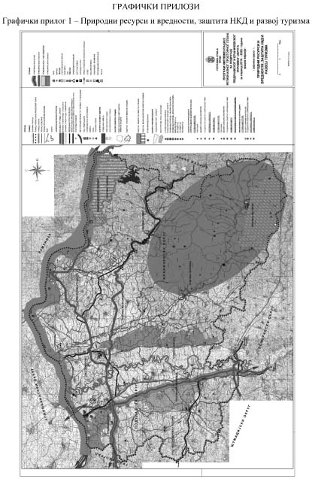

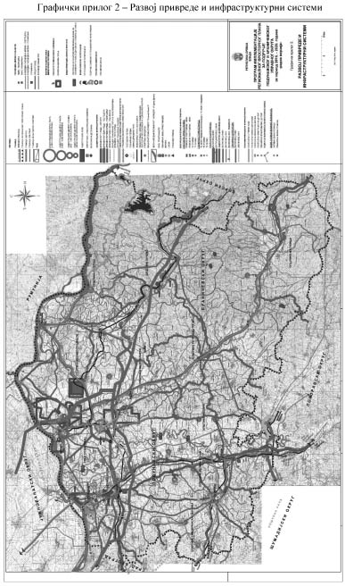

СКРАЋЕНИЦЕ

АЗЖС – Агенција за заштиту животне средине, МПЗЖС

АУЛ – Агенција за управљање лукама

БДП – Бруто друштвени производ

БСС – Бициклистички савез Србије

ВП – Ветропарк

ГИС – Географски информациони систем

ГП – Генерални план

ГУП – Генерални урбанистички план

ДП – Државни пут

ЕУ – Европска унија

ЖС – „Железнице Србије” а.д.

ЗЗПС – Завод за заштиту природе Србије

ЗЗСК – Завод за заштиту споменика културе

ИЗ – Индустријска зона

IUCN – International Union for Conservation of Nature

ЈЛС – Јединица локалне самоуправе

ЈВП – Јавно водопривредно предузеће „Србијаводе”

ЈП ЕМС – Јавно предузеће „Електромрежа Србије”

ЈП ЕПС – Јавно предузеће „Електропривреда Србије”

ЈП ЕТВ – Јавно предузеће „Емисиона техника и везе”

ЈП ПТТ – Јавно предузеће „Пошта Србије”

ЈП „Србијагас” – Јавно предузеће „Србијагас”, Нови Сад

ЈП „Транснафта”– Јавно предузеће „Транснафта”, Панчево

ЈППС – Јавно предузеће „Путеви Србије”

МГСИ – Министарство грађевинарства, саобраћаја и инфраструктуре

МДУЛС – Министарство државне управе и локалне самоуправе

МЗ – Месна заједница

МКИ – Министарство културе и информисања

МО – Министарство одбране

МОС – Министарство омладине и спорта

МП – Министарство привреде

МПЗЖС – Министарство пољопривреде и заштите животне средине

МПНТР – Министарство просвете, науке и технолошког развоја

МРЕ – Министарство рударства и енергетике

МРЗСП – Министарство за рад, запошљавање, борачка и социјална питања

МСП – Мала и средња правна лица

МТТТ – Министарство трговине, туризма и телекомуникација

МУП – Министарство унутрашњих послова

МХЕ – Мала хидроелектрана

НИС – Нафтна индустрија Србије а.д.

НП – Национални парк

НСЗ – Национална служба за запошљавање

НИС а.д. Нови Сад – Нафтна индустрија Србије а.д. Нови Сад

ОДС – Оператор дистрибутивног система „ЕПС Дистрибуција” д.о.о. Београд

ПГР – План генералне регулације

ПДР – План детаљне регулације

ПКС – Привредна комора Србије

ПП – Парк природе

ППОВ – Постројење за пречишћавање отпадних вода

ППРС – Просторни план Републике Србије

ППППН – Просторни план подручја посебне намене

ПССС – Пољопривредна саветодавна и стручна служба, МПЗЖС

РАС – Развојна агенција Србије

РЗЗСК – Републички завод за заштиту споменика културе

РЗС – Републички завод за статистику

РПК – Регионална привредна комора

РС – Република Србија

РПППБО – Регионални просторни план за подручје Подунавског и Браничевског управног округа

РРА – Регионална развојна агенција

РРА БП – Регионална развојна агенција „Браничево Подунавље”

РХМЗ – Републички хидрометеоролошки завод

СЕ – Соларна електрана

ТП – Технолошки парк

CORINE – програм Европске уније за координацију података о животној средини, са базом података о земљишном покривачу

СРП – Специјални резерват природе

ТО – Локална туристичка организација

ТОС – Туристичка организација Србије

ФУП – Функционално урбано подручје

ХЕ – Хидроелектрана

MEGA – Европска подручја метрополитенског раста